 | UNIVERSIDAD AGRARIA DE LA HABANA  “Fructuoso Rodríguez Pérez”  FACULTAD DE AGRONOMÍA | 

Doctorado en Agroecología

Alternativas de manejo agrícola para la yuca (Manihot esculenta Crantz) utilizando el Modelo DSSAT en suelos del municipio Calixto García, Holguín

Tesis presentada en opción al grado científico de Doctor en Ciencias Agrícolas

Autor: Ing. Sebastián Zayas Infante, MSc.

San José de las Lajas, Mayabeque, Cuba
2023

UNIVERSIDAD AGRARIA DE LA HABANA
“Fructuoso Rodríguez Pérez”
FACULTAD DE AGRONOMÍA

Doctorado en Agroecología

Alternativas de manejo agrícola para la yuca (Manihot esculenta Crantz) utilizando el Modelo DSSAT en suelos del municipio Calixto García, Holguín

Tesis presentada en opción al grado científico de Doctor en Ciencias Agrícolas

Autor: Ing. Sebastián Zayas Infante, MSc.

Tutores: DrC. Heriberto Vargas Rodríguez, Profesor Titular
DrC. René Florido Bacallao, Investigador Titular

San José de las Lajas, Mayabeque, Cuba
2023

AGRADECIMIENTOS
Esta tesis doctoral ha sido posible gracias al apoyo de muchas personas e instituciones; en especial mis agradecimientos:
A mis tutores, paradigmas de actuación profesional: DrC. Heriberto Vargas Rodríguez y DrC. René Florido Bacallao, por sus profundas reflexiones y orientaciones constantes todas siempre oportunas y de incuestionable ayuda.
A mis compañeros del Centro Universitario Municipal de “Calixto García”, quienes me alentaron y me dieron la fuerza suficiente para seguir adelante.
A la MSc. Maura Isabel Rodríguez Palma por su empuje, apoyo incondicional y enseñanzas en el plano profesional y para la vida.
A todos los campesinos que accedieron al desarrollo de esta investigación, por su constancia y dedicación, en especial a Armando Guevara Rodríguez y José Cruz Castro.
A la Universidad Agraria de la Habana (UNAH) por acogerme como aspirante externo para la formación doctoral.
A los especialistas e investigadores del Instituto Nacional de Ciencias Agrícolas (INCA), en especial al MSc. Osmel Rodríguez González y al DrC. Mario Valera Nualles por su apoyo incondicional y acertadas sugerencias.
A todos los profesores del departamento de suelo y agua de la UNAH, por acogerme como parte del mismo y darme todo su apoyo y colaboración.

A todos… Muchas Gracias.

DEDICATORIA
A mi padre Eduardo Ramón Zayas Guerrero, paradigma que inspira cada uno de mis pasos; protagonista eterno de mis sueños y de esta Tesis Doctoral…
A mi madre, Noris Margarita Infante Hechavarría, soporte fundamental de mi historia de vida y colaboradora incansable de esta investigación…
A mi hijo Elián Jesús Zayas Peña, con la esperanza de inspirarle orgullo y de que crezca en él, el amor infinito a la tierra, a sus raíces y hacia todo lo que ella representa…
A todas las familias campesinas, laboriosas y sabias en su intercambio con la naturaleza, protagonistas incansables de hacer producir la tierra…
A la Revolución, por haberme dado la oportunidad de estudiar, de superarme y ser más útil a la sociedad educando las nuevas generaciones…

RESUMEN
La yuca (Manihot esculenta Crantz) es un cultivo de marcada importancia a nivel global y constituye la base alimenticia de más de 500 millones de personas en las regiones tropicales del mundo. En Cuba se cultiva en todas las provincias del país con significativos volúmenes de producción y variado destino. Este se encuentra entre las raíces y tubérculos más importantes en el municipio de Calixto García, no obstante, sus rendimientos no superan las 18 t ha⁻¹, muy por debajo de la media nacional. El objetivo general de la investigación consistió en diseñar alternativas de manejo para el cultivar de yuca Señorita, basadas en los arreglos espaciales y las condiciones edafoclimáticas del municipio de Calixto García, utilizando la herramienta de modelación DSSAT. Con este fin se realizó el estudio del comportamiento de las variables morfológicas, el rendimiento y sus componentes del cultivo en condiciones de campo en dos fincas del municipio de Calixto García en la etapa comprendida entre julio de 2020 y octubre de 2021. Esto permitió la elaboración de los ficheros de entrada para la calibración del modelo y obtener los coeficientes genéticos del cultivar Señorita. Los resultados de la validación mostraron valores de RMSEn de 9.8 % y 11.2 % para las dos campañas empleadas con lo que se confirma el adecuado ajuste del modelo y la factibilidad de su empleo para la yuca en las condiciones del territorio. Las simulaciones efectuadas en los principales suelos del municipio sustentadas en las herramientas de los Sistemas de Información Geográfica evidenciaron que los arreglos espaciales más adecuados son los de 0.90 m x 0.90 m y 1.20 m x 0.70 m que es donde se alcanzan los mayores rendimientos y por tanto las mayores utilidades con valores de 227867.23 CUP ha⁻¹ para el suelo Fersialítico Pardo Rojizo. Estos resultados permitieron elaborar una propuesta de escenarios de uso para el territorio que constituye una valiosa herramienta de apoyo a la decisión para pruebas en múltiples escenarios que permite reducir tiempo, esfuerzos y recursos necesarios en la gestión agrícola.

ÍNDICE Pág.
INTRODUCCIÓN 1
1. REVISIÓN BIBLIOGRÁFICA 8
1.1. La yuca 8
1.2. Características morfológicas 9
1.2.1. El tallo 9
1.2.2. Las hojas 9
1.2.3. La raíz 10
1.2.4. La inflorescencia 10
1.2.5. El fruto 11
1.2.6. La semilla 11
1.3. Características del cultivar de yuca Señorita 11
1.4. Los arreglos espaciales empleados en el cultivo 12
1.5. Importancia económica del cultivo de la yuca 15
1.6. Requerimientos nutricionales de la yuca 17
1.7. La respuesta del cultivo a la fertilización 18
1.8. Características de los suelos más empleados para el cultivo de la yuca 21
1.9. Los modelos de simulación de cultivos como estrategia para el manejo agroecológico de los agroecosistemas 23
1.9.1 La modelación de cultivos en América Latina 25
1.9.2. Modelación de cultivos en Cuba 26
1.9.3. La modelación en el cultivo de la yuca 28
1.9.4. Modelo DSSAT 29
1.10. El rol de los Sistemas de Información Geográfica (SIG) en la transición hacia una agricultura agroecológica 30
1.11. Valor metodológico de la investigación 32
CAPÍTULO 2. MATERIALES Y MÉTODOS 34
2.1. Descripción del sitio de estudio 34
2.2. Caracterización de las fincas objeto de estudio 35
2.3. Metodología de la investigación 36
2.4. Recolección de los datos 39
2.5. Preparación de los ficheros de entrada 42
2.6. Calibración del modelo 43
2.7. Validación 44
2.8. Simulación 45
2.9. Análisis estadístico 46
2.10. Alternativas de manejo 46
2.11. Análisis económico 46
CAPÍTULO 3. RESULTADOS Y DISCUSIÓN 48
3.1. Caracterización de las fincas objeto de estudio 48
3.2. Caracterización de las variables para determinar los coeficientes genéticos del cultivo de la yuca 50
3.2.1. Variables del clima 50
3.2.2. Variables del suelo 57
3.2.3. Variables del cultivo 62
3.3. Calibración 78
3.4. Validación 87
3.5. Simulación 88
3.5.1. Análisis del comportamento de los rendimientos simulados para cultivo de la yuca en función a la fecha de plantación 88
3.5.2. Análisis del comportamento de los rendimientos simulados para cultivo de la yuca en función a los arreglos espaciales y al tipo de suelo 91
3.5.3. Análisis del comportamiento de los rendimientos del cultivo de la yuca en las diferentes alternativas de manejo 97
3.6. Análisis económico 101
Conclusiones 103
Recomendaciones 104
REFERENCIAS BIBLIOGRÁFICAS 102
ANEXOS……………………………………………………………………………………………….

ÍNDICE DE TABLAS
Número | Nombre de la Tabla | Pág.
Tabla 1.1. | Arreglos espaciales para el cultivo de la yuca | 13
Tabla 1.2. | Extracción de nutrientes por el cultivo de la yuca de acuerdo a diferentes investigadores | 18
Tabla 2.1. | Métodos empleados en la investigación | 36
Tabla 2.2. | Arreglos espaciales empleados | 37
Tabla 2.3. | Fechas de plantación utilizadas en los experimentos | 38
Tabla 2.4. | Métodos de análisis realizados a las muestras de suelos | 39
Tabla 3.1. | Algunas propiedades químicas del suelo del sitio experimental | 60
Tabla 3.2. | Calibración de los parámetros genéticos para el cultivar de yuca Señorita | 76
Tabla 3.3. | Comportamiento de las principales variables en la calibración | 77
Tabla 3.4. | Validación de los resultados del modelo DSSAT para el cultivar Señorita. | 84
Tabla 3.5. | Resultados de las utilidades por tipos de suelos y arreglos espaciales | 98

ÍNDICE DE FIGURAS
Figura | Nombre de la Figura | Pág.
Figura 2.1. | Situación geográfica de la zona de estudio | 34
Figura 2.2. | Esquema experimental de la investigación | 37
Figura 3.1. | Comportamiento de las variables meteorológicas en el experimento plantado fuera de la época óptima (15 de julio de 2020). | 49
Figura 3.2. | Comportamiento de las variables meteorológicas en el experimento plantado en la época óptima (20 de diciembre de 2020). | 52
Figura 3.3. | Comportamiento de la radiación solar en el experimento plantado fuera de época óptima (15 de julio de 2020). | 53
Figura 3.4. | Comportamiento de la radiación solar para el experimento plantado en la época óptima (20 de diciembre de 2020). | 54
Figura 3.5. | Representación de los tipos de suelos presentes en el municipio de Calixto García. | 56
Figura 3.6. | Comportamiento del pH y la conductividad eléctrica en las zonas estudiadas. | 58
Figura 3.7. | Comportamiento del contenido de Carbono, Nitrógeno y su relación en las zonas estudiadas. | 59
Figura 3.8. | Altura de la planta durante el ciclo vegetativo en el experimento plantado fuera de la época óptima (15 de julio de 2020). | 61
Figura 3.9. | Comportamiento de la altura de la planta por meses en el experimento plantado en la época óptima (20 de diciembre de 2020). | 63
Figura 3.10. | Comportamiento del número de hojas por meses en el experimento plantado fuera de la época óptima (15 de julio de 2020). | 64
Figura 3.11. | Comportamiento del número de hojas por meses en el experimento plantado en la época óptima (20 de diciembre de 2020). | 65
Figura 3.12. | Comportamiento del diámetro medio del tallo por meses en el experimento plantado fuera de la época óptima (15 de julio de 2020). | 66
Figura 3.13. | Comportamiento del diámetro medio del tallo por meses en el experimento plantado en la época óptima (20 de diciembre de 2020). | 67
Figura 3.14. | Comportamiento del área foliar por meses en el experimento plantado fuera de la época óptima (15 de julio de 2020). | 68
Figura 3.15. | Comportamiento del área foliar por meses en el experimento plantado en la época óptima (20 de diciembre de 2020). | 69
Figura 3.16. | Comportamiento de los componentes del rendimiento en el experimento plantado fuera de la época óptima (A) y en la época óptima (B). | 71
Figura 3.17. | Comportamiento de los rendimientos en función de los arreglos espaciales en la plantación efectuada fuera de la época óptima (15 de julio de 2020). | 74
Figura 3.18. | Comportamiento de los rendimientos en función de los arreglos espaciales en la plantación efectuada en la época óptima (20 de diciembre de 2020). | 75
Figura 3.19. | Valores observados y simulados del rendimiento en los arreglos espaciales para los experimentos plantados fuera de época óptima (A) y en la época óptima (B). | 79
Figura 3.20. | Valores observados y simulados del índice de cosecha en los arreglos espaciales para los experimentos plantados fuera de época óptima (A) y en la época óptima (B). | 81
Figura 3.21. | Valores observados y simulados de la relación masa seca con la longitud de la raíz tuberosa en los arreglos espaciales para los experimentos plantados fuera de época óptima (A) y en la época óptima (B). | 82
Figura 3.22. | Valores observados y simulados de la cantidad de raíces tuberosas por m² en los arreglos espaciales para los experimentos plantados fuera de época óptima (A) y en la época óptima (B). | 83
Figura 3.23. | Rendimiento del cultivo en los arreglos espaciales evaluados para fechas fuera del rango óptimo (15 de julio de 2020). | 85
Figura 3.24. | Rendimiento del cultivo en los arreglos espaciales evaluados para fechas dentro del rango óptimo (20 de diciembre de 2020). | 86
Figura 3.25. | Comportamiento del rendimiento en los arreglos espaciales evaluados para las dos fechas de plantación. | 87
Figura 3.26. | Comportamiento de los rendimientos en función de los arreglos espaciales para el suelo Pardo con Carbonato. | 88
Figura 3.27. | Comportamiento de los rendimientos en los arreglos espaciales evaluados sobre un suelo Pardo sin Carbonato. | 90
Figura 3.28. | Comportamiento de los rendimientos en los arreglos espaciales evaluados sobre un suelo Fersialítico Pardo Rojizo. | 91
Figura 3.29. | Comportamiento de los rendimientos en los arreglos espaciales evaluados sobre un suelo Oscuro Plástico. | 92
Figura 3.30. | Comportamiento de los rendimientos en los arreglos espaciales evaluados sobre un suelo Oscuro Plástico no Gleysoso. | 93
Figura 3.31. | Comportamiento del rendimiento en los arreglos espaciales evaluados para los diferentes tipos de suelos. | 94
Figura 3.32. | Representación espacial de los rendimientos óptimos para los arreglos espaciales de 0.9 m x 0.9 m y 1.20 m x 0.70 m por tipo de suelo en el municipio de Calixto García. | 96

Glosario de acrónimos y abreviaturas utilizadas en la tesis
B01ND: Coeficiente tiempo térmico cantidad de nudos en el momento de la primera ramificación.
B12ND: Coeficiente tiempo térmico cantidad de nudos en el momento de la segunda ramificación.
B23ND: Coeficiente tiempo térmico cantidad de nudos en el momento de la tercera ramificación.
B34ND: Coeficiente tiempo térmico cantidad de nudos en el momento de la cuarta ramificación.
B45ND: Coeficiente tiempo térmico cantidad de nudos en el momento de la quinta ramificación.
B56ND: Coeficiente tiempo térmico cantidad de nudos en el momento de la sexta ramificación.
CIC: Capacidad de intercambio catiónico.
DDP: Días después de la plantación.
DSSAT: Decision Support System for Agrotechnology Transfer, Sistema de Apoyo a la Decisión para la Transferencia de Agrotecnología.
FAO: Organización de las Naciones Unidas para la Agricultura y la Alimentación (siglas en inglés).
GLUE: Coeficiente de estimación de incertidumbre de probabilidad generalizada.
HMA: Hongos Micorrízicos Arbusculares.
INCA: Instituto Nacional de Ciencias Agrícolas.
INIVIT: Instituto Nacional de Viandas Tropicales.
IPCC: Panel Intergubernamental sobre el Cambio Climático (siglas en inglés).
ISOFYS: Laboratorio Isotópico de Biociencias de la Universidad de Ghent (siglas en inglés).
LAXS: Área foliar máxima.
LLIFA: Tiempo térmico acumulado entre la expansión foliar completa e inicio de la senescencia de una hoja.
MINJUS: Ministerio de justicia.
MO: Materia orgánica
NPK: Fertilización a base de fórmula completa (Nitrógeno, Fósforo y Potasio).
ONEI: Oficina Nacional de Estadística e Información.
RMSE: Raíz Cuadrada del Error Cuadrático Medio (siglas en inglés).
RMSEn: Raíz Cuadrada del Error Cuadrático Medio normalizado (siglas en inglés).
SIG: Sistema de Información Geográfica.
SLAS: Área foliar específica.
SR#WT: Relación entre número de raíces tuberosas y masa de la parte aérea de la planta.
TIC: Tecnologías de la Informática y las Comunicaciones.

INTRODUCCIÓN

INTRODUCCIÓN
La producción de alimentos cobra en la época actual una importancia decisiva ante el acelerado incremento de la población mundial, por lo que la agricultura deberá cumplir con estas expectativas (FAO, 2019). A esto se suma la influencia del cambio climático y su efecto sobre la seguridad alimentaria en el mundo.
El Panel Intergubernamental sobre el Cambio Climático IPCC, (2014) confirma que el incremento del calentamiento global en 2 °C provoca la reducción de los rendimientos agrícolas y amenazan la seguridad alimentaria a nivel mundial. El cambio climático impone diversos riesgos en los sistemas agroalimentarios a nivel global, los efectos son evidentes: aumento de la temperatura, elevada variabilidad de los periodos lluviosos alternados con largas sequías, incremento en el número y magnitud de eventos climatológicos y elevación del nivel del mar (IPCC, 2021; FAO, 2022).
En la agricultura, el efecto del cambio climático produce variaciones de las condiciones climáticas, la disminución de la capacidad productiva y el incremento de los procesos de degradación (Mndeme, 2016; Ndjadi et al., 2016). La limitada disponibilidad de tierra adicional para el cultivo, el incremento acelerado de la pérdida de la fertilidad de los suelos y la drástica disminución de los rendimientos de los cultivos constituyen preocupaciones de la producción agrícola (Hidoto y Loha, 2013; Sadick et al., 2016; Masresha y Kibebew, 2017).
Esta problemática ha motivado que gobiernos, organizaciones de desarrollo y científicos contribuyan a la búsqueda de oportunidades de manera conjunta (Rosenstock et al., 2014).
Entre estas oportunidades se destaca la agroecología donde se aplican principios ecológicos para diseñar escenarios sostenibles, basados en la diversidad biológica y las interacciones ecológicas entre los componentes biológicos y naturales del agroecosistema, con énfasis en el productor como sujeto transformador del mismo (Altieri y Nicholls, 2010, 2013; Gliessman, 2014).
El empleo de prácticas agroecológicas contribuye a la recuperación de la capacidad productiva y al manejo sostenible del suelo. En el contexto académico y productivo, varios autores reconocen su efecto beneficioso sobre sus propiedades físicas, físico-químicas, químicas y biológicas (Altieri y Nichols, 2010; Gliessman, 2014; João, 2017; Sarandón, 2020; León y Acevedo, 2021).
Su enfoque inicial en la ciencia ecológica ha reconocido e integrado cada vez más el conocimiento tradicional y local de los agricultores, en su tránsito hacia formas “ecoamigables” de producción, sin agroquímicos e insumos externos. El mismo se sustenta en la agricultura familiar a pequeña escala y en la adaptación (resiliencia) de los sistemas productivos para reducir la vulnerabilidad y mejorar la capacidad de respuesta al cambio climático (Francisco et al., 2003; Quispe et al., 2022).
Este contexto internacional, ha contribuido al realce de las bondades de la yuca (Manihot esculenta Crantz), por su elevada adaptabilidad a diversas condiciones edafoclimáticas, su resistencia a altas temperaturas y a largos periodos de sequía (Leihner, 1983). Sus producciones se han duplicado en poco más de dos décadas, con un incremento que supera el 3 % anual (Pennock y McKenzie, 2016; FAO, 2019; FAO, 2020), siendo en el año 2020 superiores a los 250 millones de toneladas.
La yuca es uno de los cultivos tradicionales y de uso más extendido en América Tropical y África, constituye la base alimenticia de más de 500 millones de personas en las regiones tropicales del mundo (CIAT, 2013, Markos et al., 2016; João, 2017) y ocupa el segundo lugar entre las raíces y tubérculos (FAO, 2020).
Se predice que para el año 2050 se incrementará su consumo en un 8 % en comparación con el año 2010 (Scott, 2021; Rankine et al., 2021). Estadísticas de la FAO, prevén que el volumen del comercio mundial de la yuca se mantendrá estable durante los próximos años (FAO, 2019; FAO, 2020).
África es el productor más grande del mundo con una producción anual de 169 millones de toneladas en 2018 (Lehmane et al., 2022), en este continente se destacan: Nigeria, República Democrática del Congo, Ghana, Angola y Mozambique con una producción cercana a los 130 millones de toneladas; el continente asiático, representado por Tailandia, Indonesia, Camboya y Viet Nam con una producción de 70,7 millones de toneladas y en América, Brasil es el mayor productor con 18,8 millones de toneladas (FAO, 2020).
En América Latina y el Caribe también se cultiva la yuca, aunque sus producciones sólo alcanzan el 18.6 % de la producción del mundo (FAO, 2018a; FAO, 2019; FAO, 2020).
En Cuba se cultiva en todas las provincias del país, sin embargo, persisten tecnologías de producción que favorecen la presencia de procesos de degradación del suelo y limitan sus potencialidades productivas (Mojena y Bertolí, 2004).
Por otra parte, de acuerdo con los datos del Instituto de Suelos (2006), el 69.6 % de los suelos del país tienen un bajo contenido de Materia Orgánica (MO) y el 43.3 % presentan una erosión de fuerte a mediana, lo que limita su productividad. No obstante, la solución de los principales problemas que afectan los suelos agrícolas en el país debe ser vista, como señalan Funes et al. (2008), con un enfoque sistémico e integrador y no como una solución aislada, pues se concatenan factores naturales y antrópicos.
En la provincia de Holguín, aproximadamente el 70 % de los suelos con fines agrícolas son afectados por diversos factores de degradación (Corella et al., 2002).
Las prácticas que se llevan a cabo en estas zonas, en ocasiones no son las más adecuadas, lo que trae como principal consecuencia la afectación de la fertilidad de los suelos (Hernández et al., 2014a, 2014b).
En el caso específico del municipio de Calixto García este cultivo es considerado el segundo de mayor importancia después del plátano, con producciones que alcanzan las 7940,26 toneladas (ONEI, 2015).
No obstante, los rendimientos obtenidos son variables y a pesar de obtener 16.45 t ha⁻¹ en el año 2020, aún no logran alcanzar el rendimiento promedio para el cultivo a nivel nacional (ONEI, 2021).
Hoy existe el reto de establecer un sistema de desarrollo agrícola sostenible, capaz de solventar la creciente demanda alimentaria de la población, a la vez que se reduzca la dependencia de medios e insumos externos con respeto a la diversidad cultural y responsabilidad ambiental (MINJUS, 2022).
Para lograrlo, resulta crucial la disponibilidad de información confiable en la toma de decisiones, por lo que, disponer para este propósito de una herramienta como los modelos de simulación de cultivos es de gran utilidad (Rodríguez, 2019; Rodríguez et al., 2020; Moreno et al., 2020, 2021).
Estos modelos permiten evaluar los recursos disponibles, evaluar un gran número de interacciones planta-ambiente-manejo y facilitar la toma de decisiones, cuantificando el riesgo productivo a partir de un análisis de probabilidad tomando series históricas de datos climáticos diarios y las características de los suelos, lo que permite diseñar adecuadas estrategias de manejo (Hernández et al., 2009; Otaiku et al., 2019; Rodríguez, 2019; Rankine et al., 2021; Ume et al., 2022).
Los modelos de simulación han sido desarrollados para muchos cultivos en el mundo tales como: maíz, arroz, papa, entre otros (Janssen et al., 1990). También se han desarrollado diversos modelos informáticos para el cultivo de la yuca (Boerboom, 1978; Fukai y Hammer, 1987; Gijzen et al., 1990; Matthews y Hunt, 1994, Ezui, 2017; Hoogenboom et al., 2019; Moreno et al., 2021).
El uso exitoso del modelo de cultivo depende de la calibración adecuada de los mismos (Choudhury et al., 2018; Moreno et al., 2021; Rankine et al., 2021; González et al., 2022a).
Los modelos de cultivos permiten simular, analizar e interpretar distintos escenarios futuros debido a modificaciones que deseen proponerse en el manejo del cultivo, cambios en las condiciones climáticas o para el pronóstico de rendimiento, entre otros indicadores (Rodríguez et al., 2018; Rodríguez et al., 2020; Ume et al., 2022).
El DSSAT (Decision Support System for Agrotechnology Transfer) es un modelo popular de cultivo utilizado en más de 100 países durante más de 20 años y utlizado en varios cultivos entre los que se incluye la yuca (Jones y Thornton, 2003).
Los coeficientes genéticos de los cultivares de yuca que se producen en Cuba no se incluyen en la base de datos de cultivares de DSSAT por lo que no se emplea este programa para la predicción de los rendimientos de este cultivo en los escenarios productivos de Cuba.
Por lo antes espuesto se determinó el siguiente problema científico:
¿Cómo contribuir al incremento de los rendimientos del cultivar de yuca Señorita en las condiciones edafoclimáticas del municipio de Calixto García?
El objeto de investigación los arreglos espaciales del cultivar de yuca Señorita
El campo de acción la modelación de los rendimientos del cultivar de yuca Señorita para diferentes arreglos espaciales y condiciones edafoclimáticas mediante el Modelo de Simulación DSSAT.
Hipótesis:
Con el diseño de alternativas de manejo sustentadas en los arreglos espaciales y condiciones edafoclimáticas del municipio de Calixto García para el cultivar de yuca Señorita mediante el Modelo de Simulación DSSAT, es posible incrementar los rendimientos del cultivo.
De acuerdo a la hipótesis planteada se desarrolló un programa de investigaciones con los siguientes objetivos.
Objetivo general:
Diseñar alternativas de manejo para el cultivar de yuca Señorita, basadas en los arreglos espaciales y las condiciones edafoclimáticas del municipio de Calixto García, utilizando la herramienta de modelación DSSAT
Objetivos específicos:
Determinar los coeficientes genéticos del cultivar de yuca Señorita, bajo diferentes arreglos espaciales en las condiciones edafoclimáticas del municipio de Calixto García para el ajuste del modelo.
Simular el comportamiento del rendimiento del cultivar de yuca Señorita, bajo diferentes arreglos espaciales utilizando el Modelos DSSAT en las condiciones edafoclimáticas del municipio de Calixto García.
Proponer la alternativa de manejo más adecuada para el cultivar de yuca Señorita, en función de los arreglos espaciales y las condiciones edafoclimáticas del municipio de Calixto García.
Novedad Científica:
La novedad científica de esta investigación está dada en la obtención de los coeficientes genéticos para el cultivo de la yuca Señorita para la actualización del modelo CSM-MANIHOT-Cassava, del sistema DSSAT (Decisión Support System for Agrotechnology Transfer). Ello contribuye a que los cultivares de yuca que se producen en Cuba sean incluidos en uno de los modelos más ampliamente utilizado a nivel mundial. Requisito necesario para poder realizar simulaciones del rendimiento a partir de diferentes alternativas de manejo del cultivo en diferentes escenarios agroecológicos, así como el aprovechamiento eficiente del espacio físico.
Se integran las herramientas de modelación de cultivos con los Sistemas de Información Geográfica, lo que permite proyectar los resultados físicos y económicos desde una visión holística, teniendo en cuenta los factores que interactúan en un determinado ambiente como contribución al desarrollo agrícola sostenible y se proponen escenarios de uso a partir de los arreglos espaciales más adecuados para el incremento los rendimientos del cultivo de la yuca.
Aplicación práctica:
El aporte práctico de la investigación consiste en la propuesta de alternativas de manejo basada en arreglos espaciales más efectivos para hacer un uso óptimo del espacio físico en las condiciones edafoclimáticas del municipio de Calixto García. Esta herramienta calibrada y validada en manos de directivos, especialistas, técnicos y productores facilitarán la toma de decisiones y permiten el trazado de adecuadas estrategias productivas como una opción económicamente viable, tecnológicamente apropiada y socialmente aceptable para contribuir a elevar la productividad y rentabilidad de este cultivar.
Además, los coeficientes genéticos obtenidos para la yuca permiten realizar simulaciones en otras condiciones edafoclimáticas de Cuba. Ello constituye una herramienta efectiva para apoyar el proceso de toma de decisión relacionado con la implementación de tecnologías de producción sostenibles y adecuadas al contexto, con el fin de contribuir a la diversificación e incremento de producciones con calidad y al manejo sostenible de los recursos agrícolas.

- REVISIÓN BIBLIOGRÁFICA

REVISIÓN BIBLIOGRÁFICA

1.1. La yuca
El cultivo de la yuca (Manihot esculenta Crantz) está extensamente diseminado en el trópico y se cultiva en un amplio grupo de países y tipos de suelos, utilizándose como fuente de alimento humano (FAO, 2018b; CIAT, 2013) y animal (Buitrago, 1990; João, 2017). La yuca, catalogada como la más importante dentro de este grupo de plantas (raíces y tubérculos), tiene su principal valor económico en su órgano de reserva o almacenamiento de energía, las raíces, aunque su follaje se aprovecha para alimentación animal en algunas zonas rurales y, en África, se utiliza como verdura fresca para consumo humano (Buitrago, 1990; Suárez, 2016; Suárez y Mederos, 2011).
Descripción botánica
Taxonomía de la planta:
Reino: Plantae
División: Magnoliophyta
Clase: Dicotiledoneae
Subclase: Choripetales
Orden: Geraniales
Suborden: Tricoccae
Familia: Euphorbiaceae
Sub-familia: Crotonidae
Género: Manihot
Especie: Manihot esculenta.

1.2. Características morfológicas

1.2.1. El tallo
Los tallos son particularmente importantes en la yuca, pues son el medio que se utiliza para la multiplicación vegetativa o asexual de la especie (INIVIT, 2007). Porciones del tallo, comúnmente llamadas estacas o cangres, sirven como material de plantación para la producción comercial del cultivo (Pérez, 2013).
El tallo maduro es cilíndrico y su diámetro varía de dos a seis centímetros. Se pueden observar tres colores básicos de tallo maduro: gris-plateado, morado y amarillo-verdoso.
Los tallos están formados por la alternación de nudos y entrenudos (Ospina, 2002) y su longitud es muy variable y no solo depende del cultivar, también está influenciado por factores como la edad de la planta, la ocurrencia de una sequía, un ataque severo de trips en las yemas axilares y de la fertilidad disponible para la planta (Suárez y Mederos, 2011).

1.2.2. Las hojas
Las hojas son los órganos en los cuales ocurre, principalmente, la fotosíntesis que permite la transformación de la energía radiante en energía química.
El número total de hojas producidas por la planta, su longevidad y capacidad fotosintética son características varietales, profundamente influidas por las condiciones ambientales (Caballero et al., 2019).
El número de lóbulos en una hoja es variable y por lo general impar, oscilando entre tres y nueve y miden entre cuatro y veinte centímetros de longitud y entre uno y seis centímetros de ancho; los centrales son de mayor tamaño que los laterales. El tamaño de la hoja es una característica típica de cada cultivar, aunque depende mucho de las condiciones ambientales, su color también es una característica varietal, pero que puede variar con la edad de la planta (Suárez y Mederos, 2011).

1.2.3. La raíz
Las raíces son fibrosas, tiempo después una parte de ellas se engrosa, debido a la acumulación de almidón, y se denominan tuberosas. El número de éstas se determina, en la mayoría de los casos, en la primera etapa de crecimiento de la planta (Suárez y Mederos, 2011; Caballero et al., 2019).
Este tipo de raíz es morfológica y anatómicamente igual a las raíces fibrosas; la diferencia radica en el cambio de la dirección del crecimiento y de longitud radial, cuando se inicia la acumulación de almidones (Mederos, 2006; Suárez y Mederos, 2011).

1.2.4. La inflorescencia
La inflorescencia puede ser una panícula, un racimo o una combinación de los dos. Las flores tienen cinco sépalos y diez estambres. Como todas las del género Manihot, la yuca es una planta monoica, es decir, con flores unisexuales masculinas y femeninas en una bráctea primaria y una bractéola, dentro de una misma planta (Caballero et al., 2019).
La estructura básica del arreglo de las flores es el racimo, aunque no todos los cultivares florecen, las flores femeninas ocupan las posiciones basales y las masculinas las distales. Estas últimas son más pequeñas y generalmente más numerosas que las femeninas (CIAT, 2013).
Las inflorescencias se forman a partir de yemas en el punto de inserción de las ramificaciones reproductoras. La flor masculina es esférica, con diámetro de aproximadamente 0.5 cm. Presenta un pedicelo recto y muy corto, mientras que el de la flor femenina es más grueso y largo. La flor femenina es ligeramente más grande que la masculina, sobre todo en su eje longitudinal (Suárez y Mederos, 2011).

1.2.5. El fruto
El fruto es una cápsula de uno a dos centímetros de diámetro, aristado (seis aristas longitudinales, estrechas y prominentes), dehiscente y semicircular. Al madurar la semilla, el epicarpo y el mesocarpo se secan. El endocarpo, que es de consistencia leñosa, se abre bruscamente cuando el fruto está maduro y seco, para liberar y dispersar, a cierta distancia, las semillas (Aguilera, 2012).

1.2.6. La semilla
Es el medio de reproducción sexual de la planta. Esta tiene un importante papel en el mejoramiento de la especie ya que se pueden obtener nuevos genotipos genéticamente superiores. Esta es ovoide-elipsoidal y mide alrededor de un cm de largo, seis mm de ancho y cuatro mm de espesor. La testa es lisa, de color negruzco con moteado gris (Suárez y Mederos, 2011).
Al analizar los planteamientos de los autores antes mensionados se hace evidente que los órganos de la planta son influenciados en gran medida por las características del cultivar y las condiciones ambientales.
Es importante destacar que la raíz es el órgano fundamental para la alimentación y numerosos autores aluden a que el engrosamiento depende en gran medida de la acumulación de almidón.

1.3. Características del cultivar de yuca Señorita
La caracterización es el registro de los atributos altamente heredables de una planta, que pueden ser distinguidos a simple vista y que se expresan en todos los ambientes, por lo general, junto a la caracterización se efectúa una evaluación preliminar, la cual consiste en el registro de una serie de características adicionales deseables en un cultivo en particular (Gutiérrez, 2018).
En Cuba, se realizan estudios en el INIVIT para realizar la mejora y conservación genética en cultivos para garantizar su calidad nutricional, la yuca es uno de los cultivos comprendidos en estos programas de mejora genética (INIVIT, 2007).
Esto contribuirá a garantizar un manejo sostenible de los recursos genéticos que dispone el país, de esta forma se beneficia a los productores principalmente para seleccionar y cultivar genotipos de interés que respondan a la calidad nutricional que necesitan los consumidores (MINJUS, 2022).
El cultivar Señorita se caracteriza por poseer un tallo muy vigoroso y de entrenudos cortos, con color verde amarillo, las yemas son de color amarillo – rosado (Suárez y Mederos, 2011). Las hojas son verdes con los nervios y peciolos ligeramente rosados en las adultas, en hojas jóvenes los peciolos son rojos por la parte superior y verde – rojo por la parte inferior. La planta es de porte erecto, no ramificada o poco ramificada (Gutiérrez, 2018).
Sus raíces son de longitud variable y de color blanco, cada planta produce un promedio de 8 – 12, bastante superficiales, lo cual facilita la cosecha. El ciclo es largo, más de 10 meses (INIVIT, 2007). En este cultivar se destaca su excelente calidad culinaria (Suárez, 2016).
De las definiciones anteriores se deduce que el cultivar Señorita posee por lo general alta productividad y porte erecto, lo que es de preferencia para los productores.

Los arreglos espaciales empleados en el cultivo
En los sistemas agroecológicos es común el empleo del intercalamiento de cultivos y el aprovechamiento del espacio tridimensional a partir de densidades de plantación que favorezcan el crecimiento y desarrollo adecuado de las plantas y la intensificación de los agroecosistemas (Vanlauwe et al., 2019; Jensen et al., 2020; Sarandón, 2020).
Uno de los elementos que más influye en los rendimientos agrícolas, lo constituye la la densidad de plantación (Winck et al., 2020). Todos los cultivos requieren una densidad óptima, determinada por el área vital necesaria para un adecuado desarrollo de cada planta (Modibbo y Dangora, 2021). Si esta área vital resulta insuficiente, ocurre el fenómeno de competencia de las plantas por los elementos esenciales para su desarrollo: nutrientes, agua y luz (Báez et al., 1998).
La práctica de emplear arreglos espaciales adecuados contribuye al aprovechamiento del terreno (Sundari et al., 2020), a elevar la eficiencia en la aplicación de tecnologías y al incremento de los rendimientos (Pypers et al., 2011; Winck et al., 2020).
La selección del arreglo espacial en un cultivo depende de varios factores: el número de plantas óptimo por unidad de área, la disponibilidad de suficiente espacio entre plantas para reducir la competencia entre ellas, la fertilidad del suelo, el hábito de crecimiento y el porte del cultivo (Mildestein, 2014; Mansaray et al., 2021).
La densidad de siembra y los rendimientos óptimos fluctúan de un país a otro e incluso dentro de un mismo país y zona agroecológica. La creciente necesidad de obtener una mayor cantidad de alimentos por unidad de área para satisfacer las crecientes demandas de la sociedad, contribuir a un uso más racional de los recursos naturales y mitigar los efectos del cambio climático, han propiciado el empleo de disímiles arreglos espaciales para este cultivo en el mundo (Leihner, 1983; Amanullah et al., 2006, Albuquerque et al., 2015).
En las últimas décadas se observa una tendencia hacia el empleo de arreglos más amplios en la yuca que faciliten el intercalamiento con otros cultivos (Poodineh et al., 2014; Markos et al., 2016; Nyagari, 2016, Taah et al., 2017; Kinama y Habineza, 2018, Fu et al., 2019; Liu et al., 2019; Kingsley y Ogyiri, 2021).
En Cuba, los arreglos espaciales para el cultivo de la yuca se establecen por el INIVIT como se muestra en la (Tabla 1.1).
Tabla 1.1. Arreglos espaciales para el cultivo de la yuca.
Cultivar | Camellón | Narigón
Erecto | 0,90 m | 0,90 m
Erecto | 1,20 – 1,40 m | 0,70 m
Ramificado | 0,90 m | 1,0 – 1,10 m
Ramificado | 1,20 – 1,40 m | 0,80 – 0,90 m
Fuente: tomado de (INIVIT, 2007).
Sin embargo, se han realizado experiencias sobre el empleo de arreglos espaciales más amplios en los que, no obstante, ocurrir una disminución del número de plantas por hectárea, se facilita el intercalamiento de cultivos y con ello alcanzar beneficios tales como: el incremento de la productividad y los resultados económicos, contribuye a la mejora y recuperación de la capacidad productiva de los suelos por medio de la fijación biológica de Nitrógeno, principalmente por el intercalamiento con leguminosas (Zayas et al., 2019), permiten un uso eficiente y racional de los recursos ambientales, reduce el impacto de las plagas y patógenos en los cultivos y aumenta la producción de biomasa (Bitew et al.,2021).
En la bibliografía científica consultada en relación al empleo de arreglos espaciales para este cultivo en el país, los más amplios corresponden a investigaciones desarrolladas en el INCA donde se emplearon arreglos espaciales de 1,80 m x 0,50 m para este cultivo (Mojena y Bertolí, 2004), posteriormente en la provincia de Guantánamo se realizó una experiencia sobre un suelo Pardo Mullido carbonatado y se emplearon arreglos espaciales de 1.20 m x 0.90 m (Alcántara y Nelson, 2011). De manera similar, en áreas productivas del municipio de Calixto García, se realizó un estudio con el objetivo de evaluar el comportamiento de los rendimientos en sistemas de intercalamiento yuca-frijol donde se emplean arreglos espaciales de 2.0 m x 0.60 m, los resultados obtenidos muestran la factibilidad de su empleo en el municipio (Zayas et al., 2019).
De las definiciones anteriores se evidencia que a pesar de las bondades que ofrecen los arreglos espaciales más amplios, predominan los estrechos sin profundizar en alternativas más adecuadas acorde a las condiciones edafoclimáticas específicas de las zonas de producción.

Importancia económica del cultivo de la yuca
El cultivo de la yuca tiene una gran importancia para la seguridad alimentaria (MINJUS, 2022) y la generación de ingresos, especialmente en las regiones propensas a la sequía y de suelos áridos. Es el cuarto producto básico más importante después del arroz, el trigo y el maíz, es un componente básico en la dieta de más de 1 000 millones de personas en África, América Latina y Caribe (CIAT, 2013; Meza, 2014; Meza y Julca, 2015, Martín et al., 2019).
El producto industrial más importante elaborado a base de yuca es el almidón, que se usa en las industrias alimenticia y textil, así como en la fabricación de papeles y adhesivos (Suárez, 2016; Artica, 2018). Las propiedades de claridad y baja retrogradación del almidón de yuca hacen que se pueda utilizar en muchos productos alimenticios (Inga, 2020). Sus características orgánicas se asemejan bastante al almidón del maíz (Cock, 1989), lo que, unido a su disponibilidad, rendimiento (cerca del 60 %), bajo costo y su obtención a través de métodos sencillos, lo convierten en una alternativa para el desarrollo de nuevos productos de valor agregado (Suárez y Mederos, 2011).
En Cuba, a la llegada de los españoles, los indígenas ya producían una especie de pan de la yuca al que denominaban “Casabe”, producto que aún se elabora, generalmente de forma artesanal y que forma parte del patrimonio culinario del territorio.
En la actualidad se ha estimulado la inclusión de la harina de yuca en la harina de trigo para la elaboración de alimento humano, iniciativa emprendida por el gobierno para reducir la dependencia del país a las importaciones de trigo, además, proporciona un efecto beneficioso para la salud fundamentalmente en pacientes celíacos (Aguirre, 2019).
Constituye un producto de alta demanda para la industria farmacéutica (Cedeño y Maldonado, 2003; Beovides et al., 2014), sus raíces son fuente de hidratos de carbono y sus hojas contienen proteínas, en el continente africano, estas son procesadas y utilizadas en el consumo humano, ya que poseen un gran valor nutricional y altos niveles de proteína (18-22 %) (Buitrago,1990; Ceballos y Cruz, 200; Suárez, 2016).
De manera similar, 100 gramos de yuca aportan 145 kilocalorías (Leihner, 1983), además contiene fibra, proteína vegetal, minerales (como el Potasio, Magnesio, Fósforo, Calcio, Hierro y Sodio) y particularmente caroteno y vitaminas (A, B2, B3, B6, B9, C, K, y vitamina C (Ariza, 2017; Oliva, 2017; FAO, 2018b; Pérez y Rodríguez, 2018). Es beneficioso durante el embarazo, la lactancia y en las etapas de crecimiento por su contenido en ácido fólico (vitamina B9) (Pérez y Rodríguez, 2018). El follaje de yuca es un recurso nutricional importante para la alimentación animal en el trópico (Howeler, 2012), ya sea en forma de consumo en fresco o deshidratada en forma de harina (Cock, 1989, Suárez, 2016; Flores, 2019). En Brasil y México se han alcanzado incrementos en el peso vivo y en la cantidad de litros de leche en el ganado bovino con su uso (Meneses et al., 2014).
El cultivo tiene potencial en la producción de dextrosa y múltiples derivados, para producir alcohol, como se ha hecho en Brasil para sustituir petróleo (Amanullah et al., 2006; Suárez y Mederos, 2011; Ospina et al., 2011; Aguilera, 2012; Suárez, 2016; João, 2017; Eguiluz et al., 2019). Posee una alta aceptación en la fabricación de cosméticos, detergentes y artículos para la limpieza (Pérez y Rodríguez, 2018).
Se deduce de los autores antes mencionados que la yuca es considerada como un cultivo importante para la seguridad alimentaria y forma parte de las tradiciones productivas desde los indígenas

Requerimientos nutricionales de la yuca
La fertilización en este cultivo ha sido objeto de varios estudios en diversas partes del mundo, en diferentes tipos de suelos y condiciones climáticas (Cenoz et al., 2001; Ezui et al., 2017).
Varios autores concuerdan en que el cultivo de la yuca empieza su absorción a partir de los 30 días después de la plantación (DDP) (López, 2002; Quirós y de Diego, 2006; Cadavid, 2008; Howeler, 2012; Furcal-Beriguete et al., 2015).
De manera similar Quirós y de Diego (2006), Cadavid (2008) y Furcal-Beriguete et al. (2015) reportan que la planta incrementa la acumulación de nutrimentos después de los dos meses, con una extracción máxima entre los 120 y 150 DDP, que coincide con la más alta tasa de acumulación de materia seca.
A partir de los cinco meses, la tasa de absorción desciende en la mayoría de los nutrientes. Este comportamiento es importante para establecer estrategias de fertilización (entre los 30 y 150 DDP) (Furcal et al., 2009).
También debe tenerse en cuenta que son muchos los factores que pueden limitar la absorción de nutrientes y por tanto disminuir el aprovechamiento de los mismos; esto hace que el aprovechamiento de los fertilizantes minerales sea bajo, siendo del orden de 30-50 % para el nitrógeno (N), del 10-30 % para el fósforo (P) y del 15-45 % para el potasio (K) (Dinchev, 1973; Ruiz et al., 1990; Camejo, 2016).
Algunas investigaciones realizadas en relación con los requerimientos nutricionales de la yuca han demostrado que este cultivo extrae grandes cantidades de nutrientes del suelo (Tabla 1.2), lo cual está estrechamente relacionado con su elevada capacidad de rendimiento.
Las aplicaciones de fertilizantes de origen mineral, fundamentalmente N, P y K muestran un impacto positivo en los rendimientos del cultivo, sin embargo, su uso sistemático puede causar efectos negativos como la reducción significativa de los rendimientos e incremento de la salinidad y disminución del contenido de materia orgánica en el suelo (Harms, 2015; Aguilar et al., 2017).

Tabla 1.2. Extracción de nutrientes por el cultivo de la yuca de acuerdo a diferentes investigadores.
Rendimiento (t ha⁻¹) | Extracción (kg ha⁻¹) |  |  | Referencias
Rendimiento (t ha⁻¹) | N | P₂O₅ | K₂O | Referencias
1000 kg de materia seca en las raíces | 4.5 | 0.83 | 6.6 | Howeler, 1991
36.7 | 110 | 88 | 177 | Ruíz, 2001
59 | 288 | 122 | 288 | Rodríguez et al., 2009
35.6 | 178 | 144 | 178 | Otaiku et al., 2019
Fuente: adaptado de João, (2017)

1.7. La respuesta del cultivo a la fertilización
La respuesta de la yuca a la fertilización está condicionada por las características del suelo (Sattari et al., 2014), cuando se establece en suelos con fertilidad de media a alta, el cultivo muestra muy poca o ninguna respuesta a la fertilización; sin embargo, en suelos con baja fertilidad, la aplicación de fertilizantes y enmiendas resulta imprescindible para alcanzar altos rendimientos (Ortiz et al., 2000; Carsky y Toukourou, 2005; Cuvaca et al., 2017; João, 2017).
Varios autores (Howeler, 1991; Ruíz, 2001; Rodríguez et al., 2009; Ezui, 2017; Otaiku et al., 2019) coinciden en que el elemento extraído en mayor cuantía por la yuca es el Potasio (K), por eso, en ausencia de la fertilización potásica las reservas de este elemento en el suelo pueden agotarse a los pocos años de cultivo continuado, lo que provoca una sensible disminución de la productividad de las raíces (Kang y Okeke, 1984; Sogbedji et al., 2015; João, 2017; Otaiku et al., 2019).
Por otra parte, los altos precios de los fertilizantes minerales y su negativo impacto ambiental han propiciado la aplicación de prácticas agrecológicas para la transcisión hacia agroecosistemas alimentarios sostenibles sustentados en formas de fertilización más económicas y amigables con el medio ambiente como la fertilización orgánica, el empleo de los abonos verdes, el intercalamiento de leguminosas en los agroecosistemas y el empleo de los biofertilizantes en el cultivo (Rivera et al., 2012; Charles y Martín, 2015; João, 2017).
La materia orgánica es un componente clave para el sistema suelo dada su influencia sobre las propiedades biológicas, físicas y químicas que definen su productividad (Studdert, 2005; Martín y Durán, 2008; Amanullat et al., 2007; Charles, 2015; Otaiku et al., 2019).
En este sentido, numerosos son los beneficios que aporta la fertilización orgánica a los cultivos y al suelo: proporcionan un mayor crecimiento de las raíces, reduce el desarrollo de hongos en el suelo, incrementa la producción de clorofila, mejora los rendimientos, neutraliza la salinidad en el suelo, estabiliza el pH (Rojas y Torres, 2010; Combatt et al., 2017; Biratu et al., 2019) y favorece el incremento de la actividad de los microorganismos (Charles y Martín, 2015).
La yuca es un cultivo que responde favorablemente ante la aplicación de materia orgánica (Taah et al., 2017). Al respecto, INIVIT (2007) recomienda la aplicación de materia orgánica a razón de 1 a 1,5 lb planta⁻¹ (200 a 250 t cab⁻¹) localizada en el surco, así como el uso de diferentes fuentes como la cachaza, gallinaza, humus de lombriz o compost, según se disponga.
La práctica de los abonos verdes en la agricultura agroecológica, consiste en la incorporación de la masa vegetal no descompuesta, con la finalidad de proteger, recuperar y mejorar las condiciones biológicas, físicas y nutricionales de los suelos (Martín, 2009; Tamayo, 2014, João, 2017).
Las plantas utilizadas como abonos verdes generalmente pertenecen a la familia de las leguminosas, por la posibilidad que tienen estas de fijar Nitrógeno atmosférico en asociación con bacterias del género Rhizobium (Nebiyu et al., 2014; Hernández Germán et al., 2015; Gómez et al., 2017; Aguilar et al., 2019; Kiriba et al., 2020), aunque en la actualidad se emplean otras especies como es el caso de algunas gramíneas y crucíferas (Álvarez et al., 1995; Tamayo, 2014).
El empleo de los abonos verdes en los sistemas agroecológicos genera múltiples beneficios (Salazar et al., 2004; João, 2017; Moura et al., 2017), los cuales están sintetisados en los siguientes aspectos: estimulan de forma inmediata la actividad biológica y mejoran la estructura del suelo (FAO, 2000; Prager et al., 2012).
Contribuyen al uso eficiente y racional del agua y reducen los costos de riego (Bunch, 1994; Tamayo, 2014). Aseguran la renovación del humus estable y estimulan la actividad biológica del suelo (Amado et al., 2006; Tejada et al., 2008; Vélez, 2012).
Evitan en gran medida el desarrollo y competencia de las arvenses (Vázquez y Álvarez, 2011) y liberan sustancias orgánicas, que tienen una acción favorable sobre el crecimiento de las plantas y su resistencia al parasitismo (Gallego et al., 2012, Vélez, 2012).
En Cuba se han tenido que adoptar alternativas de fertilización que sustituyan los fertilizantes químicos; entre estas alternativas se encuentra el uso de los biofertilizantes (Martínez et al., 2017). Estos biopreparados estimulan el crecimiento y vigorizan cualquier cultivo, desde la germinación hasta la fructificación, disminuyen los daños por salinidad, sequía, exceso de humedad y fitotoxicidad (Terry et al., 2013).
El cultivo de la yuca muestra una elevada respuesta a la aplicación de los biofertilizantes, estos microorganismos asimilan el Fósforo y lo hacen disponible en el suelo para la nutrición de las plantas (Otaiku et al., 2019).
Por otra parte, los Hongos Micorrízicos Arbusculares (HMA) contribuyen a mejorar el coeficiente de aprovechamiento de los nutrientes en los agroecosistemas sostenibles (Charles, 2015; Camejo; 2016; Trejo et al., 2021; Arancibia et al., 2022).
Los HMA aumentan la eficiencia del sistema radical (Calderón et al., 2013; Mujica y Batlle, 2013), con posibilidad de explorar un volumen de suelo 40 veces mayor, aumentan la capacidad de la planta de movilizar nutrientes (Ruiz, 2001; Rivera et al., 2003, 2012; Falcón et al., 2013; Mena et al., 2013), mejoran el régimen hídrico de la planta, contribuyen a mejorar la estructura del suelo (Martín et al., 2013) y poseen la capacidad de reducir el efecto de los organismos fitopatógenos, principalmente las enfermedades producidas por especies fúngicas (Hidalgo, 2015) y nematodos (González y Ruiz, 2008), influyen positivamente en el crecimiento (Ramos et al., 2013), en el rendimiento y protección de la planta contra estrés biótico y abiótico (Brundrett, 2008; González, 2008; Medina, 2010; Rodríguez, 2013; Tamayo, 2014; Hidalgo, 2015).
El instructivo técnico para el cultivo recomienda aplicar Micorrizas: 100 g planta⁻¹ en la plantación debajo de la estaca. Azotobacter: 20 L ha⁻¹ en la plantación e igual dosis a los 50 ó 60 días con la solución final de 400 L ha⁻¹ y Fosforina: 20 L ha⁻¹ en la plantación con una solución final de 200 L ha⁻¹ (INIVIT, 2007).

1.8. Características de los suelos más empleados para el cultivo de la yuca
La yuca es un cultivo tropical con excelente adaptación a diversas condiciones edáficas, por lo que se cultiva en una amplia gama de suelos en el mundo (Aguilar et al., 2017).
Esta planta muestra un crecimiento y desarrollo razonable en áreas de suelos infértiles o muy ácidos, en donde otros cultivos no prosperan (FAO, 2018b; Howeler, 2014; Rankine et al., 2021) y los que por lo general presentan bajo contenido de elementos minerales, principalmente N, P y K (Cadavid, 2008), así como su bajo nivel de insumos, razones que la sitúan entre los cultivos preferidos por los agricultores que residen en regiones sometidas a elevadas temperaturas, con variada topografía y con suelos de baja fertilidad (Howeler, 2014).
Los suelos más apropiados para el cultivo de la yuca son los fértiles y profundos, con más de 20 cm de capa vegetal, alto contenido de materia orgánica y con un buen drenaje exterior e interior, que permitan un adecuado desarrollo de las raíces tuberosas, con una pedregosidad inferior al 5 %, sin encharcamiento y con ausencia de elementos tóxicos para la planta (López et al., 1995; FAO, 2018b).
Los suelos silicicoarcillosos, de textura franco arenosa son considerados los más aptos, pues en los arcillosos pesados las raíces no encuentran facilidades para su debido desarrollo (Arroyo et al., 2003; Aguilar et al., 2017).
La fertilidad del suelo tiene una marcada influencia en los rendimientos del cultivo, al evaluar diferentes arreglos espaciales en el cultivo de la yuca en Tailandia, Phoncharoen et al. (2021) reportan rendimientos en el orden de los 23742 kg ha⁻¹ en suelos con textura loam arenosa y una densidad aparente de 1.51 g cm⁻³ – 2.02 g cm⁻³, el pH se mostró con valores entre 4.44–5.00, ligeramente ácido, en contenido de carbono orgánico entre 0.144 % – 0.665 % y el de nitrógeno entre 0.005 % – 0.024 %.
Por otra parte, en Jamaica, Rankine et al. (2021) obtuvieron rendimientos de 13986 kg ha⁻¹ en suelos de textura loam arcillosa (Typic Eutrudox), y de textura loam arenosa (Typic Haplustolls), con valores de pH entre 5.1 y 7.8, un contenido de materia orgánica de 4.8 % y un contenido de potasio de 288 mg kg⁻¹.
En Cuba, el cultivo se ha establecido en diversos tipos de suelos con rendimientos variables en función de sus propiedades, en estudios realizados por el INCA se ejecutaron experimentos en un suelo Ferralítico Rojo compactado, Mojena y Bertolí (2004) informan rendimientos de 31460 kg ha⁻¹.
Estudios similares se desarrollaron en 31 dependencias productivas pertenecientes a las provincias de Guantánamo, Cienfuegos, Villa Clara, Matanzas y Mayabeque, se trabajó tanto con cultivares de ciclo medio como de ciclo largo y sobre suelos Ferralíticos Rojos, Aluviales, Pardos sin carbonatos y Pardos mullidos carbonatados, los rendimientos se comportaron entre los 10230 kg ha⁻¹ y 36270 kg ha⁻¹ (Rivera et al., 2012; Mildestein, 2014; Pérez, 2015; Camejo, 2016).
En la provincia de Holguín, Rodríguez et al. (2005) reportan rendimientos de 28290 kg ha⁻¹ al evaluar 12 híbridos procedentes del INIVIT en suelos pardos sin carbonatos.
En el municipio de Calixto García, en investigaciones realizadas en este tipo de suelos Zayas et al. (2019) informan rendimientos entre 7300 kg ha⁻¹ y 16700 kg ha⁻¹.
En sentido general, la yuca se cultiva en varios tipos de suelos, con preferencia de los suelos con textura loam arenosa, sueltos y con alto contenido de materia orgánica, buen drenaje y un pH entre ligeramente ácido y neutro, en los cuales muestra rendimientos entre 30000 kg ha⁻¹y 50000 kg ha⁻¹.
Su alta resiliencia a suelos con bajos niveles de fertilización, condiciones climáticas adversas y con un amplio rango de pH convierte a este cultivo en una opción de los productores de diversas regiones del mundo para garantizar la seguridad alimentaria y nutricional de la población y trazar estrategias sostenibles para mitigar los efectos del cambio climático en la producción de alimentos.
Del análisis realizado se deduce que el cultivo de la yuca tiene una gran adaptabilidad a diversas condiciones edáficas, sin embrago los suelos más apropiados son los suelos con un buen contenido de materia orgánica, sueltos y con buen drenaje.

1.9. Los modelos de simulación de cultivos como estrategia para el manejo agroecológico de los agroecosistemas
Un modelo es la representación matemática de un sistema real con cierto grado de precisión y en la forma más completa posible, pero sin pretender aportar una réplica de lo que existe en la realidad (Wadsworth, 1997; Estrada et al.,1999; IICA, 2015; Mukhtar et al., 2017; Rodríguez, 2019).
Los modelos de simulación de crecimiento de cultivos y el análisis del sistema suelo-planta-atmósfera son herramientas importantes para la investigación agrícola moderna (Damour et al., 2010). Un modelo de cultivos representa de manera sencilla y sintética los procesos fisiológicos y ecológicos más importantes que rigen el crecimiento, utilizando ecuaciones matemáticas (Hernández et al., 2016).
Desde la perspectiva de la agricultura agroecológica, los modelos de simulación de cultivos constituyen una herramienta fundamental ya que permiten realizar el estudio, planificación y predicción del comportamiento de los componentes naturales, sociales y económicos del agroecosistema y sus interacciones en áreas con diferentes características de clima, suelo, manejo de cultivos y prácticas agrícolas con el fin de obtener una producción optimizada, eficiente y sustentable, bajo una visión holística y sistémica (Candelaria et al., 2011). Ello contribuye al uso sostenible de los recursos naturales a partir de estrategias productivas sustentadas en el manejo agroecológico de los agrocosistemas (Hernández et al., 2009). .
Existen diversas ópticas para el modelado de cultivos en función de los distintos objetivos, disponibilidad de datos y experiencia profesional de los investigadores (Tharakan et al., 2000). Estos objetivos pueden consistir en: suministrar información básica para la planificación y la toma de decisiones por parte de los productores, evaluar riesgos productivos en función de variables climáticas, determinar la brecha entre el rendimiento potencial y real de una región a través de un amplio rango de condiciones ambientales e identificar prácticas de manejo más adecuadas (fechas de siembra) que incrementen el rendimiento (Haro y Ovando, 2016).
A partir de la década de los ochenta, se han desarrollado una serie de modelos de simulación para varios cultivos: ALSIM (Alfalfa), GOSSYM (Algodón), CERES (Cebada, Maíz, Trigo, Sorgo Arroz, Millo, Pasto), AUSCANE (Caña de Azúcar, Girasol), POTATOE (Papa), CROPGRO (Soya, Maní, Frijol, Garbanzo, Tomate, Pastos), CROPSIM-Cassava (Yuca), CANEGRO(Caña de Azúcar OILCROP-SUN (Girasol), SUBSTOR (Yuca, Ñame, Piña, Papa), SOYGRO, GLYCIM (Soya), PNUTGRO (Maní), BEANGRO (Frijol), SUCROS (Crecimiento de cultivos) (Ritchie et al., 1986; Meira y Guevara, 1995; Jones et al., 2003; Fernández, 2013).
Hay varios modelos de crecimiento y desarrollo que se han creado para emplearse en el cultivo de soja y varios que son usados para simulación del cultivo. La mayoría de los modelos (APSIM, DSSAT / CROPGRO, CropSyst, MONICA, AQUACROP, STICS) están disponibles para usuarios generales; de estos CROPGRO, CropSyst y APSIM son los más utilizados en el mundo y en América del Sur (Euroclima, 2019). De igual forma se han aplicado modelos para identificar planes de producción óptimos y estrategias de manejo del riego como el MOPECO (Valdivieso, 2017).
De manera similar se han desarrollado modelos que permiten realizar el análisis de los requerimientos óptimos de fertilizantes y el balance de nutrientes en los cultivos, como el modelo para la evaluación cuantitativa de la fertilidad de tierras tropicales (QUEFTS) (Janssen et al., 1990).
Según los criterios de los autores mencionados anteriormente se deduce la importancia del uso de los Sistemas de Información Geográfica para la toma de decisiones, teniendo en cuenta que son herramientas que permiten hacer un uso más racional de los recursos, ya que facilitan el desarrollo de estrategias productivas más eficientes y económicas.

1.9.1 La modelación de cultivos en América Latina
Los estudios sobre modelación del crecimiento y desarrollo de cultivos en América Latina se iniciaron en la década de 1990, con trabajos en Argentina y Brasil, para estudiar opciones de manejo (fecha de siembra, fertilización, irrigación, manejo de plagas, agricultura de precisión) en la soja (Euroclima, 2019).
Después de los años 2000, se observó un nuevo impulso, que se mantiene activo hasta la actualidad en el uso de modelos para la evaluación de los efectos de variabilidad y cambio climático en la producción y el rendimiento.
En los últimos años se trabaja en el uso de estas herramientas para los pronósticos agrícolas a corto plazo y las proyecciones de escenarios futuros de impactos del cambio climático (Merlos et al., 2015).
En esta zona geográfica se destacan los estudios realizados sobre diversas aplicaciones de los modelos: manejo de cultivos (Travasso y Magrin, 1998), manejo del riego (Heinemann et al., 2000), agricultura de precisión (Booltink et al.,2001), evaluación de cultivares (Ferreyra et al., 2000), cambio climático (Maytin et al., 1995; Díaz et al., 1997; Magrin et al.,1997; Conde et al., 1998), variabilidad climática (Messina et al., 1999; Royce et al., 2002; Fraisse et al., 2008; Podestá et al.,2009), pronóstico de rendimientos (Meira y Guevara, 1995; Travasso et al., 1996) y evaluación de la sostenibilidad de prácticas de manejo de suelos (Bowen et al., 1993).
De manera similar, Battisti, (2016) utilizó datos de varios sitios del sur de Brasil para la calibración y validación de los modelos de simulación: FAO, AQUACROP (FAO, 2016), DSSAT (Jones et al., 2003), APSIM (Keating et al., 2003) y MONICA, con el objetivo de comparar esos modelos en el cultivo de la soja.
Posteriormente se combinaron los resultados de estos modelos y lograron disminuir el cuadrado medio del error (RMSE) en más de un 50 %. En Argentina, el desarrollo de la plataforma CASANDRA permite combinar distintos modelos climáticos, así como combinar los modelos de simulación de cultivos comprendidos en el DSSAT, APSIM, STICS y CROPSYST (Euroclima, 2019).

1.9.2. Modelación de cultivos en Cuba
Desde finales del pasado siglo, en Cuba; el uso de los modelos de simulación se viene extendiendo en la agricultura y constituye una herramienta muy útil para decisores, especialistas, técnicos y productores, que ahora pueden definir, con el empleo de las TIC, cuál es la mejor práctica de manejo para un cultivo en determinada campaña y sitio productivo (Rodríguez et al., 2018).
En el INCA se realizaron comparaciones entre varias funciones matemáticas para describir el crecimiento de algunos órganos en posturas de café establecidas en vivero (Soto, 1986). De igual forma, también se han comparado modelos para medir la respuesta a diversas dosis de Nitrógeno en maíz, cafeto y arroz (Alonso et al., 2016; Rodríguez, 2019). Otras investigaciones aplicaron herramientas de modelación para el análisis de las respuestas de las interacciones planta-ambiente-manejo en distintos escenarios de la producción de arroz, maíz, sorgo y trigo en Cuba (Hernández et al., 2016).
Especialistas de la UNAH y del Instituto Nacional de Riego y Drenaje, ajustaron cinco de los modelos agrohidrológicos internacionales para las condiciones de Cuba con resultados satisfactorios; se demuestra la validéz del empleo del modelo SWACROP para el cultivo de la papa (Ruiz, 1997).
Trabajos similares se vienen desarrollando desde hace algunos años, fundamentalmente en el occidente del país, con el objetivo de evaluar y validar los modelos de simulación STIC y MACRO para la predicción del comportamiento de los cultivos agrícolas ante diferentes manejos de agua, fertilización y ambientes climáticos (Rodríguez y López, 2000; López et al., 2001). En este contexto también se han desarrollado trabajos en la rama forestal con la aplicación de modelos para determinar los indicadores que mejor describen el crecimiento en diversas especies silvícolas (Suárez et al., 2012; Rodríguez et al., 2018).
En la producción de pastos y forrajes se ha aplicado la modelación para la determinación del comportamiento productivo del pasto estrella (C. nlemfuensis) (López, 2016), el king grass (P. purpureum) o de algunos de sus cultivares (Fortes, 2012; Rodríguez et al., 2013) y en (Brachiaria y Panicum) para determinar variables de crecimiento (Ramírez, 2010; Ruíz et al., 2012).
En el cultivo de la Caña de Azúcar se obtiene una versión del modelo Swap, este modelo se aplicó en una UBPC del Complejo Agroindustrial Héctor Molina de La Habana, los resultados pronostican beneficios desde el punto de vista productivo y económico (Hernández et al., 2009).

1.9.3. La modelación en el cultivo de la yuca
Entre los años 2007 y 2012, se realizaron estudios en África oriental dirigidos a la determinación de los requerimientos óptimos de fertilizantes y el balance de nutrientes en el cultivo de la yuca por medio del empleo del modelo (QUEFTS) (Ezui et al., 2016). Otros modelos de cultivo de interés agrícola son: ALSIM (alfalfa), AUSCANE (caña de azúcar), SUN 51 (girasol), POTATOE (papa), SUBSTOR (yuca, ñame, piña), PNUTGRO (maní), BEANGRO (fríjol), WINSORG (sorgo) y GOS-SYM (algodón), entre otros (López et al., 2011). El modelo LINTUL fue desarrollado para investigar el crecimiento y los rendimientos del cultivo en limitadas condiciones de riego y para diversas fechas de plantación en el oeste de África (Adiele et al., 2021).
En la última década, uno de los modelos de simulacion de cultivos más utilizado es el DSSAT, este tiene un submodelo de yuca que simula el crecimiento del cultivo con diferentes fases fenológicas, sin tener en cuenta que la yuca es un cultivo indeterminado. En este sentido, Moreno, (2018) desarrolló un nuevo modelo de yuca disponible en DSSAT que evite el concepto de fases fenológicas por lo que se logra un mejor ajuste del rendimiento. Posteriormente, Moreno et al. (2021) realizaron ajustes al modelo para asimilar variaciones de los órganos de la planta en las diferentes fases de crecimiento y desarrollo del tubérculo.
Estudios más recientes evidencian la efectividad del DSSAT en la simulación del desarrollo de genotipos de yuca en diferentes fechas de plantación, se aprecia correspondencia entre los resultados simulados y los obtenidos en los experimentos de campo (Phoncharoen et al., 2021). En este sentido, Rankine et al. (2021) emplearon el DSSAT para evaluar los beneficios poenciales de la irrigación en los rendimientos de la yuca en Jamaica, los resultados simulados muestran correspondencia con los obtenidos en los experimentos de campo lo que evidencia la efectividad del modelo.

1.9.4. Modelo DSSAT
El modelo DSSAT ha sido empleado por investigadores de todo el mundo en los últimos 15 años; este paquete tiene incorporado 16 modelos de cultivos diferentes, con un software que facilita la evaluación y aplicación de estos modelos de cultivos para diferentes propósitos (Hernández et al., 2009). Estos permiten simular el crecimiento de cultivos de importancia económica y han demostrado alta confiabilidad en distintas condiciones de clima, suelo y manejo (Jones, 1993).
El DSSAT es una herramienta importante de investigación y apoyo para la toma de decisiones en la transferencia de agrotecnología desde el año 1982 (Tsuji et al., 1994). Este modelo permite dar recomendaciones para aplicar estrategias de adaptación y mitigación de los efectos del cambio climático, para así tomar decisiones correctas a nivel local, nacional y regional en cuanto a una producción sostenible (Osorio, 2014).
El paquete de modelos DSSAT es un conjunto de programas independientes que funcionan unidos, funciona con un paso de tiempo diario, requiriendo datos diarios de las variables meteorológicas y datos estáticos del suelo, así como de los parámetros genéticos de los cultivos (cultivares) y las prácticas de manejo (Haro y Ovando, 2016).
Los datos meteorológicos diarios incluyen la radiación solar (SRAD), la temperatura máxima (TMÁX), mínima (TMÍN) y la precipitación. Los datos sobre suelos deben incluir la textura del suelo, profundidad de la capa del suelo, densidad aparente, contenido de carbono orgánico, pH, arcilla, limo y la fracción de arena y la capacidad de intercambio catiónico (CIC), obtenidos todos ellos por experimentación.
El fichero de manejo del cultivo del DSSAT incluye la siembra (fecha, profundidad, método y espacio), riego (fecha de riego, cantidad, modo y profundidad) y la fertilización (fecha de la fertilización, la profundidad y la cantidad) (Ramia, 2013).
Por otra parte, en países como Bulgaria (Alexandrov y Hoogenboom, 2000), Tailandia (Felkner et al. 2009), España (Iglesias, 2006), el norte de China (Zhi y Da-Wei, 2008) y Sur África (Kiker, 2002), entre otros, se ha calibrado el modelo DSSAT simulando a largo plazo cómo las consecuencias potenciales de los efectos del cambio climático afectarán la productividad del cultivo.
De lo anterior se deduce que el Modelo DSSAT es la herramienta más actualizada para la simulación de cultivos en el mundo, se utiliza en más de 180 países y es aplicable a 42 cultivos.

1.10. El rol de los Sistemas de Información Geográfica (SIG) en la transición hacia una agricultura agroecológica
El (SIG) es un conjunto de herramientas que integra y relaciona diversos componentes (usuarios, hardware, software, procesos) que permiten la organización, almacenamiento, manipulación, análisis y modelización de grandes cantidades de datos procedentes del mundo real que están vinculados a una referencia espacial, facilitando la incorporación de aspectos sociales-culturales, económicos y ambientales que conducen a la toma de decisiones de una manera más eficaz (Barrabia, 2017).
Los sistemas agrícolas necesitan una gran transformación de las prácticas tradicionales a la agricultura agroecológica para superar los desafíos actuales del incremento de los efectos del cambio climático, el crecimiento acelerado de la población en el mundo y la necesidad de elevar la producción de alimentos para suplir sus demandas (Altieri y Nicholls, 2000; Funes et al., 2008; González et al., 2022b), para ello se hace necesario contar con un soporte de tecnologías y herramientas entre los que se destacan los SIG (Sharma et al., 2018).
Los SIG poseen potencialidades para transformar el sector de la agricultura de una manera insospechada, el análisis de información georreferenciada obtenida por estas herramientas es empleada para evaluar el estado de los cultivos y la humedad del suelo, apoya un alto nivel de toma de decisiones para el manejo efectivo de fertilizantes y pesticidas, mapeo de estrés en los cultivos y un uso eficiente del riego (Sharma et al., 2018).
También se emplean en la evaluación y selección de los escenarios más factibles para la idoneidad del uso de la tierra, búsqueda y selección de sitios que sirven de soporte a los Planes de ordenamiento Territorial (Vargas, 2010); facilitan la asignación efectiva de recursos y evaluación de impactos, así como la gestión de información crucial para la gestión del conocimiento en áreas determinadas (Wolfert et al., 2017; Zhou, 2021).
Su uso posibilita la clasificación, mapeo y cartografía de cultivos con información georreferenciada. También la identificación de etapas fenológicas de las plantas, el monitoreo del riego y la predicción de rendimientos. Todo ello basado, fundamentalmente, en fuentes de información como las imágenes satelitales, la fotogrametría aérea y los datos de cosecha de las maquinarias agrícolas (Pérez et al., 2019).
Monitorear las tendencias del mercado, mejorar los rendimientos y predecir el clima se encuentran entre las muchas responsabilidades requeridas para reducir el riesgo de pérdida y aumentar la rentabilidad de los campos productivos (Zhang y Cao, 2019).
Al respecto, Pérez et al. (2019) y Pérez, (2022) consideran que estas tecnologías permiten aumentar el aprovechamiento de las áreas productivas, zonificar el impacto de las plagas y proporcionar información repetida y de grandes extensiones sin un muestreo destructivo del cultivo, lo que ha reportado grandes beneficios a los productores, permitiéndoles aprovechar al máximo el espacio cultivable.

1.11. Valor metodológico de la investigación
Entre los métodos más utilizados en el mundo, la modelación ocupa un rol fundamental en la predicción de los rendimientos de diversos cultivos (Damour et al., 2010; Jones et al., 2003; Moreno, 2018).
En el contexto internacional se han desarrollado varias investigaciones dirigidas al empleo de la modelación en el cultivo de la yuca con el empleo de la herramienta DSSAT lo que contribuye a reafirmar la validez e importancia para la toma de desiciones y la gestión agrícola del cultivo (Moreno et al., 2021; Phoncharoen et al., 2021; Rankine et al., 2021).
En el caso de la modelación del cultivo de la yuca en Cuba, se inicia con esta investigación lo que representa un punto de partida para la simulación del comportamiento de este cultivar en diferentes condiciones edafoclimáticas y sistemas de manejo, así como la estimación de rendimientos lo que constituye en un elemento esencial para trazar adecuadas estrategias productivas.
Posibilita, además, evaluar la respuesta del mismo ante los efectos del cambio climático y en correspondencia adoptar opciones de adaptación en los sistemas productivos del país.
Constituye un referente metodológico para el empleo de una herramienta como el modelo de simulación DSSAT. Esto permite que pueda ser utilizada en el cultivar Señorita no solo en el escenario objeto de estudio, sino en otros escenarios de la geografía nacional con características similares. Lo que marca pautas en el uso de la modelación en el cultivo de la yuca en el país.
En el caso del cultivar Señorita, posibilita realizar simulaciones y predicciones a futuro sobre el comportamiento del cultivo en diversos escenarios y sistemas de manejo, estimar rendimientos, evaluar prácticas agroecológicas, alternativas de manejo de plagas, hacer un uso eficiente del agua y de la fertilización en condiciones edafoclimáticas específicas.

- MATERIALES Y MÉTODOS

CAPÍTULO 2. MATERIALES Y MÉTODOS

2.1. Descripción del sitio de estudio
La investigación se desarrolló en el municipio de Calixto García, en la provincia de Holguín en la región oriental de Cuba (Figura 2.1), situado geográficamente según el sistema de coordenadas Cuba Sur en los 20° 53’ 58” N de latitud y a los 76° 26’ 51” W de longitud y con una altitud de 104 m sobre el nivel del mar. La población del territorio alcanza los 54 675 habitantes establecidos en zonas rurales, la economía territorial se sustenta en la producción agropecuaria como principal renglón, con una fuerte tradición ganadera sobre todo en el sur del territorio, entre los cultivos de importancia económica se encuentran granos, hortalizas y viandas, con predominio de estas últimas.
En este grupo ocupa un lugar destacado el cultivo de la yuca por sus características de gran adaptabilidad a diversas condiciones de suelos, su tolerancia a largos periodos de sequía y altos niveles productivos.
El relieve es predominantemente llano con algunas ondulaciones, entre los principales suelos del municipio se encuentran los Pardos Sialíticos con Carbonatos.
La temperatura promedio anual es de 25.6 °C y las precipitaciones oscilan entre 800 y 1200 mm anuales con largos periodos de sequía que alcanzan los 210 días sin precipitaciones (ONEI, 2021).
Durante los meses de mayo de 2020 y agosto de 2021 se realizó el estudio del comportamiento productivo del cultivar de yuca Señorita bajo diferentes arreglos espaciales, en diferentes épocas del año y en dos fincas de productores de la CCS Julio Sanguily. La investigación se desarrolló en La Anguila, en el Consejo Popular Guaramanao, del municipio de Calixto García.
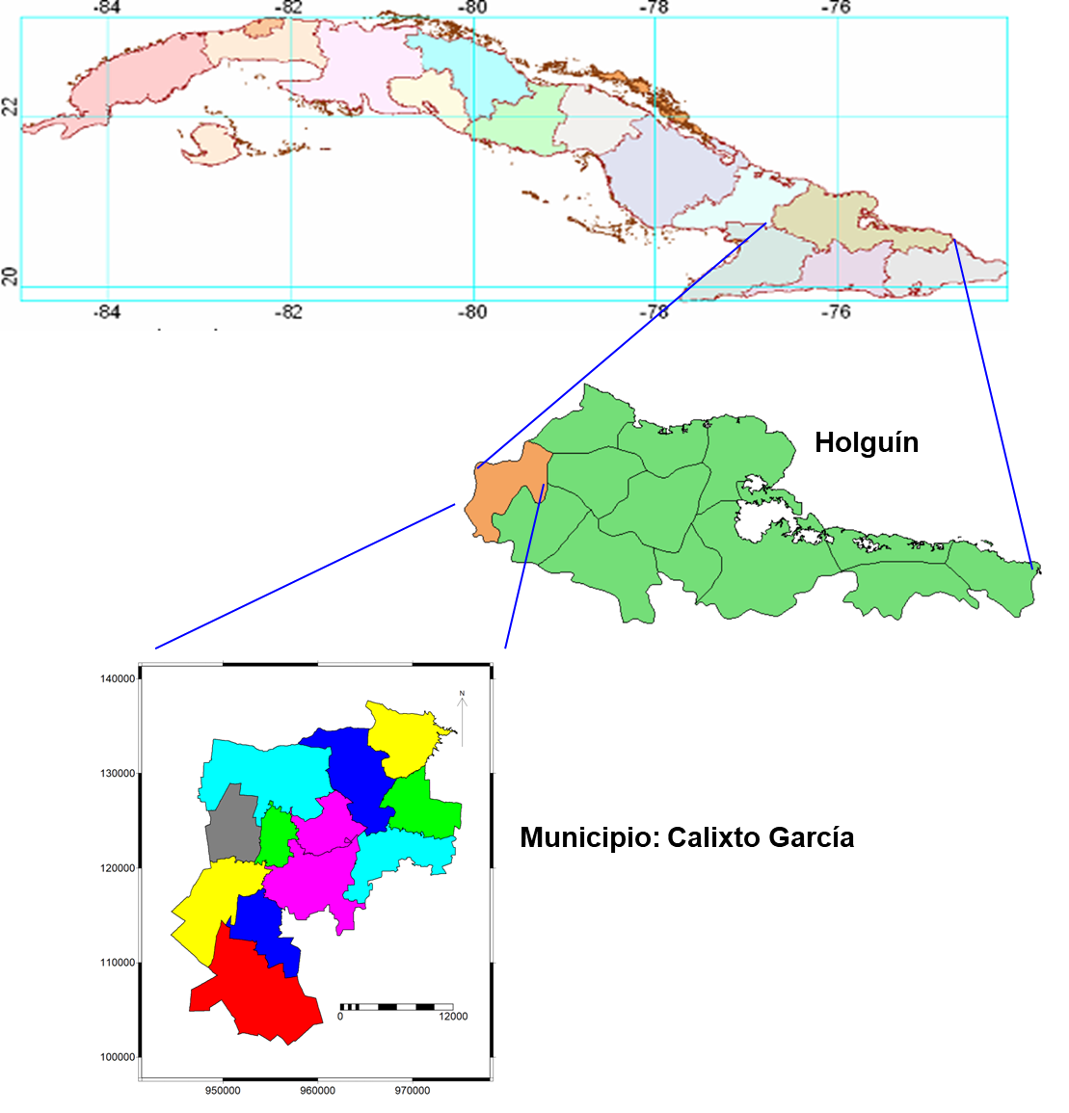Figura 2.1. Situación geográfica de la zona de estudio.

2.2. Caracterización de las fincas objeto de estudio
Para realizar la caracterización de cada finca se tuvieron en cuenta las dimensiones del enfoque agroecológico (ambiental, tecnológico, socioeconómico y político) (Altieri y Nichols, 2000; Caporal y Costabeber, 2000) y en consecuencia se identificaron los indicadores a emplear en función de cada dimensión (Sarandón et al., 2014; Casimiro, 2016). Para la recopilación de la información se desarrolló el intercambio con cada uno de los productores y los componentes del núcleo familiar según la metodología Investigación-acción participativa (Santos et al., 2011).
La selección de estas dos fincas para el desarrollo de la investigación se sustenta en su representatividad en la agricultura familiar a pequeña escala que predomina en el municipio, en el consejo popular y en la zona objeto de estudio; evidenciada en las siguientes particularidades:
- Pertenece al sector cooperativo y campesino cubano (este sector explota el 71 % de las tierras dedicadas a la agricultura en el país (Casimiro, 2016; ONEI; 2021).
- El cultivo de la yuca se encuentra entre sus tradiciones productivas, representa el 78.8 % de las producciones de raíces y tubérculos en el territorio (ONEI; 2021).
- En ambas prevalecen lo suelos Pardos con Carbonatos, también referenciados como Pardo Mullido-Cálcico medianamente lavado (Hernández et al., 1999), Typic Calciustoll (Soil Taxonomy, 1999) y Cambisol Háplico Eútrico (WRB World Reference Base for Soil Resources, 2014), que ocupan el 20.47 % del área total del territorio (Instituto de suelos, 1975).
- Se produce en agricultura de secano, se emplean similares sistemas de manejo para el cultivo y se rigen por similares condiciones edáfoclimáticas (ONEI, 2021).
- Presentan una mezcla de prácticas tradicionales y convencionales (Vázquez, 2010; Casimiro, 2016).
- El promedio de área de las fincas campesinas de la zona es de cuatro hectáreas, de las dos fincas seleccionadas una posee 3.30 ha y la otra 4.10 ha.
- Relativa facilidad de acceso y cercanía lo que facilita el intercambio con los productores y la experimentación en campo.

2.3. Metodología de la investigación
Para el desarrollo de este trabajo se emplearon los principales métodos de investigación, los cuales se muestran en la Tabla 2.1.
Tabla 2.1. Métodos empleados en la investigación.
Métodos | Breve descripción
Hipotético deductivo | Organización del conocimiento experimental y la demostración de los objetivos planteados
Histórico lógico | Evolución del empleo de los arreglos espaciales y la modelación en el cultivo de la yuca
Análisis documental | Recopilación de datos e información sobre empleo de diversos arreglos espaciales y rendimientos tradicionales del cultivo en la región de estudio
Modelación | Elaboración de los ficheros de entrada, calibración y validación del modelo y simulación para el diseño de las alternativas de manejo más adecuadas para el cultivo de la yuca acorde a las características específicas de suelo y clima
Estadístico matemático | Para el procesamiento y análisis de los datos, determinación de medias y análisis de varianza

Se seleccionó el cultivar Señorita que presenta entre sus características un porte erecto (Gutiérrez, 2018), lo que facilita las labores de cultivo y cosecha y un alto potencial de rendimiento; razones estas que la convierten en la favorita de los productores.
En la Figura 2.2 se observa el esquema experimental de la investigación. En el mismo se puede apreciar que a partir de las características de los suelos y de la selección del cultivar Señorita, se realizaron experimentos de campo en fincas del territorio.
El diseño experimental empleado fué bloques al azar con tres tratamientos y cuatro réplicas, el tamaño de las parcelas experimentales fue de 25 m² de superficie, se emplearon tres arreglos espaciales diferentes 0.90 m x 0.90 m, 1.20 m x 0.70 m y 2.0 m x 0.60 m (Tabla 2.2).

Tabla 2.2. Arreglos espaciales empleados
Arreglo espacial | Número de plantas ha⁻¹
0.90 m x 0.90 m | 12345
1.20 m x 0.70 m | 11904
2.0 m x 0.60 m | 8333

La plantación se realizó por el método tradicional empleado por los productores en la zona (fondo del surco) y las labores fitotécnicas se realizaron según lo recomendado en el Instructivo Técnico para el Cultivo de la yuca (INIVIT, 2007). En el experimento no se empleó ningún tipo de fertilización. Para el empleo del modelo CSM-MANIHOT-Cassava se evaluaron variables del clima, del suelo y del cultivo.
Se realizó el proceso de evaluación de las variables de clima, de las propiedades del suelo, los parámetros morfológicos del cultivar, así como el rendimiento y sus componentes; esto permitió elaborar los ficheros de entrada (fichero Whether, el fichero de suelos SOIL.SOL y los ficheros A, T y X de Manejo) requeridos por el modelo DSSAT.
Con estos ficheros se realizó la calibración del modelo para lo cual se evaluaron 10200 interacciones mediante el coeficiente de estimación de incertidumbre de probabilidad generalizada (GLUE) y se obtuvieron los coeficientes genéticos del cultivar, posteriormente se realizó la validación del modelo para lo cual se tuvieron en cuenta los resultados históricos de campañas anteriores obtenidos en fincas con características similares y sometidas a las mismas condiciones edafoclimáticas y sitema de manejo.
Una vez obtenido el ajuste del modelo fue posible realizar las simulaciones con otros tipos de suelos y los arreglos espaciales de 1.30 m x 0.70 m, 1.40 m x 0.70 m y 1.0 m x 0.90 m. Ello permitió diseñar las alternativas de manejo y proponer escenarios de uso para el cultivar Señorita por medio del Sistema de Información Geográfica.

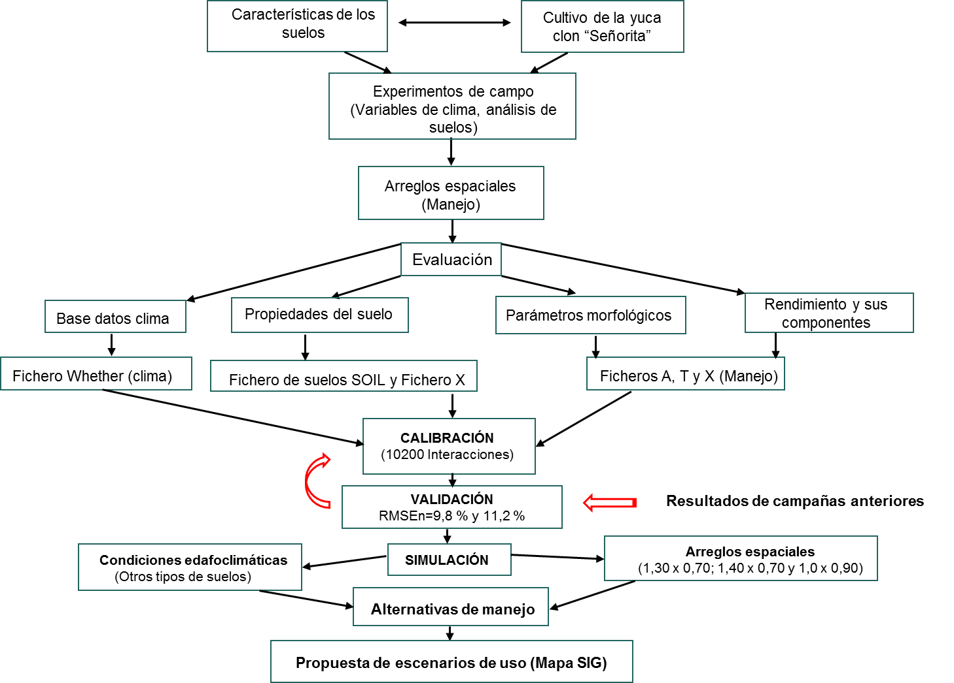
Figura 2.2. Esquema experimental de la investigación

2.4. Recolección de los datos
Se utilizaron dos fechas de plantación, una correspondiente a la fecha óptima para el cultivo que en Cuba abarca desde el 15 noviembre al 15 de febrero (INIVIT, 2007) y la otra fuera de la época óptima (Tabla 2.3).
Tabla 2.3. Fechas de plantación utilizadas en los experimentos.
Finca | Fecha óptima  (15 noviembre al 15 febrero) |  |  | Fecha no óptima  (Mayo a Octubre)
Finca | Día | Mes | Año | Día | Mes | Año
Finca 1 |  |  |  | 15 | Julio | 2020
Finca 2 | 20 | Diciembre | 2020

Se evaluó la duración en días de las tres fases de crecimiento vegetativo del cultivo en cada parcela experimental correspondientes a las fases de crecimiento lento, de máximo crecimiento y la senescencia, respectivamente (Quirós y de Diego, 2006; Aguilar et al., 2017). Cada fase se identificó cuando más del 50 % de la parcela experimental mostró las características de estas etapas, de manera similar se determinó la duración en días entre el inicio de la brotación, y fin de la brotación, cuando emergió el 80 % del total de plantas por parcela experimental, así como la fecha de inicio de la tuberización y fecha de máximo crecimiento, a partir de lo cual se determinó el ciclo del cultivo.
Confección del fichero de clima
Los valores de las variables climáticas (temperaturas máximas y mínimas y precipitaciones diarias) de los meses en que se desarrollaron los experimentos se utilizaron para la confección del fichero de clima. La radiación solar se determinó por el método de cálculo según metodología propuesta por Allen et al. (1998) a partir de los valores de temperatura máxima y mínima y mediante la siguiente ecuación (ecuación 1):
$Rs=Krs*\sqrt{Tmáx-Tmín}*Ra$ (1)
Donde:
Rs: Radiación solar (MJ m⁻² día⁻¹)
Tmáx: Temperatura máxima (°C)
Tmín: Temperatura mínima (°C)
Krs: Coeficiente de ajuste (0.16-0.19) (°C^{-0.5})
Ra: Radiación extraterrestre MJ m⁻² día⁻¹

Variables del suelo:
El suelo del área donde se desarrollaron los experimentos se clasifica como Pardos Sialíticos con Carbonatados, según la Clasificación de los Suelos de Cuba 2015 (Hernández et al., 2015).
Las muestras de suelos fueron tomadas en ambas fincas a dos profundidades (0-10 cm) y (10-20 cm).
Las técnicas analíticas utilizadas para las determinaciones realizadas al suelo se muestran en la Tabla 2.4.
Los valores de las propiedades físicas e hidrofísicas del suelo para el funcionamiento del modelo se asumieron a partir de los divulgados por Cid et al., (2012) al determinar las características físicas que definen el comportamiento hidráulico de algunos suelos de Cuba.
De manera general, el análisis de las propiedades descritas anteriormente se realizó según el procedimiento descrito por Paneque et al. (2010).
Tabla 2.4. Métodos de análisis realizados a las muestras de suelos.
Análisis | U. Medida | Método de análisis
Materia Orgánica | % | Walkley Black
pH (H₂O) | U | Potenciómetro
Calcio | Cmol kg⁻¹ | Volumétrico con EDTA
Magnesio | Cmol kg⁻¹ | Volumétrico con EDTA
Conductividad eléctrica | µs cm⁻¹ | Potenciómetro
Sales Solubles Totales (SST) | mg L⁻¹ | Pastas saturadas

El contenido de Carbono y de Nitrógeno se determinó por el método de cálculo a partir del % de materia orgánica para lo cual se emplearon las siguientes ecuaciones (ecuaciones 2 y 3):
$\% de Carbono=\frac{\left( \% de Materia orgánica\right)}{1.724}$ (2)
Donde:
1.724: Factor de Van Benmelen
En este caso se empleó el factor de Van Benmelen de 1.724 que resulta de la suposición de que la materia orgánica del suelo contiene un 58 % de Carbono (1/0.58=1.724) (Vela et al., 2012).
$Nitrógeno total= \% de Materia orgánica*0.05$ (3)
Basado en la suposición de que del total de materia orgánica se mineraliza el 5 % de Nitrógeno.
Variables del cultivo:
En cada parcela experimental se evaluaron variables de crecimiento (número de hojas, altura de la planta y diámetro medio del tallo) para la determinación de estas variables se tomaron muestras destructivas cada 30 días, se determinó además la masa fresca y la masa seca de la cada estructura vegetativa (hojas, peciolos, tallos, semillas, raíces y raíces tuberosas) por separado con ello se determinó la masa seca de la parte aérea (g m⁻²).
El área foliar se determinó mediante el método de análisis de imágenes por medio del sofware image J según procedimiento descrito por Schneider et al. (2012) y a partir de esta, el Índice de área foliar (IAF).
La determinación del rendimiento agrícola y sus componentes (número de raíces tuberosas por planta, número de raíces comerciales por planta, masa promedio de la raíz comercial, masa de las raíces por planta, diámetro medio de la raíz y longitud de la raíz) se realizó en cada parcela experimental en el momento de la cosecha, según lo recomendado por Mojena y Bertoli (2004). El número de raíces tuberosas por planta se determinó por conteo, la masa promedio de la raíz y la masa total de las raíces por planta se determinó mediante el empleo de una balanza mecánica de laboratorio marca Bonvoisin, modelo MB2610 con capacidad de 2610 g y una precisión de 0.01 g. El rendimiento se determinó por parcela y después se estimó para una ha.

2.5. Preparación de los ficheros de entrada
Se crearon seis ficheros de entrada para correr el modelo CSM-MANIHOT-Cassava insertado en DSSAT v4.6: fichero X, fichero A, fichero T, fichero de suelo, fichero de clima y fichero de coeficientes genéticos. En los ficheros A y T se almacenaron los valores de las variables fisiológicas observadas en los experimentos, en el fichero X se almacenaron los datos de las condiciones de campo, tratamientos experimentales y las alternativas para realizar la simulación, así como los datos de manejo del cultivo, separados en varias secciones. Para la confección del fichero de clima se utilizaron los valores de las variables meteorológicas de los meses en que se desarrollaron los experimentos.
En el fichero de suelos se almacenaron los datos de las propiedades de los principales suelos presentes en el municipio. Para la calibración y validación del modelo se emplearon los datos de las propiedades del suelo Pardo con Carbonatos mientras que en la simulación se incluyeron los suelos Fersialíticos Pardo Rojizo, Pardos sin Carbonato, Oscuro Plástico y Oscuro Plástico no Gleysoso.

2.6. Calibración del modelo
El modelo CSM-MANIHOT-Cassava para DSSAT necesita ser calibrado mediante la obtención de los coeficientes genéticos para el cultivar estudiado, se requieren ajustar los parámetros relacionados con los aspectos fenólogicos del cultivo (B01ND, B12ND, B23ND, B34ND, B45ND, B56ND) y los parámetros relacionados con el rendimiento SR#WT, LAXS, SLAS, LLIFA). Los coeficientes B son los que consideran aspectos fenológicos del cultivo y el resto están relacionados con los aspectos productivos.
Los coeficientes genéticos se calcularon con el método DSSAT GLUE (Estimación de incertidumbre de probabilidad generalizada). Para la calibración del modelo de simulación de cultivos se utilizaron los datos de los experimentos de julio de 2020 y diciembre de 2020.
La evaluación mensual del cultivo permitió obtener los datos para la calibración del modelo para el cultivar cubano de yuca Señorita.
Los datos de suelos, de las variables climatológicas y de manejo del cultivo fueron introducidos al DSSAT en forma de ficheros según procedimiento descrito por (Hoogenboom et al., 2019).
La exactitud de los parámetros se evaluó comparando los valores simulados con los valores observados en los coeficientes de tiempo térmico número de nudos en el momento de cada ramificación, rendimiento, índice de cosecha, relación masa seca de la raíz tuberosa con la longitud de la raíz y la cantidad de raíces tuberosas por m².
Para determinar la bondad de ajuste del modelo se calculó la raíz del cuadrado medio del error (RMSE) y la raíz del cuadrado medio del error normalizado (RMSEn) para lo cual se emplearon las siguientes ecuaciones (ecuaciones 4 y 5):
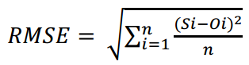 (4)
$RMSEn=100* \frac{\sqrt{\sum_{i=1}^{n}{\frac{{(Si-Oi)}^{2}}{n}}}}{\overline{Ob}}$ (5)
Donde $Si$ y $Oi$ - valores simulados y observados, n es el número de observaciones; $\overline{Ob}$ – media de los valores de $Oi$.
La diferencia relativa entre los valores simulados y los valores observados (RMSEn) permite evaluar la exactitud de la simulación, esta puede ser considerada de Excelente si la RMSEn es menor que el 10 %, Buena si se encuentra entre 10 y 20 %, Razonable si está entre 20 y 30 % y Mala si es mayor que 30 % (Willmott, 1982; Harb et al., 2016; Rodríguez et al., 2020; Moreno et al., 2021; Phoncharoen et al., 2021).

2.7. Validación
Los coeficientes genéticos resultados de la calibración y cuyos valores exhiben el mejor ajuste del modelo se copiaron en el archivo DSSAT. CUL para aplicarlos en las corridas del programa y evaluar el modelo; el mismo se validó utilizando los datos de rendimientos obtenidos por productores en otras fincas de la zona de estudio con características edafoclimáticas y de manejo similares (empleo del arreglo espacial de 0.90 m x 0.90 m y sin fertilización) para las campañas de febrero de 2018 y mayo de 2020. Se realizó la comparación de los resultados de los valores observados con los valores simulados por el modelo. Se calcularon además los valores de RMSE y RMSEn para estos rendimientos.

2.8. Simulación
La simulación se realizó para los principales suelos del municipio de Calixto García. Para ello se utilizaron las características físicas que definen el comportamiento hidráulico de los suelos evaluados reportadas por Cid et al. (2012), así como los atributos que brindan las fórmulas asociadas a los polígonos de la versión digital del Mapa Nacional de Suelos, escala 1:25 000 digitalizado por el Instituto de Suelos. En esta investigación se asume la premisa de que la fertilidad química del suelo es la adecuada para el desarrollo del cultivo, esta base se complementó con resultados de trabajos de investigación realizados en el área de estudio.
Para evaluar la distribución espacial de los suelos y sus principales propiedades se utilizaron las herramientas que conforman las plataformas de los Sistemas de Información Geográfica, específicamente la versión de QGIS 3.22.11-Białowieża. Para ello fue necesario someter los mapas a un proceso de rectificación espacial, llevándolos de la plataforma mapinfow al formato Shape, con el fin de lograr una adecuada estructura topológica arco-nodo y eliminar los problemas de digitalización de mapas vectoriales, tales como la ausencia de nodos, líneas que no llegan al nodo (undershoots), líneas que sobrepasan al nodo (ovvershoots) y la aparición de polígonos ficticios (Aronoff, 1989).
Para realizar las simulaciones se tomó el fichero del experimento realizado en julio de 2020 y se introdujo en la herramienta de análisis estacional incluida en DSSAT. El análisis de sensibilidad del rendimiento se realizó creando seis experimentos donde se variaron los arreglos espaciales (0.90 m x 0.90 m, 1.20 m x 0.70 m, 2.0 m x 0.60 m, 1.30 m x 0.70 m, 1.40 m x 0.70 m y 1.0 m x 0.90) para las condiciones edafoclimáticas de municipio estudiado y se mantuvieron constantes los demás parámetros del modelo como se definieron en la calibración.
Los resultados de rendimientos más adecuados para cada polígono de suelo, en función a los diferentes arreglos espaciales simulados, se mostraron en mapas temáticos con el empleo de las herramientas de los SIG especializadas para esta función.

2.9. Análisis estadístico
Se realizó el procesamiento de los datos, se calcularon las medias y el coeficiente de variación de las variables estudiadas en cada experimento, se aplicó un análisis de varianza simple y las diferencias significativas entre las variables en ambas fechas de siembra se verificaron por la prueba de rango múltiple de Tukey p<0,05. Se determinó el estadígrafo RMSEn para evaluar el ajuste del modelo, para el análisis estadístico de los datos se utilizó el software SPSS para Windows, versión 21.0.

2.10. Alternativas de manejo
Para realizar las simulaciones se tomó el fichero del experimento realizado en noviembre de 2020 y se introdujo en la herramienta de análisis estacional incluida en DSSAT.
Se realizó la corrida del modelo para obtener los valores de rendimiento del cultivo para cada uno de estos experimentos, los resultados permitieron determinar la alternativa de manejo más adecuada para las condiciones específicas de clima, suelo y coeficientes genéticos del cultivar Señorita, y a partir de ello, proponer escenarios de establecimiento del mismoo para las zonas agroecológicas en función de sus características.

2.11. Análisis económico
Se determinaron los costos de cada una de las actividades realizadas para el establecimiento del cultivo tales como la adquisición de la semilla, los gastos en mano de obra para la realización de atenciones culturales, cosecha y el precio de venta de la yuca en el mercado y se elaboró una ficha de costo para cada uno de los arreglos espaciales y tipos de suelos considerados en la simulación y con estos elementos se realizó una valoración de la relación costo beneficio para cada una de las alternativas propuestas. Los precios de la semilla, costos de la mano de obra para el desarrollo de las atenciones culturales, cosecha y el precio de venta de la yuca se obtuvieron del área económica de la CCS ¨Julio Sanguily¨, correspondientes a los que se comercializan por esta forma productiva.

3. RESULTADOS Y DISCUSIÓN

CAPÍTULO 3. RESULTADOS Y DISCUSIÓN

3.1. Caracterización de las fincas objeto de estudio
La finca del productor Armando Guevara Rodríguez posee una extensión de 3.30 ha, con suelos Pardos con Carbonatos también referenciados como Pardo Mullido-Cálcico medianamente lavado (Hernández et al., 1999), Typic Calciustoll (Soil Taxonomy, 1999) y Cambisol Háplico Eútrico (WRB World Reference Base for Soil Resources, 2014), donde predomina el uso de la tracción animal en su preparación. Desde el punto de vista funcional se observan dos sub-sistemas, dedicados uno al ganado menor y el otro a la producción agrícola en condiciones de secano. Donde se observa la crianza de aves de corral, ganado bovino (una vaca y una yunta de bueyes) y el cultivo de yuca, frijoles, ajonjolí, plátano burro, maíz y pastos naturales para la alimentación de los animales. Se aprecia la aplicación de prácticas agroecológicas como la asociación de cultivos (Kinama y Habineza, 2018. Liu et al., 2019; Mansaray et al., 2021) y el empleo de cercas vivas (piñón florido Gliricidia sepium).
La fuente de abasto para los animales y el consumo humano es un pozo, con agua de buena calidad, posee una mochila Guaraní para ser utilizada en el control de plagas y biofertilizantes y como implementos agrícolas un cultivador, una grada de púas y un arado de vertedera No. 1.
Su representante es un campesino de 80 años de edad, su núcleo familiar está compuesto por dos personas (él y su esposa), la esposa tiene 72 años de edad, la vivienda es confortable, paredes de tablas serradas y techo de fibrocemento, el nivel de escolaridad es bajo (cuarto y sexto grado), respectivamente. Ello se corresponde con las características de los productores de mayor edad en los campos cubanos (González et al., 2022). Los productos que se cosechan se comercializan por la CCS y a través de ventas directas. La producción está orientada al autoabastecimiento familiar, Acopio municipal, y la otra parte se transforma en la propia finca (harina de yuca y aceite de ajonjolí).
Los principales gastos en que se incurren es la adquisición de los productos biológicos y fertilizantes y el pago de salarios a trabajadores eventuales. La fuente de ingreso de esta familia en su totalidad proviene de la finca, los ingresos mensuales promedian los 5826.67 CUP. La fuerza de trabajo permanente son él y un nieto.
La finca del productor José Cruz Castro, posee una extensión de 4.10 ha, con suelos pardos con carbonatos también referenciados como Pardo Mullido-Cálcico medianamente lavado (Hernández et al., 1999), Typic Calciustoll (Soil Taxonomy, 1999) y Cambisol Háplico Eútrico (WRB World Reference Base for Soil Resources, 2014) donde se emplea la tracción animal de forma sistemática y en ocasiones la maquinaria agrícola para su preparación.
Desde el punto de vista funcional se observan dos sub-sistemas, dedicados uno al ganado menor y el otro a la producción agrícola en condiciones de secano, dedicados a la crianza de cerdos, aves de corral, equinos (un caballo), bovinos (una vaca y una yunta de bueyes) y el cultivo de tomate, tabaco, yuca, frijol, ajonjolí, plátano y pastos naturales para la alimentación de los animales, se observa la asociación de árboles dispuestos como cercas vivas (almácigo Bursera simaruba y piñón florido Gliricidia sepium).
Se aprecia la elaboración de compost, la aplicación de materia orgánica y barreras muertas (tranques de piedra) para evitar la erosión (FAO, 2000). Posee un pozo para el consumo humano y los animales con agua de buena calidad. Además, tiene una mochila Matabí para ser utilizada en el control de plagas y aplicación de biopoductos y como implementos agrícolas un cultivador y un arado de vertedera No. 1.
El núcleo familiar está compuesto por tres personas (él, su esposa y un hijo), el productor tiene 52 años, su esposa 50 años y el hijo 30 años de edad, los tres poseen el nivel preuniversitario de escolaridad, su vivienda es confortable, paredes de ladrillo y techo de tejas francesas.
La producción que se cosecha está orientada al autoabastecimiento familiar, las ventas se realizan a la CCS, a Acopio municipal y Tabacuba y otra parte se comercializa directo o se transforma en la propia finca (harina de yuca, aceite de ajonjolí y puré de tomate).
Los principales gastos que se presentan son la compra de fertilizantes, plaguicidas sintéticos, productos biológicos y pago de salario a trabajadores contratados. La fuente de ingreso de esta familia proviene de la finca y el trabajo por cuenta propia. Los ingresos mensuales promedian a 8826.67 CUP, de los cuales 6933.49 provienen de la finca lo que representa el 78.55 %.

3.2. Caracterización de las variables para determinar los coeficientes genéticos del cultivo de la yuca

3.2.1. Variables del clima
El comportamiento de las variables temperaturas máximas, temperaturas mínimas y precipitaciones en el experimento plantado fuera de la época óptima (15 de julio de 2020).se muestran en la Figura 3.1.
Del análisis realizado se observa que durante el ciclo del cultivo la temperatura máxima osciló entre los 32 ºC y los 35 ºC entre los meses de julio y octubre del año 2020 y marzo y mayo del año 2021, se aprecia, además, una pequeña disminución de las temperaturas máximas entre los 27 ºC y 30 ºC en la etapa comprendida entre diciembre de 2020 y enero de 2021, a partir de la cual comienza a mostrar un incremento.
Los mayores valores de temperatura máxima se registraron en los meses de agosto de 2020 y abril y mayo de 2021 con valores que oscilaron entre los 35 ºC y los 37 ºC.

Figura 3.1. Comportamiento de las variables meteorológicas en el experimento plantado fuera de la época óptima (15 de julio de 2020).
El cultivo tolera un amplio rango de temperaturas, sin embargo, temperaturas superiores a los 29 ºC afectan la producción y almacenamiento de carbohidratos en las raíces, factores que influyen directamente en los rendimientos del cultivo (Cock, 1989; Aguilar et al., 2017; Del Rosario et al., 2022). Durante los primeros cinco meses del ciclo del cultivo en este experimento, que es cuando ocurre el proceso de almacenamiento de carbohidratos en las raíces tuberosas las temperaturas estuvieron sobre los 32 ºC, lo que influyó de forma negativa en los rendimientos.
Por otra parte, las temperaturas mínimas oscilaron entre los 23 ºC y los 25 ºC entre los meses de julio y octubre del 2020, a partir del mes de noviembre de 2020 se aprecia una disminución de las temperaturas mínimas entre los 19 ºC y 21 ºC, en el mes de diciembre de 2020 se registran los valores más bajos de temperatura mínima con 15.1 ºC y 15.8 ºC respectivamente.
En los meses de abril y mayo de 2021 se observa un ligero incremento de esta variable hasta alcanzar el valor de 23.2 ºC en el mes de mayo. Al respecto, Aguilar et al. (2017) consideran que temperaturas inferiores a los 16 ºC afectan el crecimiento, disminuye el número de hojas, disminuye el número de raíces tuberosas y ocurre un menor engrosamiento de las mismas.
En este caso la influencia de las temperaturas mínimas no afectó el crecimiento y desarrollo del cultivo ya que los valores por debajo de esta temperatura se registraron durante sólo una semana durante todo el ciclo y ocurrió a los seis meses de establecido por lo que las raíces tuberosas ya se encontraban desarrolladas. Igual comportamiento en estas variables registraron Núñez et al. (2018) al evaluar la influencia de las variables agroclimáticas en los procesos productivos agrícolas en la CPA "Asalto al polvorín" en el municipio Puerto Padre.
Al analizar el comportamiento de las precipitaciones se aprecia que ocurren con una mayor frecuencia entre los meses de agosto de 2020 y noviembre de 2020 con valores que varían entre los 40 mm y los 160 mm en comparación con los meses de noviembre de 2020 a mayo de 2021, el mayor valor de precipitaciones en todo el ciclo del cultivo se registra en el mes de noviembre con 167 mm; desde finales de noviembre se observa una brusca disminución de las precipitaciones que prevalece hasta el mes de mayo, momento en que se realiza la cosecha de la yuca.
En este caso, este factor influyó negativamente en el desarrollo y rendimientos del cultivo ya que este require de un rango óptimo de precipitaciones entre 750 mm y 2000 mm (Aguilar et al., 2017; Howeler, 2014) y los valores de precipitaciones registrados durante el ciclo del cultivo fueron muy inferiores.
El cultivo se adapta a zonas con diversos rangos de precipitaciones, sin embargo, el instructivo técnico del cultivo recomienda aplicar riego entre los 200 m³ ha⁻¹ y 300 m³ ha⁻¹ con intervalos de 12 a 15 días hasta los 135 días (INIVIT, 2007).
A pesar de resistir largos periodos de sequía, su influencia provoca una disminución del follaje, la formación de anillos de consistencia leñosa en las raíces tuberosas y los rendimientos disminuyen (Leihner, 1983; Aguilar et al., 2017).
De manera general en todo su ciclo, el cultivo estuvo sometido a altos niveles de temperaturas tanto máximas como mínimas y a bajos niveles de precipitaciones lo que ejerció una marcada influencia en su crecimiento, desarrollo y en el rendimiento y sus componentes.
En el caso del experimento plantado en la época óptima (20 de diciembre de 2020) (Figura 3.2) se puede observar que durante el ciclo del cultivo la temperatura máxima osciló entre los 28 ºC y los 36 ºC en los meses de diciembre de 2020 a mayo de 2021. Se aprecia, además, un ascenso en las temperaturas entre los meses de abril y mayo con valores de esta variable que oscilan entre los 33 ºC y 36 ºC, en este periodo se registra la temperatura máxima más elevada con 36.4 ºC y posteriormente se observa una ligera disminución de las temperaturas máximas en el mes de junio de 2021 con 31.2 °C. A partir del mes de julio se observa muy poca variación entre los valores de esta variable, mostrando valores entre los entre los 33 ºC y 34 ºC. Durante el establecimiento del cultivo esta variable influyó de forma negativa ya que se registraron valores superiores a los 30 °C durante los primeros cinco meses del ciclo de vida lo que afectó el proceso de almacenamiento en las raíces tuberosas y por tanto los rendimientos.
En relación con las temperaturas mínimas se observa que entre los meses de diciembre de 2020 y abril de 2021 se mantuvieron entre los 17 ºC y 20 ºC, en esta etapa se registró la temperatura mínima más baja con 17.6 ºC en el mes de enero, a partir del mes de marzo y hasta el mes de julio se aprecia un incremento de las temperaturas mínimas que varió entre los 20 ºC y 25 ºC. El comportamiento de las temperaturas mínimas fue favorable para el desarrollo del cultivo. Ello coincide con lo planteado por Aguilar et al. (2017), quienes plantean que las temperaturas mínimas adecuadas para este cultivo oscilan entre 16 ºC y 21 ºC.
Por otra parte, al analizar el comportamiento de las precipitaciones se observa que ocurrieron de forma aislada durante el ciclo vegetativo del cultivo, la mayor frecuencia y los valores más elevados se registran en el mes de mayo de 2021, el mayor valor de precipitación se registra en este mes con 51.2 mm.

Figura 3.2. Comportamiento de las variables meteorológicas en el experimento plantado en la época óptima (20 de diciembre de 2020).
A partir del mes de junio ocurre una disminución paulatina de las precipitaciones que se mantiene hasta el mes de octubre. El comportamiento de esta variable influyó negativamente en el crecimiento y rendimientos del cultivo ya que la humedad del suelo no alcanzó los nives óptimos requeridos por el cultivo como se explica anteriormente.
La radiación solar muestra tendencias diferentes durante el ciclo del cultivo para el experimento plantado fuera de la época óptima (Figura 3.3).
En la misma se muestra que los mayores valores para esta variable se registraron entre los meses de julio y agosto de 2020 con valores entre los 16 MJ m⁻² día⁻¹ y 18 MJ m⁻² día⁻¹, en esta etapa se registra el mayor valor de radiación solar para el ciclo del cultivo con 17.3 MJ m⁻² día⁻¹.
En la etapa comprendida entre los meses de octubre de 2020 y enero de 2021 se registran los menores valores de esta variable entre 10 MJ m⁻² día⁻¹ y 12 MJ m⁻² día⁻¹, el menor valor de radiación solar se registra en el mes de noviembre de 2020 con 8.7 MJ m⁻² día⁻¹.

Figura 3.3. Comportamiento de la radiación solar en el experimento plantado fuera de época óptima (15 de julio de 2020).
Por otra parte, esta variable para el experimento plantado en la época óptima (Figura 3.4) mostró un comportamiento diferente.
En la misma se observa que los mayores valores de radiación solar se registran en los meses de marzo y mayo de 2021 con valores que fluctúan entre los 14 MJ m⁻² día⁻¹ y 16 MJ m⁻² día⁻¹, a partir del mes de junio de 2021 se aprecia muy poca variación en los valores de esta variable entre los 12 MJ m⁻² día⁻¹ y 13 MJ m⁻² día⁻¹. El menor valor de radiación solar para el ciclo del cultivo se registró en el mes de diciembre de 2020 con 10.8 MJ m⁻² día⁻¹.
De manera general el cultivo estuvo sometido a condiciones desfavorables para su crecimiento y desarrollo, sobre todo elevadas temperaturas y niveles muy inferiores a lo óptimo en las precipitaciones.

Figura 3.4. Comportamiento de la radiación solar para el experimento plantado en la época óptima (20 de diciembre de 2020).
En los primeros cuatro meses de plantado el primer experimento (15 de julio de 2020) se obtienen valores promedios diarios de temperatura máxima, temperatura mínima y un acumulado en las precipitaciones de 22.6 ºC, 32.3 ºC y 32.7 mm respectivamente.
Por otra parte, en los últimos cinco meses de plantado el segundo experimento (20 de diciembre de 2020) se obtienen valores promedios diarios de temperatura máxima, temperatura mínima y un acumulado en las precipitaciones de 22.5 ºC, 32.4 ºC y 18.4 mm, respectivamente. Este análisis demuestra que, para ambos experimentos, aunque plantados en épocas diferentes, el comportamiento de las temperaturas máximas y mínimas fue similar, sin embargo, se aprecian diferencias entre los valores de las variables de precipitación y radiación solar.
La yuca se considera una planta de ambientes altamente iluminados por lo que requiere luz plena para crecer (Núñez et al., 2018). La floración es estimulada por días largos, mientras que la partición de carbohidratos, preferencialmente al tubérculo, se promueve con días cortos (Fukai, 1985).
Varios autores (Caballero et al., 2019; Ezui et al., 2017; Fernández, 2013; Fukai, 1985; Núñez et al., 2018) coinciden en que el rango óptimo de radiación solar para este cultivo se encuentran entre los 10 MJ m⁻² día⁻¹ y 12 MJ m⁻² día⁻¹, por lo que valores superiores de radiación solar a los 12 MJ m⁻² día⁻¹ conlleva aque la planta esté sometida a niveles elevados de iluminación. Esto provoca un incremento de la temperatura del suelo, y de la evapotranspiación lo que afecta el desarrollo del sistema radical y la disminución de la capacidad de absorción del agua y nutrientes, al disminuir la humedad del suelo se afecta el potencial hídrico de las hojas y la fotosíntesis con efectos directos sobre la producción y almacenamiento de carbohidratos en las raíces. Se reduce la longevidad de las hojas y disminuye el desempeño fotosintético de la planta, por esta causa se puede disminuir la formación de carbohidratos hasta en un 35 % (Fukai, 1985).
Al respecto, diversos estudios corroboran la marcada influencia de las precipitaciones en el crecimiento y desarrollo del cultivo, se estima que para una obtener una producción óptima de yuca es necesario 1000 mm de precipitación bien distribuida durante todo el ciclo del cultivo (Cock, 1989; Núñez et al., 2018), sin embargo, a pesar de que puede desarrollarse en áreas con déficit de agua (Howeler et al., 2013; Santos et al., 2019; Del Rosario et al., 2022) su productividad disminuye en presencia de una insuficiente disponibilidad hídrica.

3.2.2. Variables del suelo
En la Figura 3.5 se muestra la distribución de los suelos del municipio de Calixto García. En la misma se observa que los suelos predominantes son los Fersialíticos Pardo Rojizo, Pardos Sialíticos sin Carbonatos y Pardos Sialíticos con Carbonatos los que abarcan el 29.57 %, el 20.88 % y el 20.47 % del área total del municipio respectivamente.
Los suelos Fersialíticos Pardo Rojizos, también referenciados como Oxic Hapliustept Chromic (Soil taxonomy, 1999) y Chromic, Eutric Cambisol según (WRB World Reference Base for Soil Resources, 2014) se caracterizan por presentar una fertilidad de media a elevada dado a su contenido de materia orgánica, la cual fluctúa entre 2.34 % y 3,4 %, el uso de la tierra es de agricultura con elevado nivel de labores, con una amplia gama de cultivos entre ellos, viandas, granos y hortalizas; el pH oscila entre 7.6 y 8.5.
Los suelos Pardos sin Carbonatos según (Instituto de Suelos, 1975), también referenciados como Cambisol Eútrico (Hernández et al., 2005); Orden Inceptisol; Suborden Ustept; Tipo Mollic Eutrudept (SOIL SURVEY STAFF, 2003), (Soil taxonomy, 1999), (Hernández et al., 2005); Cambisoles (WRB World Reference Base for Soil Resources, 2014), y (Hernández et al., 2005); Pardo mullido sin carbonatos (Hernández et al., 1999) se caracterizan por presentar una vegetación predominante de tipo arbustiva, el uso de la tierra es de agricultura con alto nivel de labores, cultivo de granos, hortalizas y viandas (plátano burro y yuca). El pH (H₂O) es alcalino con un valor de 8.3 en los primeros 10 cm de profundidad y desciende a 8.2 en los 20 cm de profundidad; el pH (KCl) en los primeros 10 cm es de 7.32 y de 7.2 entre los 10 cm y 20 cm, el contenido de materia orgánica en el Horizonte A con 1.25 %, se evalúa de bajo, el contenido de Nitrógeno es bajo con 0.15 %, la conductividad eléctrica es de 1984.5 µS cm⁻¹.

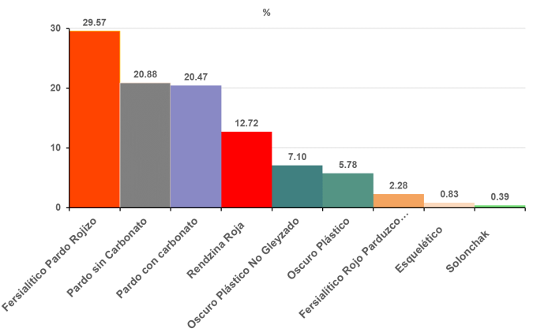
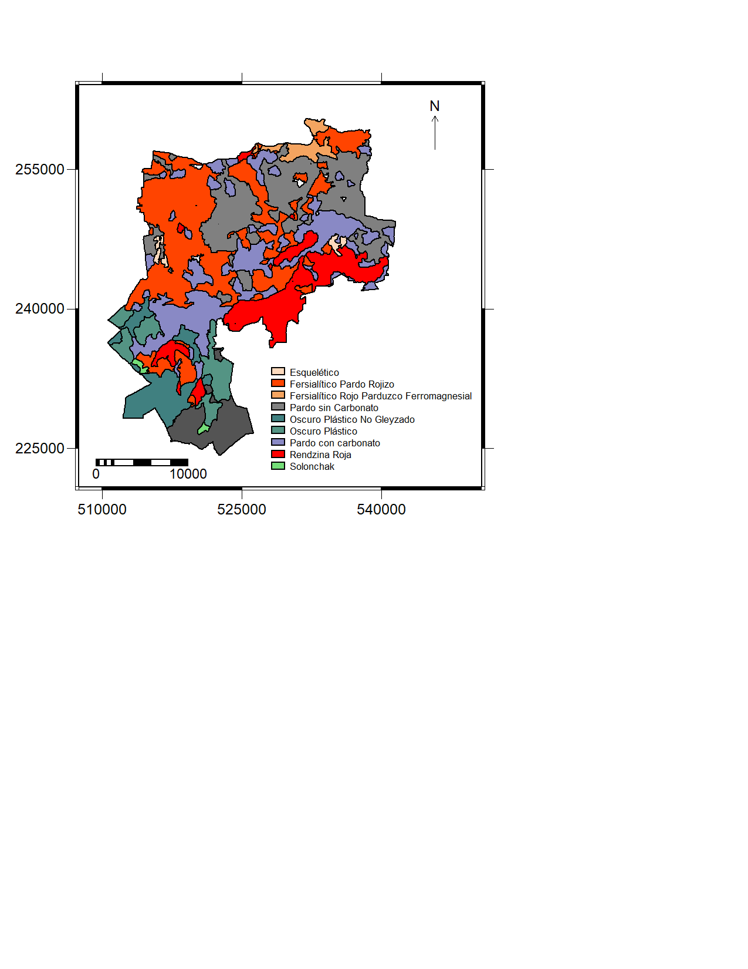
Figura 3.5. Distribución y porcentaje de los tipos de suelos presentes en el municipio de Calixto García.

Los suelos Pardos con Carbonatos (Instituto de Suelos, 1975) también referenciados como Pardo Mullido-Cálcico medianamente lavado (Hernández et al., 1999), Typic Calciustoll (Soil Taxonomy, 1999) y Cambisol Háplico Eútrico (WRB World Reference Base for Soil Resources, 2014) se caracterizan por poseer una topografía ligeramente ondulada, con muy pocas rocas y un buen drenaje, el uso de la tierra se define como agricultura con alto nivel de labores, cultivos de maíz, granos, viandas (plátano burro, yuca y boniato) y hortalizas en menor escala, la vegetación compuesta por arbustos y algunos árboles aislados.
Las precipitaciones anuales oscilan entre 800 y 1200 mm, el pH en agua en los primeros 10 cm de profundidad es de 7.8 y de 10 cm a 20 cm de 7.6, el contenido de materia orgánica es de 1.45 % en los primeros 10 cm de profundidad y desciende a 1.31 % en los 20 cm de profundidad, la descripción completa de los perfiles caracterizados en este tipo de suelo se muestra en el Anexo 1.
Basados en los resultados de estudios previos de muestras tomadas en distintas localidades del territorio en el año 2015 y realizados en el Laboratorio ISOFYS de la universidad de Ghent, Bélgica se completaron los datos de las propiedades del suelo del territorio necesario para las corridas del modelo DSSAT (Figura 3.6).
En la Figura 3.6 se evidencia que el pH alto (valores mayores a 7) constituye un riesgo dado a que provoca la pérdida de NH₃ (amoníaco) y la menor disponibilidad de Nitrógeno para los cultivos, lo que reduce los rendimientos agrícolas debido a trastornos fisiológicos en las plantas (Martín y Duran, 2008, Camejo, 2016).
El pH del suelo también influye en la actividad de los microorganismos de suelo. Generalmente, en el rango de pH más bajo, (< 5.5), los hongos predominan en el suelo y en la rizósfera, mientras que en los niveles de pH más altos las bacterias son más abundantes (Mengel y Kirkby, 2000).

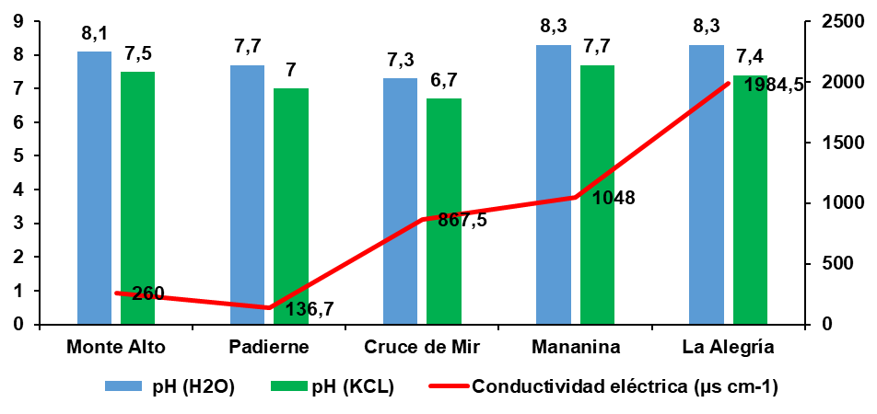
(µs cm⁻¹)

Figura 3.6. Comportamiento del pH y la conductividad eléctrica en las zonas estudiadas.

La conductividad eléctrica da una medida de la cantidad de sales en el suelo, el exceso de estas limita la capacidad de absorción del agua por lo que afecta el crecimiento de las plantas, así como la actividad de los microrganismos en el suelo (Romero et al., 2009).
El comportamiento del contenido de Carbono, Nitrógeno y la relación Carbono Nitrógeno se muestra en la (Figura 3.7).
Como se puede apreciar el contenido de Nitrógeno es pobre por lo que se deduce que la fertilidad de los suelos en las zonas estudiadas es baja, considerando el impacto de este elemento en la fertilidad del suelo y su importancia para el crecimiento y desarrollo de las plantas (Alonso et al., 2016; Camejo, 2016; Gallego et al.,2012). El carbono orgánico influye sobre la mayoría de las propiedades físicas, químicas y biológicas del suelo, contribuye a elevar la disponibilidad y solubilidad de los nutrientes, eleva el contenido de nitrógeno presente en los residuos orgánicos, modifica los valores de pH hacia valores cercanos a la neutralidad lo que favorece su capacidad productiva (Martínez et al., 2008).

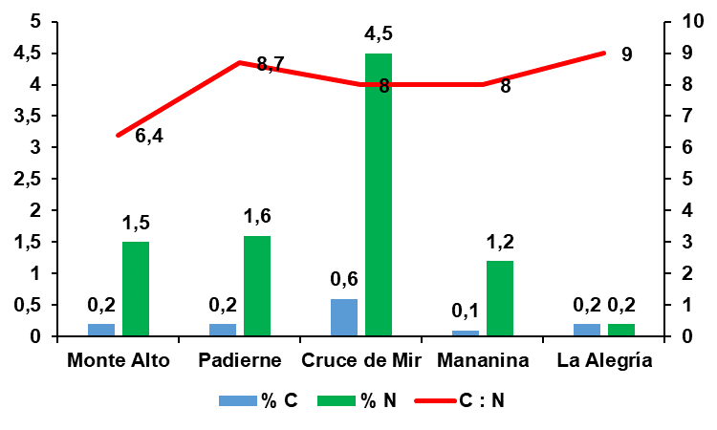
Figura 3.7. Comportamiento del contenido de Carbono, Nitrógeno y su relación en las zonas estudiadas.

La relación C: N es un índice de la calidad del sustrato orgánico del suelo. Indica la tasa de nitrógeno disponible para las plantas; valores altos implican que la materia orgánica se descompone a una mayor velocidad, debido a que la actividad microbiana se estimula y se genera una mayor cantidad de nutrientes para el crecimiento de las plantas (Gamarra et al., 2018).
Resultados de los análisis efectuados a las muestras de suelo de las dos fincas
Algunas de las propiedades físico-químicas y químicas del suelo del sitio experimental se muestran en la Tabla 3.1.

Tabla 3.1. Algunas propiedades químicas del suelo del sitio experimental.
Finca | Profundidad  (cm) | Ca  Cmol  (+)kg⁻¹ | Mg  Cmol  (+)kg⁻¹ | MO  (%) | pH | SST  (mg  litro⁻¹) | CE  (µs cm⁻¹)
Finca 1 | 0-10 | 34.5 | 11.5 | 1.31 | 7.8 | 58.4 | 119.1
Finca 1 | 11-20 | 36.0 | 11.5 | 1.45 | 7.6 | 90.5 | 192.0
Finca 2 | 0-10 | 35.0 | 10.0 | 2.30 | 8.3 | 127.7 | 270.0
Finca 2 | 11-20 | 35.0 | 10.0 | 1.75 | 8.2 | 133.8 | 278.0

De los resultados de los análisis de suelos efectuados se observa que que no hay diferencias entre los valores de los cationes Calcio y Magnesio para las fincas estudiadas, cuya relación se encuentra en el rango adecuado para el cultivo de la yuca (Martín y Duran, 2008). De igual forma sucede con los valores de pH y Materia orgánica, aunque en el caso de la segunda finca el pH presenta una ligera alcalinidad y el contenido de materia orgánica es bajo para ambas fincas (Aguilar et al., 2017; Combatt et al., 2017).
Los valores de las sales solubles y de la conductividad eléctrica no influyen negativamente sobre el cultivo (FAO, 2000).

3.2.3. Variables del cultivo
La valoración del comportamiento de las variables de crecimiento evaluadas cada 30 días y según cada tratamiento se describe a continuación.
Altura de la planta (cm)
En la Figura 3.8 se aprecia que la altura de las plantas muestra diferencias significativas en los tratamientos donde se emplean arreglos espaciales más estrechos con respecto al arreglo de 2.0 m x 0.60 m; alcanzando el arreglo espacial de 0.9.0 m x 0.90 m los mayores valores hasta alcanzar los 196.5 cm a los 300 DDP, este comportamiento puede atribuirse a que las plantas se encuentran a una menor distancia entre plantas en la misma hilera, el follage protege el suelo de la influencia de las altas temperaturas y de la radiación solar por lo que se conserva la humedad del suelo por lo que se alcanza un mayor desarrollo vegetativo.
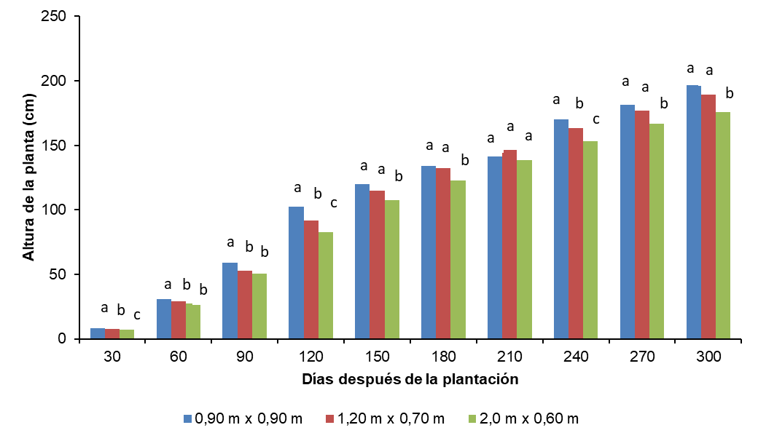
Letras diferentes difieren para p<0.005
Figura 3.8. Altura de la planta durante el ciclo vegetativo en el experimento plantado fuera de la época óptima (15 de julio de 2020).
Estos resultados difieren de los reportados en un estudio de diversos arreglos espaciales en este cultivo en Brasil donde se informa que en los arreglos espaciales de 1 m x 0.58 m; 1.5 m x 0.51 m y 2 m x 0.55 m, no se observaron diferencias entre estos arreglos espaciales, esta variable sólo se evaluó hasta los 180 DDP (Silva et al., 2013).
De manera similar, estos resultados difieren con los obtenidos en Nigeria al evaluar el comportamiento de las variables de crecimiento en sistemas de intercalamiento de yuca con maíz donde se obtuvieron los mayores valores en los arreglos espaciales más amplios (Osaigbovo et al., 2016). Resultados similares se reportan en Venezuela al estudiar el efecto de varias densidades de plantación 1.5 metros de camellón con varias distancias de narigón (0.8 m, 1 m y 1.2 m), 2 metros de camellón con varias distancias de narigón (0.8 m, 1 m y 1.2 m) y 2.5 metros de camellón con varias distancias (0.8 m, 1 m y 1.2 m) sobre los rendimientos.
La evaluación se realizó cada 30 días y hasta los 210 DDP, Rojas et al. (2007) reportan diferencias significativas entre los distintos tratamientos a partir de los 120 DDP alcanzándose los mayores valores en el arreglo espacial de 2 m x 0.8 m con una altura de 138.1 cm, 139 cm y 145.1 cm correspondientes a los 150, 180 y 210 DDP, respectivamente.
Por otra parte, (Eguiluz et al., 2019) reportan un comportamiento similar de esta variable en estudios realizados al realizar la caracterización fisiológica y agronómica de seis cultivares de yuca en la localidad de La Molina, en Perú donde se alcanzaron valores de 279.243 cm de altura de la planta en arreglos espaciales más estrechos.
El comportamiento de la altura de la planta en el experimento plantado en la época óptima de plantación se muestra en la (Figura 3.9).
Como se puede apreciar en la Figura 3.9, también existen diferencias significativas entre los arreglos espaciales, la mayor altura de la planta se obtiene en el arreglo de 0.90 m x 0,90 m a los 300 DDP con 199.15 cm en comparación con los arreglos de 1.20 m x 0.70 m y 2.0 m x 0.60 m con 191.34 cm y 177.71 cm respectivamente.
Estos resultados son similares a los obtenidos en el primer experimento donde se registra la mayor altura de la planta en el arreglo de 0.90 m x 0.90 m, en este experimento se alcanzan los mayores valores en esta variable.
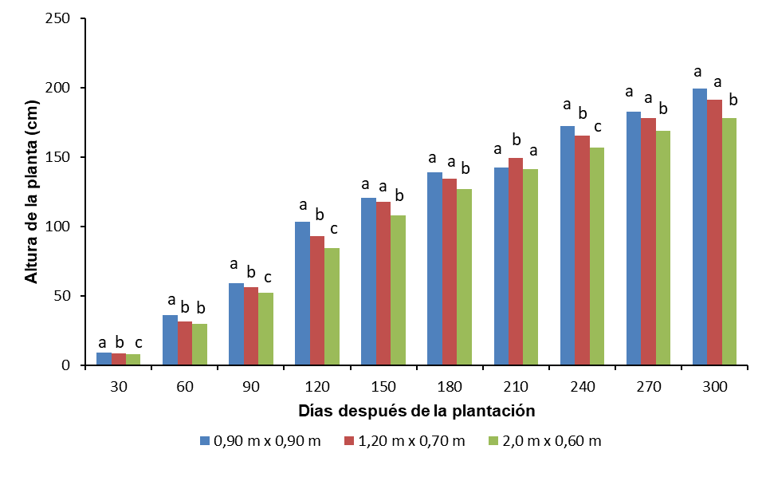
Letras diferentes difieren para p<0.005
Figura 3.9. Comportamiento de la altura de la planta por meses en el experimento plantado en la época óptima (20 de diciembre de 2020).

Este comportamiento puede estar dado a que la mayor densidad de plantas por unidad de supeficie provoca una menor disponibilidad de luz solar sobre los tejidos y con ello un alargamiento celular como respuesta de la planta y por tanto una mayor altura en este arreglo espacial.
Número de hojas.
En la Figura 3.10 se muestra el comportamiento del número de hojas por meses para cada tratamiento en el experimento plantado fuera de la época óptima.
El número de hojas presenta diferencias significativas entre los tratamientos evaluados, con 41 hojas en la etapa de máximo crecimiento (120 DDP) el arreglo espacial de 0.90 m x 0.90 m mostró los mejores resultados. A partir de este momento se aprecia un decrecimiento progresivo en esta variable para todos los tratamientos.
De manera similar, Rojas et al. (2007) al evaluar la influencia de varias densidades de siembra en Maracaibo, refieren diferencias en esta variable entre los distintos tratamientos a partir de los 180 DDP alcanzándose los mayores valores en la densidad de 12500 plantas ha⁻¹ (1 m x 0.8 m) con valores de 102.9 hojas y 76.2 hojas correspondientes a los 180 y 210 DDP, respectivamente.
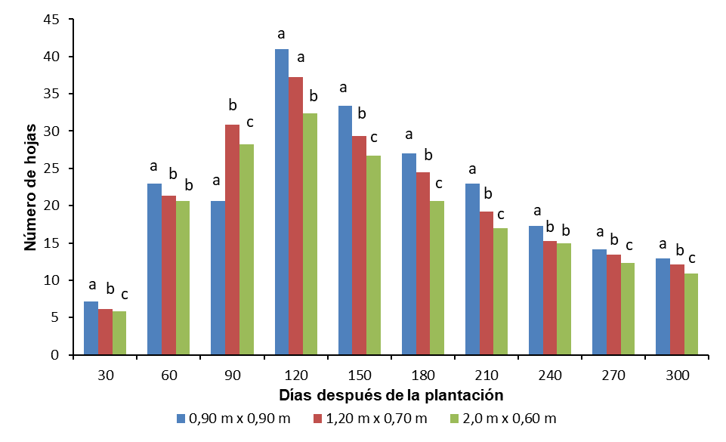
Letras diferentes difieren para p<0.005
Figura 3.10. Comportamiento del número de hojas por meses en el experimento plantado fuera de la época óptima (15 de julio de 2020).
En el segundo experimento se evidencian diferencias significativas en este parámetro, el mayor número de hojas por planta (Figura 3.11), se obtiene en el arreglo de 0.90 m x 0.90 m con 42 hojas por planta a los 120 DDP, en comparación con los arreglos de 1.20 m x 0.70 m y 2.0 m x 0.60 m 38.65 hojas y 34.18 hojas, respectivamente en igual etapa del ciclo vegetativo del cultivo.
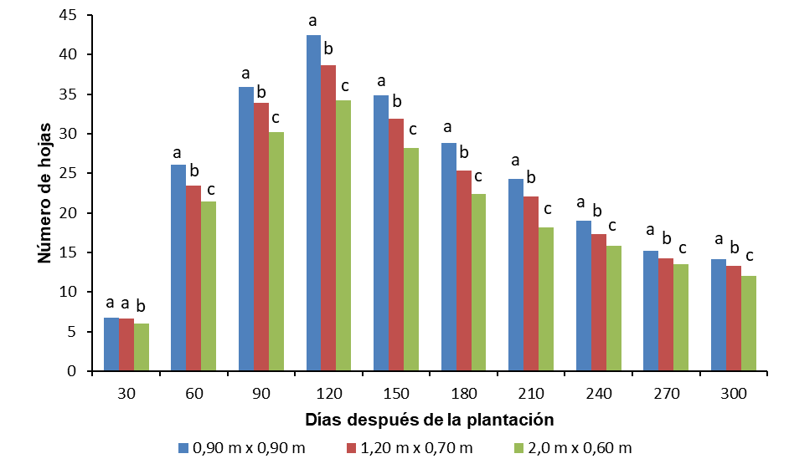
Letras diferentes difieren para p<0.005
Figura 3.11. Comportamiento del número de hojas por meses en el experimento plantado en la época óptima (20 de diciembre de 2020).
De igual manera que en el caso anterior se asume que el incremento del número de hojas en el arreglo espacial más estrecho (0.90 m x 0.90 m) pudiera estar relacionado con el incremento en la altura de la planta que se obtiene en este arreglo como respuesta de la planta a una menor iluminación, esto conlleva a un incremento en el número de entrenudos del tallo lo que favorece la emisión de hojas con respecto a los arreglas espaciales más amplios.
Diámetro medio del tallo (mm)
El diámetro medio del tallo (Figura 3.12) muestra diferencias significativas entre los arreglos espaciales evaluados, alcanzando los mayores valores los arreglos espaciales de 0.90 m x 0.90 m y 1.20 m x 0.70 m con 29.5 mm y 28.4 mm, respectivamente.
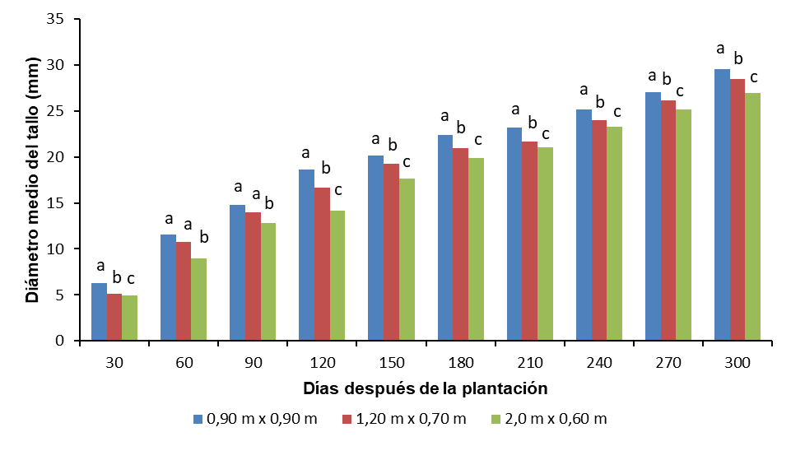
Letras diferentes difieren para p<0.005
Figura 3.12. Comportamiento del diámetro medio del tallo por meses en el experimento plantado fuera de la época óptima (15 de julio de 2020).
El menor valor se obtiene en el arreglo espacial de 2.0 m x 0.60 m con 26.9 mm. Estos resultados difieren de los reportados por (Silva et al., 2013), al alcanzar los mayores valores (30.0 mm) en este indicador en la densidad de 9000 plantas ha⁻¹ correspondiente al arreglo espacial de 2.0 m x 0.55 m en comparación con los arreglos espaciales de 1 m x 0.58 m y 1.5 m x 0.51 m.
Resultados similares se reportan por Mildestein (2014) al evaluar la influencia del marco de plantación en parámetros agroproductivos de la yuca (Manihot esculenta Crantz.) cultivar INIVIT-Y-93-4 en el municipio de Encrucijada, provincia Villa Clara, al obtener los mayores valores de diámetro del tallo en el arreglo espacial más amplio. Estos resultados son similares a los reportados por Osaigbovo et al. (2016), al evaluar el comportamiento de las variables de crecimiento en sistemas de intercalamiento de yuca con maíz en Nigeria, encontraron los mayores valores del diámetro del tallo en su zona central en la combinación de una hilera de yuca y una de maíz alternas (1:1) sobre la combinación de una hilera de yuca y dos de maíz alternas (1:2). En el segundo experimento el mayor diámetro medio del tallo (Figura 3.13) se obtiene en el arreglo de 0.90 m x 0.90 m con 30.12 mm en comparación con los arreglos de 1.20 m x 0.70 m y 2.0 m x 0.60 m con 29.06 mm y 28.04 mm, respectivamente; estos valores son superiores a los alcanzados en el experimento 1.
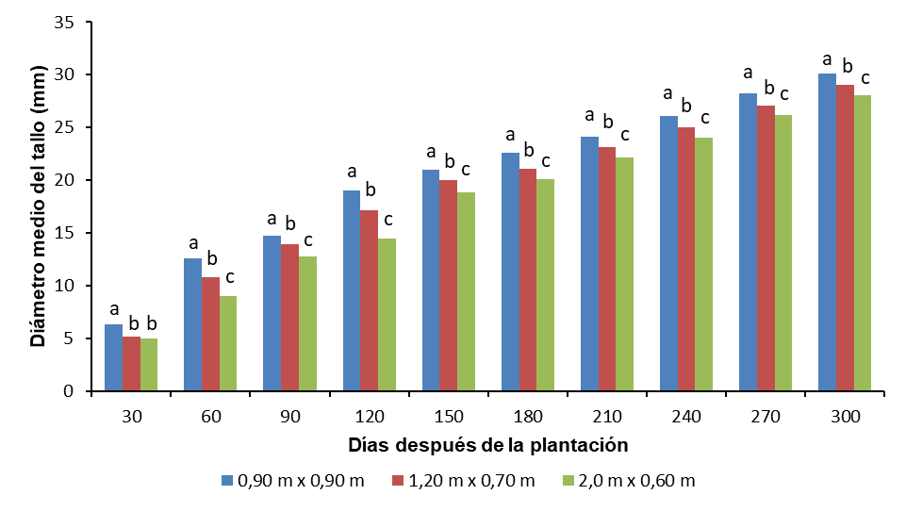
Letras diferentes difieren para p<0.005
Figura 3.13. Comportamiento del diámetro medio del tallo por meses en el experimento plantado en la época óptima (20 de diciembre de 2020).
La mayor densidad de plantas (0.90 m x 0.90 m) incidió de forma favorable en esta variable donde se aprecian los mayores valores de diámetro medio del tallo, este autor considera que este comportamiento puede ser atribuible a que en este arreglo ocure una mejor interceptación de la luminosidad, lo que favorece la acumulación de nutrientes y la formación de haces conductores lo que provocó un mayor desarrollo en la formación de tejidos de la planta, lo que incrementó el grosor del tallo (Alvarado, 2018; Stein et al., 2016).

Área foliar (cm²)
El comportamiento del área foliar en el experimento plantado fuera de la época óptima se muestra en la (Figura 3.14).
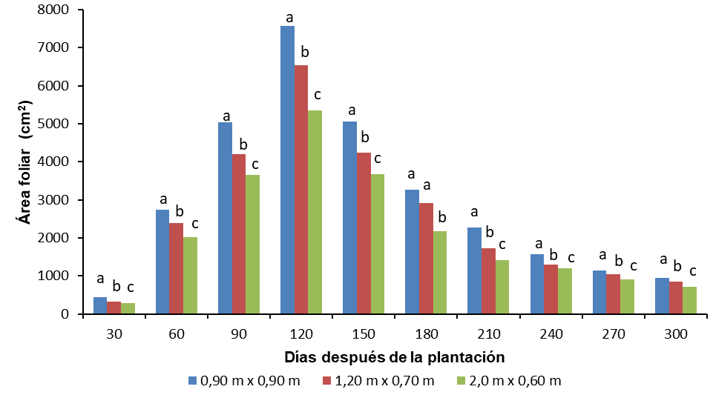
Letras diferentes difieren para p<0.005
Figura 3.14. Comportamiento del área foliar por meses en el experimento plantado fuera de la época óptima (15 de julio de 2020).
El área foliar muestra diferencias significativas entre los arreglos espaciales, se observa un incremento sostenido durante los primeros 120 DDP obteniéndose los mayores valores en el arreglo espacial de 0.90 m x 0.90 m con 7571.45 cm² y el menor valor en el arreglo espacial de 2.0 m x 0.60 m con 5354.91 cm². A partir de los 120 DDP el área foliar desciende hasta el momento de la cosecha, debido a la lignificación de los tallos y a la caída de las hojas. Estos resultados difieren de los obtenidos en la provincia de Alajuela, Costa Rica al evaluar el crecimiento y absorción de nutrimentos en yuca (Manihot esculenta) en el tanque de La Fortuna, San Carlos, Alajuela (Quirós y de Diego, 2006).
El comportamiento de esta variable en el experimento plantado en la época óptima se muestra en la (Figura 3.15).
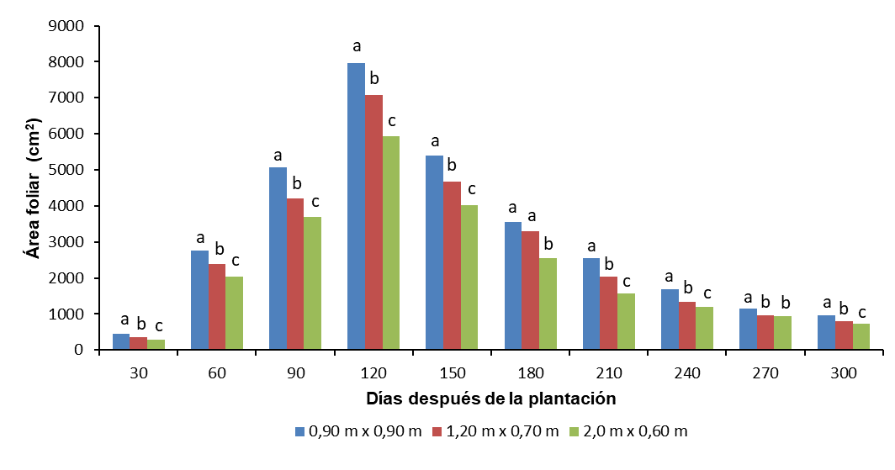Letras diferentes difieren para p<0.005
Figura 3.15. Comportamiento del área foliar por meses en el experimento plantado en la época óptima (20 de diciembre de 2020).

El mayor valor de área foliar se obtiene en el arreglo de 0.90 m x 0.90 m con 7953.52 cm² en comparación con los arreglos de 1.20 m x 0.70 m y 2.0 m x 0.60 m y con 7075.71 cm² y 5926.88 cm², respectivamente a los 120 DDP.
Una posible explicación a esta respuesta podría ser que en el arreglo espacial más amplio (2.0 m x 0.60 m) las plantas están expuestas a niveles más elevados de iluminación lo que conlleva un incremento de la evaporación debido a la mayor incidencia de la luz solar y por tanto un incremento de la temperatura del suelo provoca un menor desarrollo del sistema radical con una menor absorción de agua y nutrientes y un menor crecimiento de la planta (Alvarado, 2018).
Además, la mayor interceptación de luz por las hojas debido a que las plantas se encuentran más expuestas en un mayor espacio vital pudo provocar un exceso de energía lumínica absorbida lo que trar como consecuencia una disminución de la longevidad de las hojas, la fotosíntesis y el área foliar (Alvarado, 2018; Molina y Cavieres, 2010).
Rendimiento y sus componentes
Componentes del rendimiento
Al analizar el efecto de los tratamientos en los componentes del rendimiento para el experimento plantado fuera de la época óptima (Figura 3.16 A), se observa de manera general un incremento en los resultados de estas variables en el arreglo espacial más estrecho en relación con los arreglos más amplios.
Masa fresca de las raíces por planta (kg)
El comportamiento de la masa fresca de las raíces comerciales por planta para el experimento plantado fuera de la época óptima se muestra en la Figura 3.16 A.
Este parámetro muestra diferencias significativas entre los arreglos espaciales evaluados, el arreglo espacial de 0.90 m x 0.90 m alcanza la mayor masa promedio de raíces por planta con 1.49 kg, superando a la obtenida en los arreglos espaciales de 1.20 m x 0.70 m y 2.0 m x 0.60 m con 1.11 kg y 1.09 kg, respectivamente.
Longitud de las raíces tuberosas (cm)
En el experimento plantado fuera de la época óptima (Figura 3.16 A) se observa que en este indicador los mayores valores se obtienen en el arreglo espacial de 2.0 m x 0.60 m con una longitud de 41.34 cm, superior al resto de los tratamientos, el menor valor se obtuvo en el arreglo espacial de 1.20 m x 0.70 m con 36.9 cm, estos resultados evidencian diferencias significativas entre los arreglos espaciales.
Al respecto, Legodi y Ogola, (2020) al evaluar el efecto de diferentes densidades de plantación en sistemas de intercalamiento yuca Caupí en Sudáfrica en relación con la longitud de la raíz encontraron incrementos de hasta un 17 % en los arreglos más amplios 2.0 m x 0.60 m con intercalamiento de yuca y Caupí con respecto al testigo, resultados que difieren con los obtenidos por esta investigación.
Por otra parte, estos resultados difieren de los reportados por Taah et al. (2017), quienes reportan longitudes de las raíces tuberosas ligeramente mayores cuando la yuca era plantada en arreglos más estrechos y sin intercalamiento de cultivos comparada con el empleo de arreglos amplios y con intercalamiento cultivos.
Por su parte, (Kingsley y Ogyiri, 2021) reportan un comportamiento similar al realizar estudios en la región central de Ghana, donde obtuvieron valores ligeramente superiores en este indicador en el testigo (yuca sola) con 29.33 cm, en comparación con arreglos espaciales más amplios y con intercalamiento de yuca con Caupí donde se alcanzaron valores de 27.67 cm.
Diámetro medio de la raíz (cm)
Como se muestra en la Figura 3.16 A, en el arreglo espacial de 0.90 m x 0.90 m se alcanza el mayor valor de diámetro medio de las raíces tuberosas con 4.46 cm comparado con el resto de los tratamientos, el menor valor en esta variable se obtiene en el arreglo espacial de 2.0 m x 0.60 m con 4.00 cm, lo que demuestra diferencias significativas entre los arreglos espaciales evaluados.
Estos resultados no se corresponden con los reportados por Mansaray et al. (2021) al estudiar el efecto de dos arreglos espaciales (1 m x 1 m) y (2 m x 0.5 m) sistemas de intercalamiento con yuca en Sierra Leona, donde se alcanzaron mayores valores de raíces comerciales en los tratamientos donde se intercalaron yuca y Caupí y yuca y soya en los arreglos espaciales de 2.0 m x 0.5 m en relación con los otros sistemas estudiados. Este comportamiento pude ser atribuible a la humedad del suelo y a la fijación biológica de Nitrógeno atmosférico por esta leguminosa al suelo.
Por otra parte, estos resultados son similares a los obtenidos por Legodi y Ogola, (2020), al evaluar sistemas de intercalamiento de yuca con leguminosas en Sudáfrica, los que observaron los mayores valores de este indicador en el testigo (yuca sola a 1 m x 1 m) superando a los arreglos espaciales más amplios (2 m x 0.60 m) con intercalamiento de yuca y Caupí.

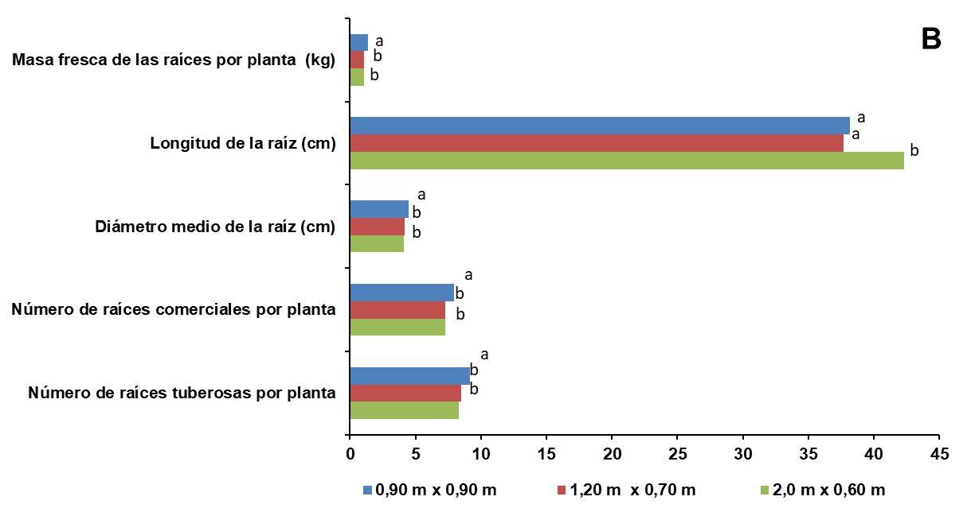
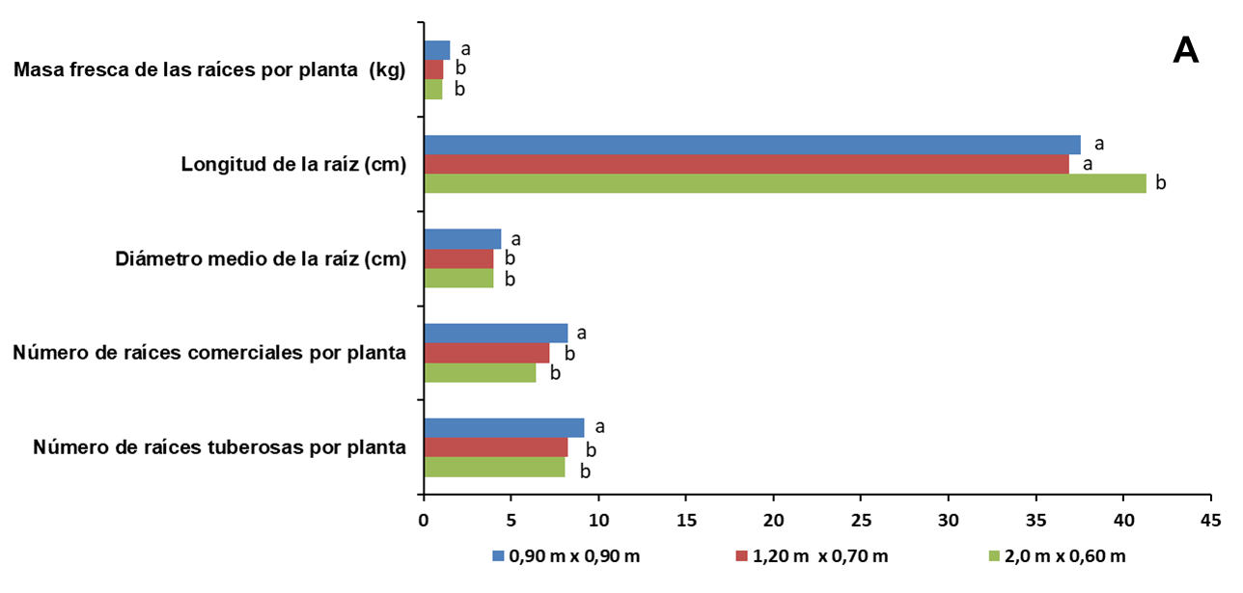
Letras diferentes difieren para p<0.005

Figura 3.16. Comportamiento de los componentes del rendimiento en el experimento plantado fuera de la época óptima (A) y en la época óptima (B).

Estos resultados difieren de los obtenidos por Legodi y Ogola (2020), quienes no reportan en el comportamiento de esta variable diferencias significativas entre el testigo (yuca sola a 1 m x 1 m) y los arreglos espaciales más amplios (2 mx 0.60 m) con intercalamiento de yuca y Caupí.
Los valores obtenidos en los componentes del rendimiento en el experimento plantado en la época óptima se muestran en la (Figura 3.16 B).
Masa fresca de las raíces por planta (kg)
Como se muestra en la (Figura 3.16 B) en este experimento se alcanza la mayor masa de las raíces en el arreglo de 0.90 m x 0.90 m con 1.39 kg en comparación con los arreglos espaciales de 1.20 m x 0.60 m y 2.0 m x 0.60 m, obteniéndose la menor masa promedio de raíces en el arreglo espacial de 2.0 m x 0.60 m con 1.06 kg, estos resultados son similares a registrados en el primer experimento donde se obtiene la mayor masa de las raíces en el arreglo de 0.90 m x 0.90 m.
Longitud de la raíz (cm)
En el experimento plantado en la época óptima (Figura 3.16 B) se aprecian diferencias significativas entre los arreglos espaciales 0.90 m x 0.90 m con respecto a los arreglos espaciales de 1.20 m x 0.70 m y 2.0 m x 0.60 m, entre estos dos últimos arreglos espaciales no se evidencian diferencias significativas, se alcanza la mayor longitud de la raíz en el arreglo de 2.0 m x 0.60 m con 42,33 cm en comparación con los arreglos de 1.20 m x 0.70 m y 0.90 m x 0.90 m con 37.69 cm y 38.15 cm, respectivamente. Estos resultados son similares a los obtenidos en el primer experimento.
Diámetro medio de la raíz (cm)
Como se puede observar en la (Figura 3.16 B) el mayor diámetro medio de la raíz se obtiene en el arreglo de 0.90 m x 0.90 m con 4,46 cm en comparación con los arreglos de 1.20 m x 0.70 m y 2.0 m x 0.60 m con 4,18 cm y 4,10 cm respectivamente.
Número de raíces comerciales por planta
En el experimento plantado en la época óptima (Figura 3.16 B) se obtiene el mayor número de raíces comerciales en el arreglo de 0.90 m x 0.90 m con 7.97 raíces en comparación con los arreglos de 1.20 m x 0.70 m y 2.0 m x 0.60 m con 7.29 raíces comerciales y 7.27 raíces comerciales respectivamente, estos resultados son ligeramente superiores a los obtenidos en el primer experimento.
Número de raíces tuberosas por planta
En este experimento el mayor número de raíces tuberosas por planta se obtiene en el arreglo espacial de 0.90 m x 0.90 m con 9.16 raíces en comparación con los arreglos espaciales de 1.20 m x 0.70 m y 2.0 m x 0.60 m con 8.47 raíces comerciales y 8,34 raíces comerciales respectivamente en este experimento se alcanzan valores ligeramente superiores en los tres arreglos espaciales evaluados en comparación con el primer experimento.
Rendimiento (kg ha⁻¹)
El rendimiento obtenido por el cultivo para los tres arreglos espaciales fuera de la época óptima se muestra en la (Figura 3.17).
Como se muestra en la Figura 3.18, existen diferencias significativas entre los rendimientos en función de los arreglos espaciales, el mayor rendimiento se obtiene en el arreglo espacial de 0.90 m x 0.90 m con 16149.29 kg ha⁻¹, superando a los arreglos espaciales de 1.20 m x 0.70 m y 2.0 m x 060 con 14805.78 kg ha⁻¹ y 13862.20 kg ha⁻¹, respectivamente.
Estos resultados son atribuibles a que en el arreglo espacial de 0.90 m x 0.90 m se obtiene el mayor número de raíces comerciales por planta, una mayor longitud, diámetro medio de las raíces y una mayor masa fresca de las raíces comerciales.
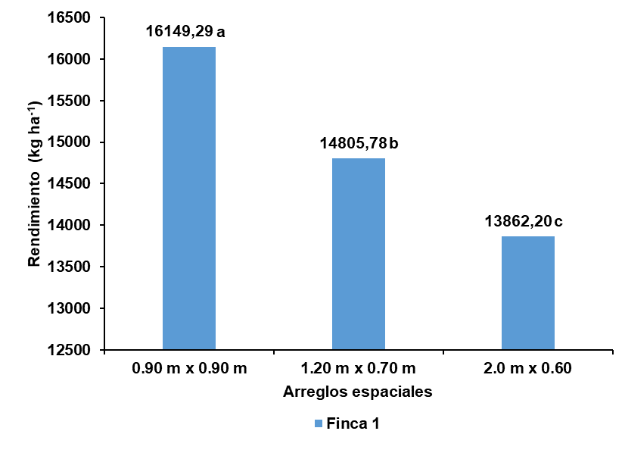
Letras diferentes difieren para p<0.005
Figura 3.17. Comportamiento de los rendimientos en función de los arreglos espaciales en la plantación efectuada fuera de la época óptima (15 de julio de 2020).

Estos resultados difieren con los reportados por Mansaray et al. (2021), quienes alcanzaron los mayores valores de rendimiento con el empleo del arreglo espacial de 2.0 m x 0.5 m con intercalamiento de yuca Caupí en comparación con el resto de los tratamientos.
De manera similar Legodi y Ogola, (2020) reportaron incrementos entre un 11 % y un 14 % en los rendimientos del cultivo en los arreglos espaciales más amplios (2.0 m x 0.60 m) con respecto a arreglos espaciales más estrechos (1 m x 1 m), resultados que difieren de los alcazados en esta investigación.
Estos resultados son similares a los obtenidos por (Taah et al. 2017), quienes reportan rendimientos ligeramente superiores en arreglos espaciales estrechos. Al respecto, Rojas et al. (2007) al evaluar esta variable, reportan los mayores rendimientos en la densidad de 12500 plantas ha⁻¹ (2.0 m x 0.8 m) con 22800 kg ha⁻¹ en comparación con el resto de los tratamientos.
Los rendimientos obtenidos por el cultivo para los tres arreglos espaciales en el experimento plantado en la época optima se muestran en la Figura 3.18.
En el segundo experimento también se evidencian diferencias significativas entre los rendimientos para los arreglos espaciales estudiados, el mayor rendimiento se alcanza en el arreglo de 0.90 m x 0.90 m con 16561.92 kg ha⁻¹ en comparación con los arreglos de 1.20 m x 0.70 m y 2.0 m x 0.60 m con 14766.58 kg ha⁻¹ y 13863.29 kg ha⁻¹ respectivamente.
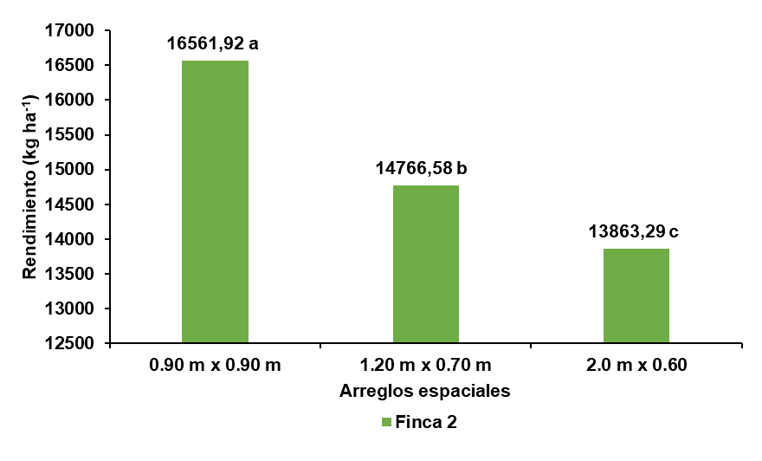
Figura 3.18. Comportamiento de los rendimientos en función de los arreglos espaciales en la plantación efectuada en la época óptima (20 de diciembre de 2020).

La respuesta de la planta observada en la variable de rendimiento con los mayores valores en el arreglo espacial de 0.90 m x 0.90 m es atribuible, según criterio de este autor, a que en este arreglo las hojas están menos expuestas a la intensidad luminosa lo que provoca un mejor desempeño fotosintético de las mismas (Fukai, 1985; Molina y Cavieres, 2010) y por tanto una mayor eficiencia en la traslocación y acumulación de carbohidratos en las raíces con un efecto directo sobre los rendimientos (Núñez et al., 2018).

3.3. Calibración
Los parámetros calibrados con el procedimiento de estimación de incertidumbre de probabilidad generalizada (GLUE) se muestran en la (Tabla 3.3).
Tabla 3.2. Calibración de los parámetros genéticos para el cultivar de yuca Señorita
Parámetro genético | Definición | Cultivar Señorita
B01ND | Coeficiente tiempo térmico cantidad de nudos en el momento de la primera ramificación. | 18.47
B12ND | Coeficiente tiempo térmico cantidad de nudos en el momento de la segunda ramificación. | 68.06
B23ND | Coeficiente tiempo térmico cantidad de nudos en el momento de la tercera ramificación. | 56.72
B34ND | Coeficiente tiempo térmico cantidad de nudos en el momento de la cuarta ramificación. | 125.20
B45ND | Coeficiente tiempo térmico cantidad de nudos en el momento de la quinta ramificación. | 0.00
B56ND | Coeficiente tiempo térmico cantidad de nudos en el momento de la sexta ramificación. | 0.00
SR#WT | Relación entre número de raíces tuberosas y masa de la parte aérea de la planta. | 0.550
SRFR | Fracción de asimilados máximos enviados a almacenarse en la raíz tuberosa. | 6.705
LAXS | Área foliar máxima | 295,0
SLAS | Área foliar específica | 380.0
LLIFA | Tiempo térmico acumulado entre la expansión foliar completa e início de la senescencia de una hoja. | 990
LPEFR | Fracción del peciolo de la hoja (fracción de la lámina + peciolo) | 0.33
STFR | Fracción de asimilados del tallo destinados al crecimiento del dosel de la planta. | 0.35
Fuente: Adaptado de Rodríguez et al. (2020).
Los resultados obtenidos en las principales variables en las dos fincas entre los valores observados y los simulados se muestran en la Tabla 3.4.
En la Tabla 3.4 se muestra la comparación de los valores observados y simulados, en cuanto a: rendimiento del cultivo, índice de cosecha, relación entre la masa seca y la longitud de la raíz tuberosa y cantidad de raíces tuberosas por m², así como los indicadores de bondad de ajuste del modelo RMSE y RMSEn.
Tabla 3.3. Comportamiento de las principales variables en la calibración.
Fecha de plantación |  | Arreglo espacial | Rendimiento  (kg ha⁻¹) |  | Índice de cosecha |  | Relación masa seca longitud de la raíz tuberosa (g dm⁻¹) |  | Cantidad de raíces tuberosas por  m²
 |  | Arreglo espacial | Oi | Si | Oi | Si | Oi | Si | Oi | Si
15 de julio de 2020 | 0.90 m x 0.90 m |  | 16149 | 16455 | 0.90 | 0.99 | 168.2 | 137.1 | 10 | 12
15 de julio de 2020 | 1.20 m x 0.70 m |  | 14806 | 16455 | 0.88 | 0.99 | 164.1 | 137.1 | 9 | 12
15 de julio de 2020 | 2.0 m x 0.60 m |  | 13862 | 11604 | 0.90 | 0.99 | 190.4 | 145.1 | 7 | 8
20 de dic de 2020 | 0.90m x 0.90 m |  | 16561 | 17377 | 0.90 | 0.99 | 207.0 | 160.9 | 8 | 11
20 de dic de 2020 | 1.20 m x 0.70 m |  | 14766 | 17377 | 0.88 | 0.99 | 175.8 | 160.9 | 8 | 11
20 de dic de 2020 | 2.0 m x 0.60 m |  | 12564 | 13863 | 0.90 | 0.99 | 152.3 | 174.5 | 9 | 7
RMSE |  |  |  | 1687.3 |  | 0.107 |  | 33.13 |  | 2.449
RMSEn |  |  |  | 11.2 % |  | 10.7 % |  | 18.7 % |  | 30.6 %

En sentido general, para los tres arreglos espaciales en las dos fechas de siembra los rendimientos del cultivo predichos mostraron una buena correspondencia en relación con los observados con RMSE = 1687.30 kg ha⁻¹.
Un corpontamiento similar mostraron los valores del índice de cosecha y relación masa seca con la longitud de la raíz tuberosa con RMSE = 0.107 y RMSE = 33.137 g dm⁻¹, respectivamente. Para estos parámetros evaluados la RMSEn se comportó con valores entre el 10 % y el 20 % lo que demuestra un buen ajuste del modelo.
En el caso específico de la cantidad de raíces tuberosas por m² se obtiene una RMSE = 2.449 raíces m⁻² y una RMSEn = 30.6 % lo que demuestra una pobre correspondencia para este indicador entre los valores observados y los simulados por el modelo. En Tailandia, al determinar los coeficientes genéticos para cuatro cultivares de yuca en diversas fechas de plantación (mayo, junio y diciembre de 2016) con el empleo del modelo DSSAT se reportan valores de RMSEn entre 14.4 % y 38.3 % superiores a los obtenidos en esta investigación (Phoncharoen et al., 2021).
De manera similar, en estudios recientes desarrollados en Jamaica al evaluar este modelo para determinar los beneficios del potencial de irrigación para cuatro cultivares de yuca, Rankine et al. (2021) reportan valores de RMSEn en el rango entre 18.2 y 24.0 % en dos de los cultivares evaluados, ligeramente superiores a los obtenidos en esta investigación. En este sentido un estudio realizado para determinar los índices estadísticos más adecuados para evaluar modelos de simulación de cultivos concluye en que los índices RMSE y RMSEn son los que mejor muestran cuanto se desvían las simulaciones realizadas por un modelo, es por ello que se consideran los más apropiados para reflejar la calidad de las simulaciones de un modelo (Saldaña y Cotes, 2021).
En la Figura 3.19 se muestra el comportamiento de los valores de los rendimientos observados y simulados en cada uno de los arreglos espaciales evaluados en los dos experimentos.
Como se puede apreciar en cinco de los seis tratamientos los valores de rendimiento simulados por el modelo son superiores a los rendimientos observados en los experimentos de campo, correspondiendo los mayores valores a los arreglos espaciales de 0.90 m x 0.90 m y 1.20 m x 0.60 m en el experimento plantado en la época óptima con 17377 kg ha⁻¹, en este último tratamiento es donde se aprecia una mayor diferencia entre los valores de rendimiento observados y simulados entre los seis tratamientos con un valor de 2611 kg ha⁻¹.
De manera general, en este indicador se obtienen los valores más elevados en el experimento plantado en la época óptima en los arreglos espaciales de 0.90 m x 0.90 m con 16561 kg ha⁻¹ y 2.0 m x 0.60 m con 12564 kg ha⁻¹, en comparación con los valores obtenidos en el experimento plantado fuera de la época óptima en los arreglos de 0.90 m x 0.90 m con 14149 kg ha⁻¹ y 2.0 m x 0.60 m con 11604 kg ha⁻¹.
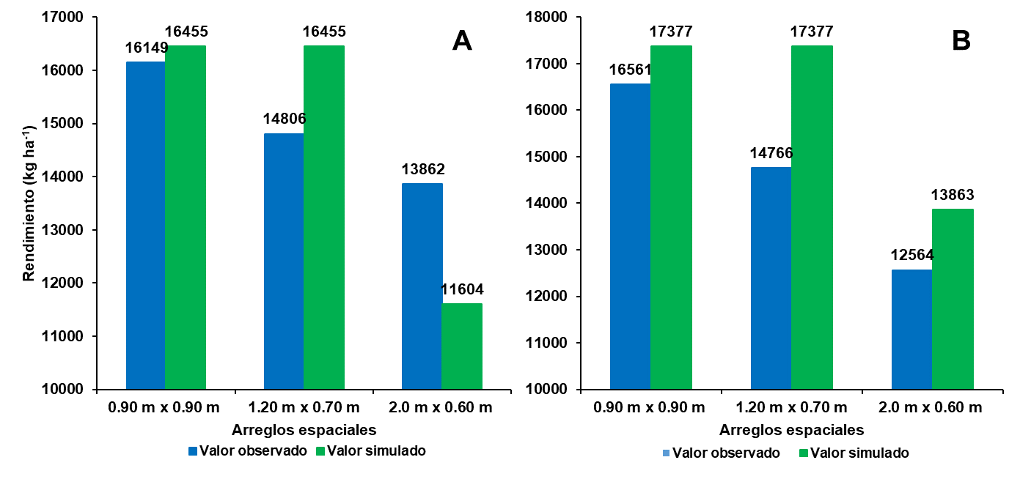
Figura 3.19. Valores observados y simulados del rendimiento en los arreglos espaciales para los experimentos plantados fuera de época óptima (A) y en la época óptima (B).

Estos resultados son atribuibles a que el experimento de diciembre de 2020 se plantó en la época óptima para este cultivo en Cuba por lo que los factores ambientales ejercieron una mayor influencia en el desarrollo y crecimiento del cultivo. En el caso del arreglo espacial de 1.20 m x 0.70 m los rendimientos obtenidos fueron muy similares con 14806 kg ha⁻¹ y 14766 kg ha⁻¹ para los experimentos plantados en julio de 2020 y en diciembre de 2020, respectivamente.
En estudios realizados en Jamaica para determinar el comportamiento de cuatro genotipos de yuca con el empleo del DSSAT, Rankine et al. (2021) reportan diferencias entre los valores observados y simulados de rendimiento de hasta 4606 kg ha⁻¹, lo que no concuerda con los resultados de ésta investigación.
Por otra parte, en investigaciones recientes desarrolladas en Tailandia, Photangtham et al. (2022) reportan que los valores de los rendimientos observados en los experimentos de campo mostraron una tendencia a la disminución en la medida que se emplean arreglos espaciales más amplios, similar comportamiento muestran los valores simulados por el modelo, estos resultados coinciden con los obtenidos en esta investigación.
En la Figura 3.20 se evidencia que los valores observados y simulados del índice de cosecha para los dos experimentos muestran un corpontamiento similar. Correspondiendo los mayores valores a los simulados por el modelo para los tres arreglos espaciales con un índice de cosecha de 0.99 para los dos experimentos. En el caso de los valores observados se aprecia que los mayores valores se observan en los arreglos espaciales de 0.90 m x 0.90 m y 2.0 m x 0.60 m con 0.90 y 0.90 para ambos experimentos, respectivamente. El menor valor observado para el índice de cosecha se obtiene en el arreglo espacial de 1.20 m x 0.70 m con un índice de cosecha de 0.88.
Resultados similares al obtenido en esta investigación fueron observados en Tailandia al evaluar el potencial del modelo CSM-MANIHOT-Cassava del DSSAT para simular la biomasa de dos cultivares en diferentes arreglos espaciales, Photangtham et al. (2022) reportan pequeñas diferencias entre los valores observados y los simulados por el modelo en este indicador en el tratamiento sin la aplicación de riego para los dos cultivares en los diferentes arreglos espaciales empleados.
Por otra parte, Rankine et al. (2021) al evaluar mediante el DSSAT el comportamiento de cuatro genotipos de yuca en Jamaica, reportan muy poca variación entre los valores observados y simulados en este indicador para los cuatro cultivares de yuca estudiados.
En Tailandia al evaluar el comportamiento de cuatro cultivares de yuca en este indicador Phoncharoen et al. (2021) observaron que los mayores valores se correspondían a los valores observados en comparación con los simulados, resultados que coinciden con los obtenidos en esta investigación.

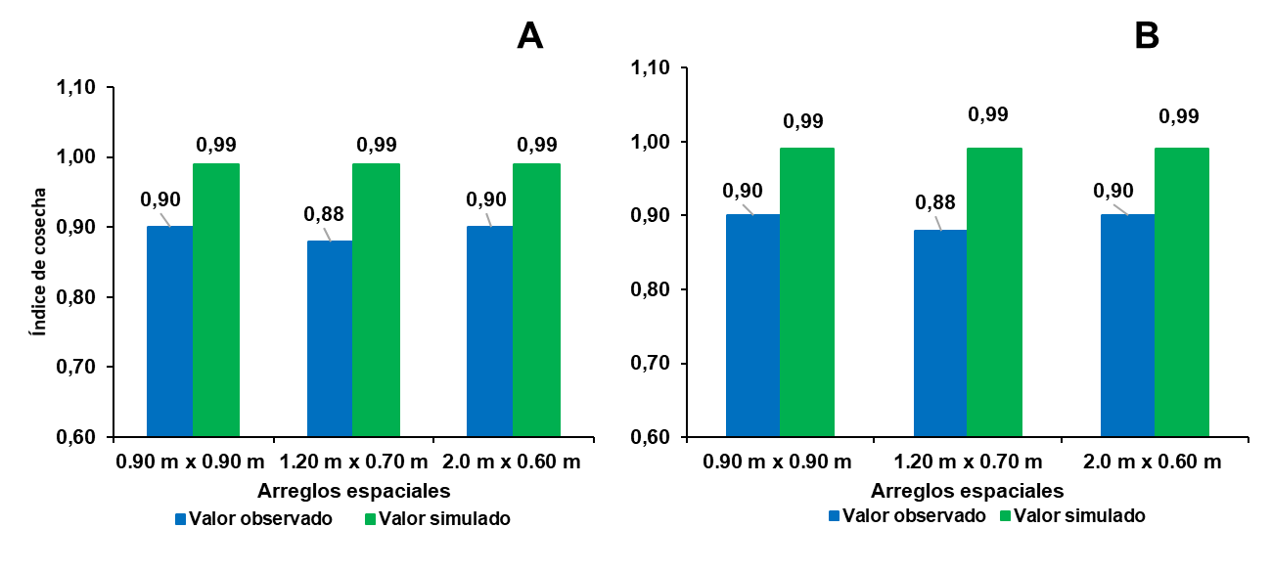
Figura 3.20. Valores observados y simulados del índice de cosecha en los arreglos espaciales para los experimentos plantados fuera de época óptima (A) y en la época óptima (B).

Al analizar la relación masa seca con la longitud de las raíces tuberosas (Figura 3.21) se observa que de forma general los mayores valores se corresponden con los valores observados en comparación con los valores simulados en los tres arreglos espaciales en el experimento plantado fuera de la época óptima.
En el caso del experimento plantado en la época óptima (20 de diciembre de 2020), se observa que su comportamiento es similar para los arreglos espaciales de 0.90 m x 0.90 m y 1.20 m x 0.70 m con 207 g m⁻² y 175.8 g m⁻², respectivamente.

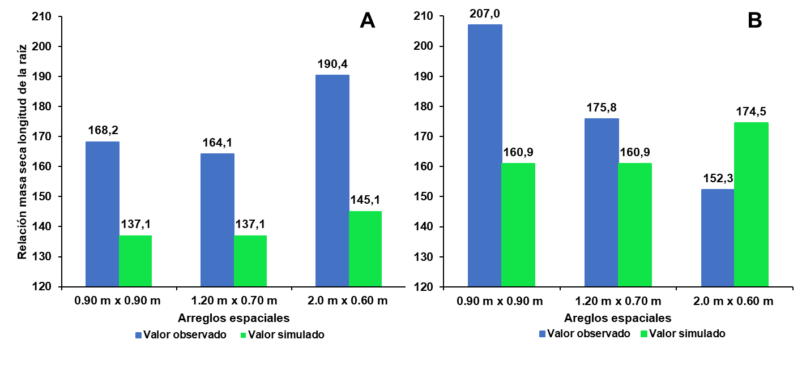
Figura 3.21. Valores observados y simulados de la relación masa seca con la longitud de la raíz tuberosa en los arreglos espaciales para los experimentos plantados fuera de época óptima (A) y en la época óptima (B).

Las variaciones en el comportamiento de la cantidad de raíces tuberosas por m² se muestran en la (Figura 3.22).
En el experimento plantado fuera de la época optima se observa una tendencia similar entre los valores observados y los valores simulados, en este indicador los mayores valores observados se corresponden con los arreglos espaciales de 0.90 m x 0.90 m y 1.20 m x 0.70 m con 10 y 9 raíces tuberosas por m².
Igual comportamiento muestran los resultados del experimento plantado en la época óptima (20 de diciembre de 2020 con los mayores valores observados y simulados en los arreglos de 0.90 m x 0.90 m y 1.20 m x 0.70 m; no comportándose de ésta manera para el arreglo de 2.0 m x 0.60 m donde el valor observado es mayor que el valor simulado con 9 y 7 raíces tuberosas por m².

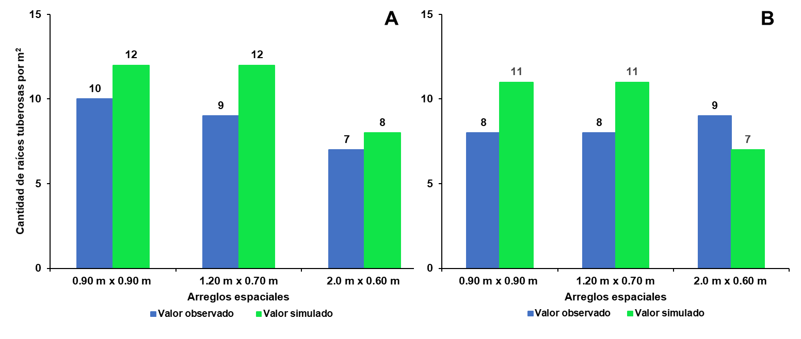Figura 3.22. Valores observados y simulados de la cantidad de raíces tuberosas por m² en los arreglos espaciales para los experimentos plantados fuera de época óptima (A) y en la época óptima (B).

3.4. Validación
La validación del modelo fue realizada mediante el empleo de los valores de los coeficientes genéticos resultados de la calibración del modelo y la comparación entre los valores observados y valores simulados de los rendimientos en las campañas de febrero de 2018 y mayo de 2020. Se determinó la raíz del cuadrado medio del error (RMSE) y la raíz del cuadrado medio del error normalizado (RMSEn) para ambas campañas. La RMSEn se usó para dar una medida porcentual de la diferencia relativa entre los valores simulados y observados para los rendimientos del cultivo en cada campaña.
Los resultados obtenidos se muestran en la Tabla 3.5. En la misma se observa que los rendimientos simulados tuvieron relación con los observados para las dos campañas, en la campaña de febrero de 2018 se obtuvo una RMSEn = 9.8 % y en la campaña de mayo de 2020 se obtuvo una RMSEn = 11.2 %. Estos resultados evidencian el buen ajuste del modelo de simulación DSSAT para el cultivo de la yuca en las condiciones del municipio de Calixto García.
Tabla 3.4. Validación de los resultados del modelo DSSAT para el cultivar Señorita.
Indicadores | Campaña de febrero de 2018 |  | Campaña de mayo 2020
Indicadores | Valores observados | Valores simulados | Valores observados | Valores simulados
Rendimiento (kg ha⁻¹) | 18730 | 16882 | 15280 | 16994
RMSE |  | 1848 |  | 1714
RMSEn (%) |  | 9.8 |  | 11.2

3.5. Simulación

3.5.1. Análisis del comportamento de los rendimientos simulados para cultivo de la yuca en función a la fecha de plantación
Resulta de gran utilidad simular la producción del cultivo de la yuca y en congruencia con los resultados, desarrollar estrategias de manejo óptimas para lograr los mejores rendimientos acorde a las características edafoclimáticas de cada zona o territorio. De los resultados anteriores se evidencia, que para las fechas de plantación fuera del rango óptimo para el cultivo (15 de julio de 2020), como se muestra en la (Figura 3.23), los arreglos espaciales donde se obtienen los mayores rendimientos son 0.90 m x 0.90 m y 1.20 m x 0.70 m con un rendimiento de 16445 kg ha⁻¹, estos rendimientos superan a los obtenidos en los arreglos espaciales de 2.0 m x 0.60; 1.30 m x 0.70 m; 1.40 m x 0.70 y 1.0 x 0.90 m en 4841 kg; 1168 kg; 2358 kg y 1168 kg, respectivamente.
Estos resultados coinciden con los obtenidos en Tailandia al evaluar el rendimiento de este cultivo en dos arreglos espaciales diferentes (1.20 m x 0.80 m y 1.20 m x 1.0 m), Photangtham et al. (2022) reportan los mayores rendimientos en el arreglo espacial de 1.20 m x 0.80 m en las localidades de Khon Kaen y Maha Sarakham con 13920 kg ha⁻¹ y 34473 kg ha⁻¹, respectivamente.
En este sentido, estudios realizados en Jamaica al simular los rendimientos del cultivo para el arreglo espacial de 1.50 m x 0.60 en fecha de plantación 24 de marzo exponen rendimientos de 13411 kg·ha⁻¹ (Rankine et al., 2021).
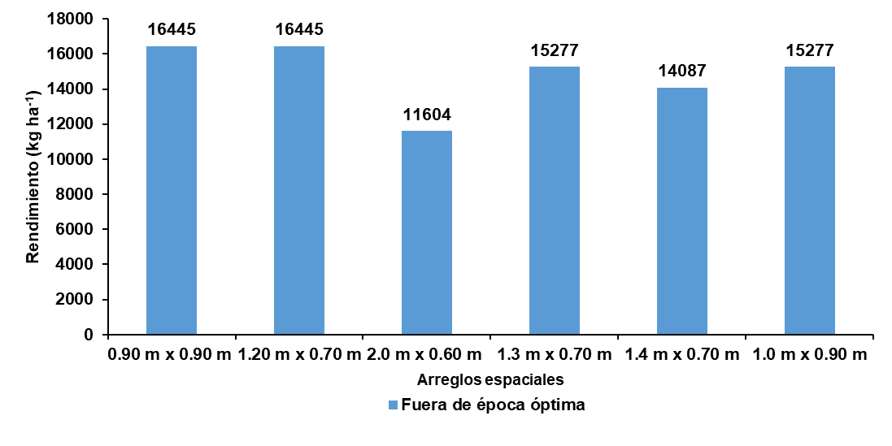Figura 3.23. Rendimiento del cultivo en los arreglos espaciales evaluados para fechas fuera del rango óptimo (15 de julio de 2020).

Por otra parte, para las plantaciones realizadas dentro del rango de la fecha óptima, según el instructivo técnico (20 de diciembre de 2020), se evidencia que los arreglos espaciales donde se obtienen los mayores rendimientos son 0.90 m x 0.90 m y 1.20 m x 0.70 m con un rendimiento de 17337 kg ha⁻¹ (Figura 3.24), superando a los arreglos espaciales de 2.0 m x 0.60; 1.30 m x 0.70 m; 1.40 m x 0.70 y 1.0 x 0.90 m en 4773 kg; 1118 kg; 2344 kg y 1118 kg, respectivamente.
En Jamaica, al simular los rendimientos de la yuca con el empleo del DSSAT, (Rankine et al., 2021) reportan los mayores valores de rendimiento en la fecha de plantación dentro del rango óptimo (19 de diciembre), así como, rendimientos en el orden de 13986 kg ha⁻¹ para el arreglo espacial de 1.50 m x 0.6 m, lo que coincide con los resultados obtenidos en este trabajo.
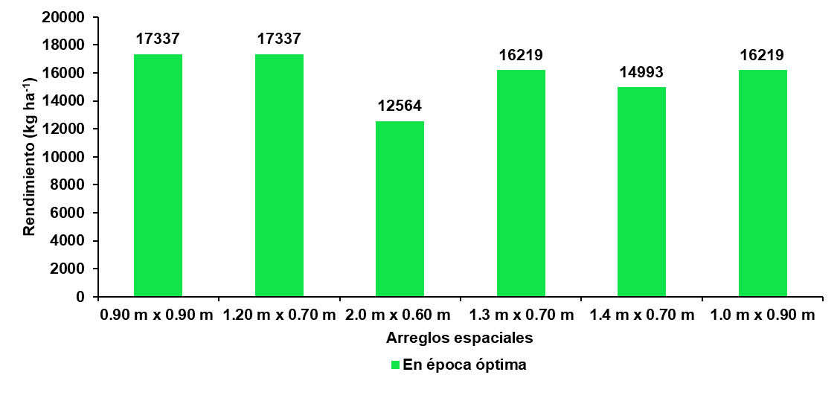Figura 3.24. Rendimiento del cultivo en los arreglos espaciales evaluados para fechas dentro del rango óptimo (20 de diciembre de 2020).

De manera general, al analizar el comportamiento de los rendimientos en función de los arreglos espaciales en las fechas fuera del rango óptimo de plantación y dentro de este (Figura 3.25), se puede apreciar que los mayores rendimientos se obtienen para los arreglos espaciales de 0.90 m x 0.90 m y 1.20 m x 0.70 m con 16445 kg ha⁻¹ y 17377 kg ha⁻¹ para las fechas fuera del rango óptimo (15 de julio de 2020) y dentro del rango óptimo (20 de diciembre), respectivamente.
En un estudio desarrollado en Tailandia para evaluar el comportamiento del rendimiento en cuatro cultivares de yuca en diferentes fechas de plantación y en el arreglo espacial de 1.0 m x 1.0 m, (Phoncharoen et al., 2019) reportan los mayores valores de esta variable para la fecha de plantación 15 de diciembre, lo que coincide con los resultados de esta investigación.
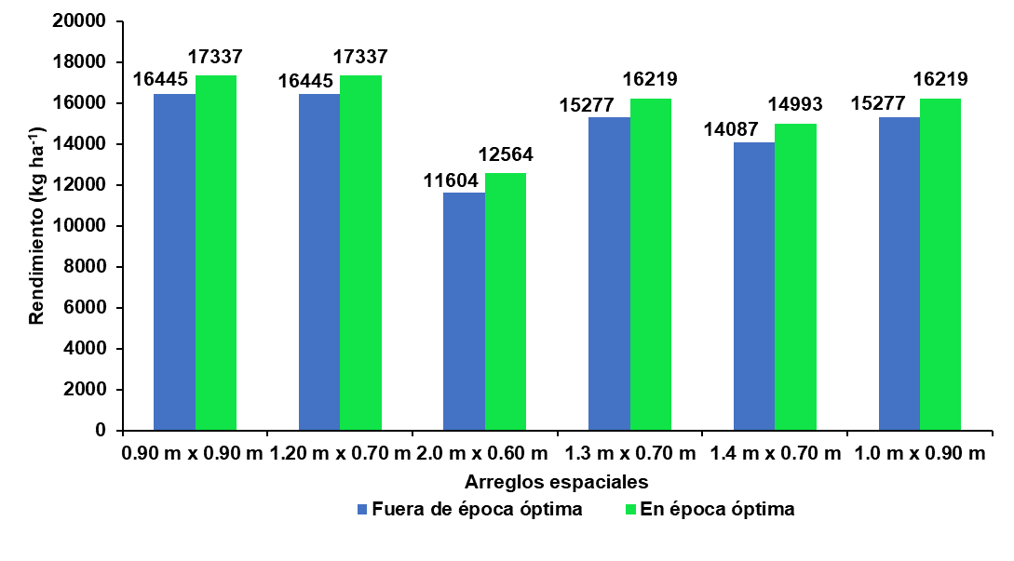Figura 3.25. Comportamiento del rendimiento en los arreglos espaciales evaluados para las dos fechas de plantación.

3.5.2. Análisis del comportamento de los rendimientos simulados para cultivo de la yuca en función a los arreglos espaciales y al tipo de suelo
Los rendimientos del cultivo para cada uno de los arreglos espaciales evaluados en el suelo pardo con carbonato se muestran en la Figura 3.26.
Con relación al comportamiento de los rendimentos en cada uno de los arreglos espaciales para el suelo Pardo con Carbonato se puede apreciar que los mayores rendimientos se alcanzan en los arreglos espaciales de 0.90 m x 0.90 m y 1.20 m x 0.90 m, ambos con 16455 kg ha⁻¹, superando a los arreglos de 2.0 m x 0.60 m, 1.30 m x 0.70 m, 1.40 m x 0.70 m y 1.0 m x 0.90 m en 4.851 kg, 1178 kg, 2368 kg y 1178 kg, respectivamente.
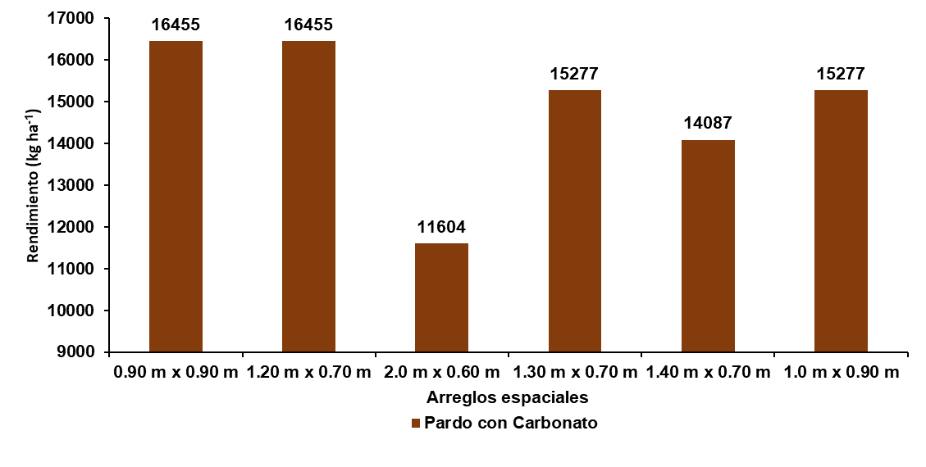Figura 3.26. Comportamiento de los rendimientos en función de los arreglos espaciales para el suelo Pardo con Carbonato.

El menor rendimiento para este tipo de suelo se obtiene en el arreglo espacial de 2.0 m x 0.90 m con 11604 kg ha⁻¹. En este sentido, estudios anteriores realizados sobre el manejo y el efecto de los biofertilizantes micorrízicos en el municipio de Santo Domingo, provincia de Villa Clara, sobre un suelo Pardo Con Carbonato, para el cultivar Señorita y con el empleo del arreglo espacial de 0.90 m x 0.90 m, Ruíz et al., (2010) reportan rendimientos en el orden de los 24670 kg ha⁻¹ con fertilización mineral al 25 % de formula completa NPK.
Al respecto, Rivera et al. (2012) al evaluar la efectividad del biofertilizante EcoMic® en el cultivo de la yuca cultivar Señrita en este tipo de suelo y empleando el arreglo espacial de 0.90 m x 0.90 m informan un rendimiento de 15450 kg ha⁻¹, similares a los obtenidos en este estudio.
De manera similar, Marrero (2010) al evaluar la frecuencia de inoculación micorrízica y el laboreo en el cultivo de la yuca cultivar Señorita con el arreglo espacial de 0.90 m x 1.0 m sobre un suelo Pardo con Carbonato y sin ningún tipo de fertilización obtuvo rendimientos de 16000 kg ha⁻¹ los que coinciden con los obtenidos en esta investigación.
En estudios posteriores realizados en el INIVIT, provincia de Villa Clara, al realizar la caracterización morfológica y agronómica de 50 cultivares cubanos de yuca con el empleo del arreglo espacial 0.90 m x 1.0 m y sobre un suelo Pardo Sialítico con Carbonatos se reportan rendimientos para el cultivar Señorita con valores de 19010 kg ha⁻¹ (Beovides et al., 2014), superiores a los obtenidos en este trabajo.
En este sentido, investigaciones más recientes desarrolladas en áreas del INIVIT, en la región central de Cuba y encaminadas a evaluar la efectividad de cepas de HMA en el cultivo de la yuca (Manihot esculenta Crantz) en dos tipos de suelos, João et al. (2016) reportan rendimientos superiores a los 25900 kg ha⁻¹ para el cultivar Señorita con el empleo del arreglo espacial de 0.90 m x 1.0 m.
En el análisis de los rendimientos para los arreglos espaciales evaluados sobre un suelo Pardo sin Carbonato (Figura 3.27) se aprecia que los mayores valores de esta variable se obtienen en los arreglos espaciales de 0.90 m x 0.90 m y 1.20 m x 0.70 m, ambos con un rendimiento de 13547 kg ha⁻¹, superando a los arreglos espaciales de 2.0 m x 0.60 m, 1.30 m x 0.70 m, 1.40 m x 0.70 m y 1.0 m x 0.90 m en 3803 kg, 961 kg, 1933 kg y 961 kg, respectivamente.
El menor rendimiento para este tipo de suelo se obtiene en el arreglo espacial de 2.0 m x 0.60 m con 9744 kg ha⁻¹.
Al respecto, investigaciones desarrolladas con anterioridad en el municipio de Calixto García en este cultivo con el ecotipo local “Selección Holguín” con el arreglo espacial de 0.90 m x 0.70 m y sobre un suelo Pardo Sialítico sin Carbonato informan rendimientos de 7500 kg ha⁻¹ (Zayas et al., 2019), los que difieren de los obtenidos en este trabajo.
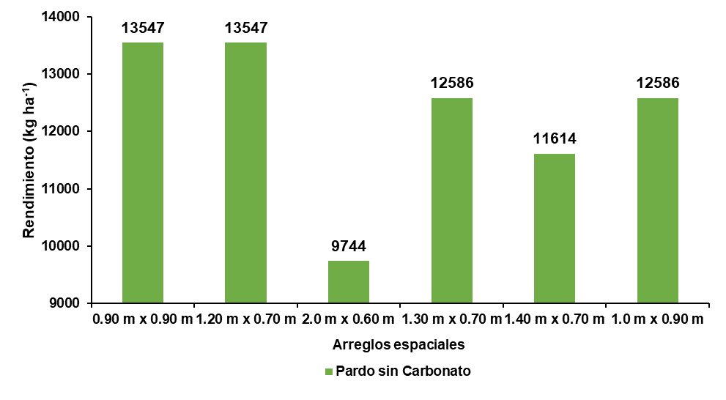Figura 3.27. Comportamiento de los rendimientos en los arreglos espaciales evaluados sobre un suelo Pardo sin Carbonato.

Por otra parte, en investigaciones desarrolladas en México sobre un estudio comparativo de los rendimientos de este cultivo en dos arreglos espaciales (1.2 m x 0.5 m y 1.2 m x 0.8 m) sobre suelos Pardos sin Carbonatos en el municipio Cárdenas, Magaña et al. (2020) reportan para el arreglo espacial de 1.2 m x 0.8 m rendimientos de 13200 kg ha⁻¹, similares a los obtenidos en esta investigación.
En este sentido, en estudios posteriores realizados en Jamaica al evaluar el modelo CSM-MANIHOT-Cassava para determinar los beneficios del potencial de irrigación de cuatro cultivares de yuca, Rankine et al. (2021) reportan rendimientos de 13411 kg ha⁻¹ para el arreglo espacial de 1.50 m x 0.6 m en la localidad de Bernard Lodge, similares a los obtenidos en esta investigación.
El comportamiento de los rendimientos para cada arreglo espacial evaluado sobre un suelo Fersialítico Pardo Rojizo se muestra en la (Figura 3.28).
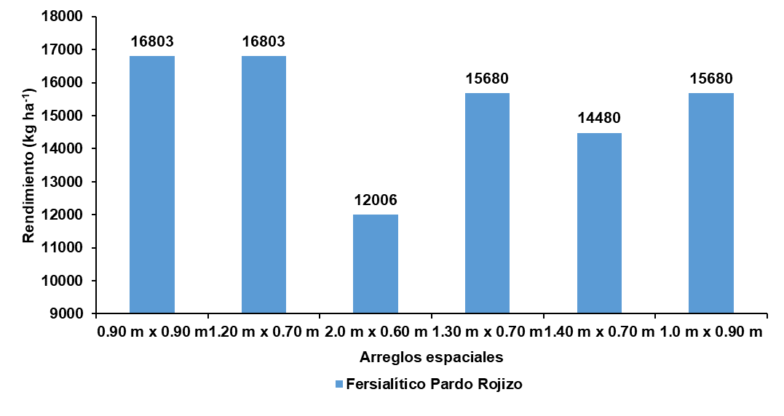Figura 3.28. Comportamiento de los rendimientos en los arreglos espaciales evaluados sobre un suelo Fersialítico Pardo Rojizo.

Como se puede apreciar los mayores valores de rendimento se obtienen en los arreglos espaciales de 0.90 m x 0.90 m y 1.20 m x 0.70 m, ambos con 16803 kg ha⁻¹, los que superan a los arreglos espaciales de 2.0 m x 0.60 m, 1.30 m x 0.70 m, 1.40 m x 0.70 m y 1.0 m x 0.90 m en 4797 kg, 1123 kg, 2323 kg y 1123 kg, respectivamente. El menor valor de rendimiento se obtiene para el arreglo espacial de 2.0 m x 0.90 m con 12006 kg ha⁻¹.
Resultados superiores son reportados por Photangthan et al. (2022) al estudiar la capacidad del modelo CSM-MANIHOT-Cassava para determinar la producción de biomasa en cultivares de porte erecto y de porte ramificado en la provincia de Maha Sarakham, Tailandia, en diferentes arreglos espaciales, donde obtuvieron rendimientos simulados de 18486 kg ha⁻¹ en el cultivar Rayong 9 en el arreglo espacial de 1.20 m x 0.80 m.
El comportamiento de los rendimientos para cada arreglo espacial evaluado sobre un suelo Oscuro Plástico se muestra en la (Figura 3.29).
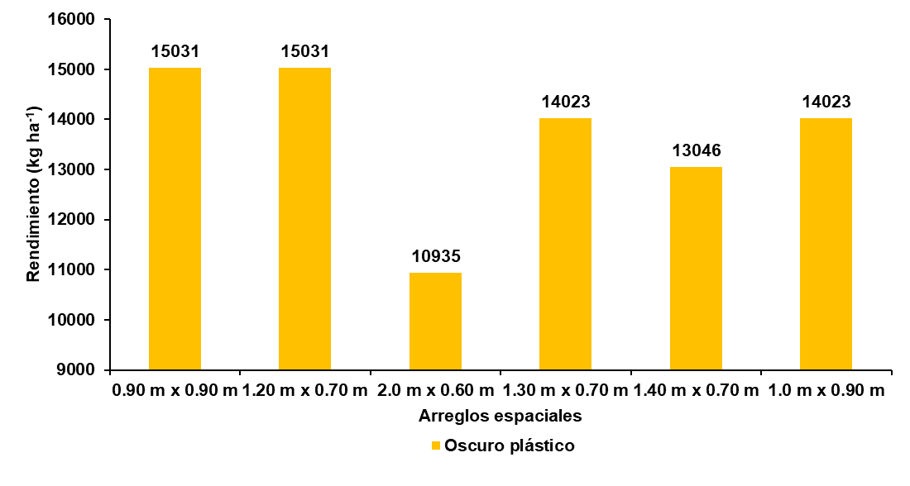Figura 3.29. Comportamiento de los rendimientos en los arreglos espaciales evaluados sobre un suelo Oscuro Plástico.

Como se puede apreciar los mayores valores de rendimento se obtienen en los arreglos espaciales de 0.90 m x 0.90 m y 1.20 m x 0.70 m, ambos con 15031 kg ha⁻¹, los que superan a los arreglos de de 2.0 m x 0.60 m, 1.30 m x 0.70 m, 1.40 m x 0.70 m y 1.0 m x 0.90 m en 4096 kg, 1008 kg, 1985 kg y 1008 kg, respectivamente.
El comportamiento de los rendimientos para cada arreglo espacial en suelos Oscuros Plásticos no Gleysoso se puede observar en la (Figura 3.30.).
Al realizar el análisis se aprecia que los mayores rendimientos se alcanzan en los arreglos espaciales de 0.90 m x 0.90 m y 1.20 m x 0.70 m con 12129 kg ha⁻¹, el menor valor de rendimiento se obtiene para el arreglo de 2.0 m x 0.90 m con 8678 kg ha⁻¹.
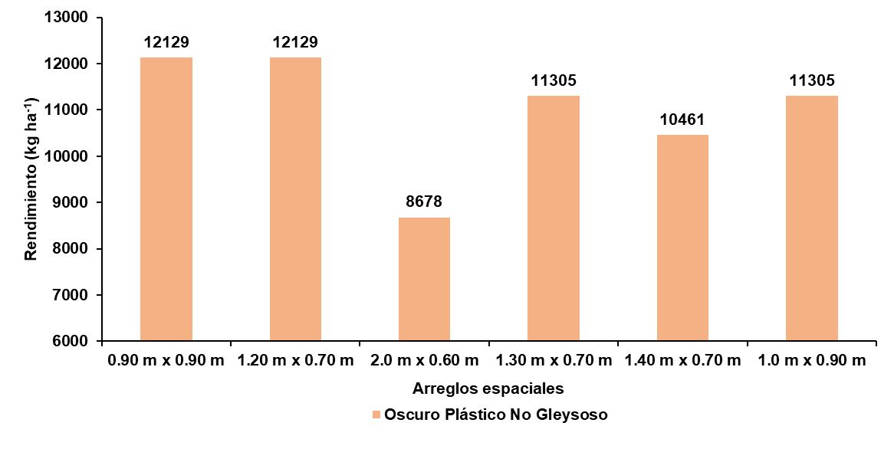
Figura 3.30. Comportamiento de los rendimientos en los arreglos espaciales evaluados sobre un suelo Oscuro Plástico no Gleysoso.

3.5.3. Análisis del comportamiento de los rendimientos del cultivo de la yuca en las diferentes alternativas de manejo
Al observar los resultados obtenidos se puede apreciar que los mayores valores de rendimiento se obtienen en los arreglos espaciales 0.90 m x 0.90 m y 1.20 m x 0.70 m, ambos con un rendimiento de 12129 kg ha⁻¹, los que superan a los arreglos espaciales de de 2.0 m x 0.60 m, 1.30 m x 0.70 m, 1.40 m x 0.70 m y 1.0 m x 0.90 m en 3451 kg, 824 kg, 1668 kg y 824 kg, respectivamente. El menor valor de rendimiento se obtiene para el arreglo espacial de 2.0 m x 0.90 m con 8678 kg ha⁻¹.
De manera general, al analizar el comportamiento de los rendimientos en función de los arreglos espaciales y el tipo de suelo (Figura 3.32), se aprecia que los rendimientos más elevados se alcanzan en los arreglos espaciales de 0.90 m x 0.90 m y 1.20 m x 0.70 m para todos los tipos de suelos, se evidencia además que los rendimientos más altos se obtienen para el tipo de suelo Fersialítico Pardo Rojizo en los arreglos espaciales de 0.90 m x 0.90 m y 1.20 m x 0.70 m, ambos con un rendimiento de 16803 kg ha⁻¹, superando a los suelos Pardo con Carbonato, Pardo sin Carbonato, Oscuros plástico y Oscuro plástico no Gleysoso en 348 kg, 3256 kg, 1772 kg y 4674 kg, respectivamente.
Los menores valores de rendimiento se obtienen en el arreglo espacial de 2.0 m x 0.60 m para los seis tipos de suelos evaluados.
En el análisis también se evidencia que no obstante alcanzarse los menores valores de rendimiento en el arreglo espacial de 2.0 m x 0.60 m los mismos varían en dependencia del tipo de suelo, obteniéndose el menor valor en el suelo Oscuro Plástico no Gleysoso con 8678 kg ha⁻¹.
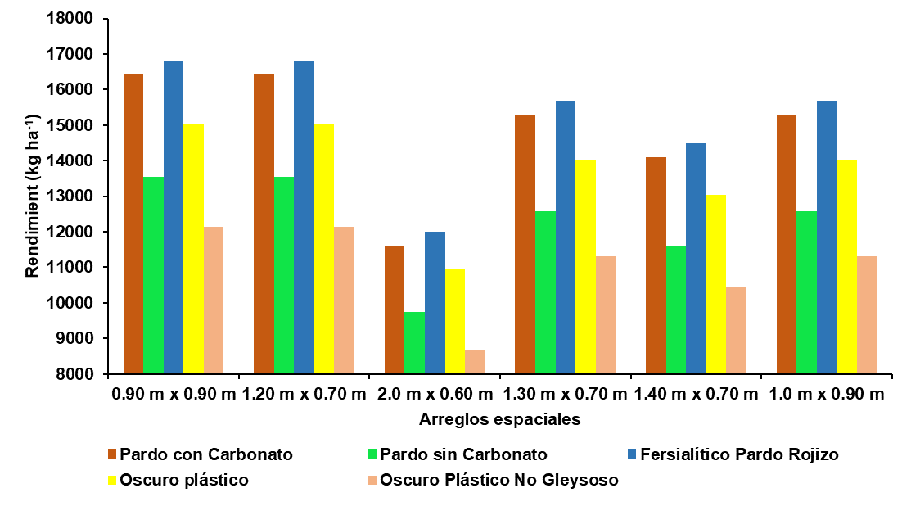
Figura 3.31. Comportamiento del rendimiento en los arreglos espaciales evaluados para los diferentes tipos de suelos.

En la Figura 3.32 se muestra la representación espacial de las alternativas de manejo más adecuadas en función de los arreglos espaciales sustentadas en los mayores rendimientos obtenidos para cada uno de los suelos estudiados.
En la misma se evidencia que los rendimientos que predominan en el municipio con el 32,96 % del total del área evaluada son los de 16803 kg ha⁻¹, correspondiente a los más altos obtenidos de la simulación para los arreglos espaciales 0.90 m x 0.90 m y 1.20 m x 0.70 m. Ello corresponde con los suelos del tipo Fersialítico Pardo Rojizo. Este comportamiento se relaciona con la aptitud de estos suelos para el cultivo de la yuca (Vargas, 2010) dado al adecuado rango de pH con valores que oscilan entre 7.5 y 7.6 y una textura con valores de 23.5 % de limo, 41.2 % de arena y 35.3 % de arcilla como promedio. Propiedades que favorecen el desarrollo de las raíces tuberosas y contribuyen a mantener la humedad adecuada del suelo para el desarrollo del cultivo, factor de suma importancia para el incremento de los rendimientos (FAO, 2018b).
Estos resultados permiten adoptar estrategias productivas para concentrar las mayores áreas plantadas del cultivo en los escenarios agrícolas con estas condiciones edafoclimáticas.
Le sigue en orden de importancia los rendimientos de 16445 kg ha⁻¹y 15031 kg ha⁻¹, con una superficie que representa el 22,86 % y el 13 % de la superficie total estudiada, respectivamente. Estos rendimientos se corresponden con la presencia de suelos Pardo con carbonato y Oscuro Plástico según orden en que se citan anteriormente. Este comportamiento se corresponde con sus propiedades.
En el caso de los suelos del Tipo Pardo a pesar de poseer un el pH óptimo para el desarrollo del cultivo con valores entre 7.6 y 7.8, el contenido de materia orgánica en los primeros 20 cm de profundidad oscila entre 1.31 % y 1.45 % clasificado como muy bajo, lo que influye en la baja fertilidad química del suelo. Además, estos suelos poseen una textura con valores oscilan alrededor de 51 % de arena, un 27 % de arcilla y el 21 % de limo para los suelos del Tipo Pardo con Carbonato y entre los 12 % de arena, un 65 % de arcilla y un 23 % de limo para los del Tipo Oscuro Plástico. En ambos casos existe la presencia de arcilla del grupo de las esmécticas, todo lo cual puede limitar la retención de la humedad del suelo y con ello limitar el adecuado desarrollo de las raíces.
Por último, los rendimientos más bajos simulados en el municipio para los diferentes arreglos espaciales se corresponde con 13 547 kg ha⁻¹ y 12139 kg ha^{-1,} para el 23.27 para los suelos del Tipo Pardo sin Carbonato y 7,91 % para los Oscuro Plástico No Gleyzado. 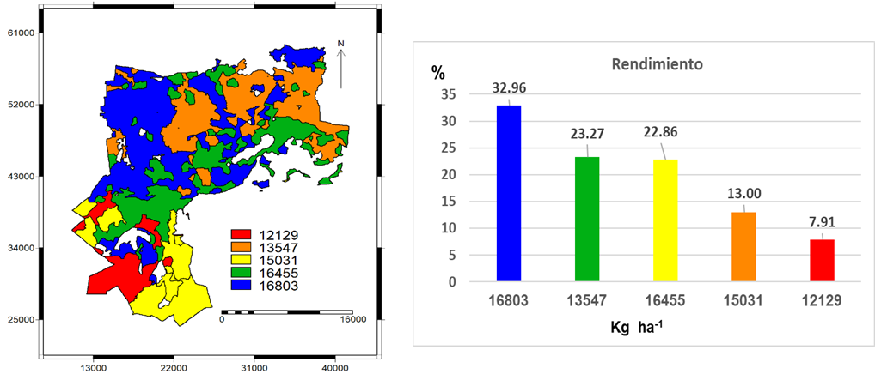
Figura 3.32. Representación espacial de los rendimientos óptimos para los arreglos espaciales de 0.9 m x 0.9 m y 1.20 m x 0.70 m por tipo de suelo en el municipio de Calixto García.

Los suelos del Tipo Pardo sin Carbonato se caracterizan por presentar valores de pH alcalino, con rangos entre 8.2 – 8.3 en los primeros 20 cm de profundidad, bajo contenido de materia orgánica (1.25 %) y bajo contenido de Nitrógeno (0.15 %), elementos que denotan una baja fertilidad lo que influye en el adecuado desarrollo del cultivo, mientras que en los Tipo Oscuro Plástico no Gleysoso pueden presentar un drenaje deficiente, lo que afecta la relación aire agua necesaria para el adecuado desarrollo de las raíces del cultivo.
Lo anterior conlleva a que las alternativas de manejo más adecuadas para el suelo Oscuro Plástico no Gleysoso se sustentan en los arreglos espaciales de 0.90 m x 0.90 m y 1.20 m x 0.70 m, siendo este suelo el menos apropiado de los utilizados en la investigación para el establecimiento del cultivo en el territorio. Aspectos a considerar al establecer estrategias productivas sostenibles para la producción agrícola de la yuca.

3.6. Análisis económico
El análisis económico conlleva el cálculo de varios indicadores relacionados con los gastos asociados a la producción, la fijación del precio y la determinación de las utilidades para la correcta toma de decisiones. Cabe destacar que los precios en el sector agropecuario responden al carácter cíclico y estacional de la producción, lo que debe resarcir el costo y obtener un margen de utilidad o ganancia (Weston y Brigham, 1998).
La ficha de costo para la producción de la yuca (Anexo 2) agrupa los principales conceptos de gastos del cultivo de referencia agregados de manera general, por los siguientes conceptos: materias primas y materiales, gastos de la fuerza de trabajo, otros gastos directos y gastos indirectos de producción (Ortíz et al., 2014).
En este sentido se aprecia que los más significativos responden al pago de las labores de preparación de suelo, fundamentalmente con el empleo de la maquinaria agrícola, el pago de mano de obra para las labores de plantación, atenciones culturales, cosecha y la contribución del 7 % de las ventas que realiza el productor a la cooperativa; de todos ellos el de mayor cuantía lo constituye la contribución del 7 % a la cooperativa con un monto de 19011.30 CUP.
El otro concepto de mayor cuantía en los gastos lo constituye el pago de mano de obra para las labores de siembra, atenciones culturales y cosecha con 8000.00 CUP.
Por consiguiente, a partir del precio de venta establecido por acopio para el cultivo de 16500.00 CUP por toneladas de yuca y la producción total obtenida de 16.46 toneladas para los mejores resultados productivos en el caso del suelo Pardo con Carbonato se obtienen 271590.00 CUP ha⁻¹ por concepto de ventas (Anexo 2).
En la misma se evidencia, al analizar los resultados para cada tipo de suelo en función de los arreglos espaciales que las mayores utilidades se obtienen en los arreglos espaciales 0.90 m x 0.90 m y 1.20 m x 0.70 m para el suelo Fersialítico Pardo Rojizo con 227867.23 CUP.
Los resultados de las utilidades por tipo de suelo en función de los arreglos espaciales evaluados se muestran en la Tabla 3.5.
Tabla 3.5. Resultados de las utilidades por tipos de suelos y arreglos espaciales

Arreglos espaciales | Pardo con Carbonato (CUP) | Pardo sin Carbonato (CUP) | Fersialítico Pardo Rojizo (CUP) | Oscuro Plástico (CUP) | Oscuro Plástico No Gleysoso (CUP)
0.90 m x 0.90 m | 223042.63 | 181607.83 | 227867.23 | 202750.93 | 161458.03
1.20 m x 0.70 m | 223042.63 | 181607.83 | 227867.23 | 202750.93 | 161458.03
2.0 m x 0.60 m | 154079.23 | 127685.83 | 159755.23 | 144571.93 | 112502.53
1.30 m x 0.70 m | 206298.43 | 167985.43 | 211974.43 | 188419.03 | 149822.23
1.40 m x 0.70 m | 189412.33 | 154221.13 | 194946.43 | 174512.83 | 137902.63
1.0 m x 0.90 m | 206298.43 | 167985.43 | 211974.43 | 188419.03 | 149822.23
Mientras que las utilidades más bajas se obtienen con el empleo del arreglo espacial de 2.0 m x 0.60 m para los suelos Pardos sin Carbonato y Oscuro Plástico no gleysoso con 127685.83 CUP y 112502.53 CUP, respectivamente.
Desde el punto de vista económico el suelo más recomendado para el cultivo de la yuca en el territorio es el suelo Fersialítico Pardo Rojizo y la alternativa de manejo más adecuada es la que se sustenta en el empleo de los arreglos espaciales de 0.90 m x 0.90 m y 1.20 m x 0.70 m.
En resumen, con el desarrollo del análisis económico realizado, se puede predecir que el producto es económicamente factible.

CONCLUSIONES
- La determinación de los coeficientes genéticos del cultivar de yuca Señorita posibilita que el modelo DSSAT puede emplearse para determinar los arreglos espaciales y el rendimiento de este cultivo en las condiciones edafoclimáticas del municipio de Calixto García.
- Los resultados de la validación muestran valores de RMSEn de 9.8 % y 11.2 % para las dos campañas empleadas, lo que demuestra el buen ajuste del modelo y la factibilidad de su empleo para el cultivar de yuca Señorita en las condiciones edafoclimáticas del municipio de Calixto García.
- Los mayores rendimientos para el suelo Pardo sin Carbonato se obtienen en los arreglos espaciales de 0.90 m x 0.90 m y 1.20 m x 0.70 m con 16445 kg ha⁻¹.
- Las alternativas de manejo más adecuadas para el territorio se sustentan en los arreglos espaciales de 0.90 m x 0.90 m y 1.20 m x 0.70 m que es donde se obtienen los mayores rendimientos para cada tipo de suelo, siendo en el Tipo Fersialítico Pardo Rojizo donde se alcanzan los mayores valores con 16803 kg ha⁻¹.
- Las mayores utilidades se obtienen en los arreglos espaciales de 0.90 m x 0.90 m y 1.20 m x 0.70 m para el suelo Fersialítico Pardo Rojizo con 227867.23 CUP lo que determina la factibilidad de su aplicación práctica.

RECOMENDACIONES
Aplicar la propuesta de alternativas de manejo para el cultivar Señorita, resultado de este trabajo que favorece la toma de decisiones con la finalidad de contribuir al incremento de los rendimientos de este cultivo en el municipio de Calixto García.
Emplear los coeficientes genéticos obtenidos en este estudio para el análisis de sensibilidad en el futuro, lo que permite simular el comportamiento del cultivar bajo la influencia del cambio climático para evaluar opciones de adaptación y en correspondencia con ello trazar adecuadas estrategias productivas.
Evaluar en futuros estudios el comportamiento de los rendimientos del cultivo en el arreglo espacial de 2.0 m x 0.60 m con intercalamiento de leguminosas en diferentes escenarios edafoclimáticos.

REFERENCIAS BIBLIOGRÁFICAS
Adiele, J. G., Schut, A. G. T., Van den Beuken, R. P. M., Ezui, K. S., Pypers, P., Ano, A. O., Egesi, C. N., & Giller, K. E. (2021). A recalibrated and tested LINTUL- Cassava simulation model provides insight into the high yield potential of cassava under rainfed conditions. European Journal of Agronomy, 124, pp. 1-12. https://doi.org/10.1016/j.eja.2021.126242
Aguilar, E., Segreda, A., Saborío, D., Morales, J., Chacón, M., Rodríguez, L. & Gómez, Y. (2017). Manual del cultivo de yuca (Manihot esculenta Crantz). Instituto Nacional de Innovación y Transferencia en Tecnología Agropecuaria (INTA). Costa Rica. 96p. http://www.mag.go.cr/bibliotecavirtual/F01-10918.pdf
Aguilar Ramírez, J.O., Gallegos Morales, G., Hernández Castillo, F. D., Cepeda Siller, M. y Sánchez Aspeytia, D. (2019). Incidencia y severidad del tizón común en plantas de frijol inoculados con Rhizobium phaseoli. Revista Mexicana de Ciencias Agrícolas. Texcoco feb./mar. 10(2) pp. 325-336. https://doi.org/10.29312/remexca.v10i2.1594
Aguilera Díaz, M. M. (2012). La yuca en el Caribe colombiano: De cultivo ancestral a agroindustrial. Documentos de Trabajo Sobre Economía Regional y Urbana. No.158.
Aguirre Torres, L. E. (2019). Diseño y desarrollo de galletas dulces destinada a personas celíacas. Tesis en opción al título de ingeniera en Alimentos. Unidad académica de Ciencias Químicas y de la Salud, Universidad técnica de Machala, Ecuador. 99p. http://repositorio.utmachala.edu.ec/bitstream/48000/14104/1/T2899_AGUIRRE%20TORRES %20LISSETH %20ELIZABETH.pdf
Albuquerque, J. D. A. A. D., Oliva, L. S. D. C., Alves, J. M. A., Uchôa, S. C. P. & Melo, D. A. D. (2015). Cultivation of cassava and cowpea in intercropping systems held in Roraima’s savannah, Brazil. Revista Ciência Agronômica, 46(2), pp. 388-395. http://doi.org/10.5935/1806-6690.20150018

Alcántara, I. & Nelson, M. R. (2011). Evaluación de especies de leguminosas micorrizadas para aumentar la producción de granos asociadas al cultivo de yuca (Manihot esculenta Crantz). Hombre, Ciencia y Tecnología, 14(2), 83p.
Alexandrov, V. & Hoogenboom, G. (2000). The impact of climate variability and change on crop yield in Bulgaria. Agricultural and forest meteorology, 104, pp. 315-327. http://www.sciencedirect.com/science/article/pii/S0168192300001660
Allen, R. G., Pereira, L. S., Dirk Raes, D. Martin Smith, M. (1998). Crop evapotranspiration - Guidelines for computing crop water requirements - FAO Irrigation and drainage paper 56. FAO Food and Agriculture Organization of the United Nations, Roma, Italia. 300p.
Alonso, M. G., Pérez Díaz A., Rivera Espinosa, R. Bustamante González, C., Viñals Núñez, R. (2016). Comparación de dos modelos de respuesta a dosis de Nitrógeno en maíz y cafeto. Cultivos Tropicales. 37(2), pp. 155-164.
Altieri, M., Nicholls, C. I. (2000). Agroecología. Teoría y práctica para una agricultura sustentable. Serie textos básicos para la formación ambiental (4). Programa de las Naciones Unidas para el medio ambiente. https://bibliotecadigital.ciren.cl/handle/20.500.13082/18777
Altieri, M. & Nicholls, C. I. (2010). Agroecología: potenciando la agricultura campesina para revertir el hambre y la inseguridad alimentaria en el mundo. Revista de economía crítica, 10, pp. 62-74. http://www. revistaeconomiacritica.org/sites/default/files/revistas/n10/4.pdf
Altieri, M. & Nicholls, C. I. (2013). Agroecología y resiliencia al cambio climático: Principios y consideraciones metodológicas. Agroecología, 8(1), pp. 7-20. https://revistas.um.es/agroecologia/article/view/182921
Alvarado Ruffo, K. (2018). Manejo agroecológico de la producción de posturas de cocotero (Cocos nucifera, L.). Tesis en opción al Grado Científico de Doctor en Ciencias Agrícolas. Instituto Nacional de Ciencias Agrícolas (INCA). Mayabeque, Cuba. 98p.
Álvarez, M., García, M. & Treto, E. (1995). Revisión bibliográfica: Los abonos verdes, una alternativa natural y económica para la agricultura. Cultivos Tropicales, 16, pp. 9-24.
Amado, T. J. C., Bayer, C., Conceição, P. C., Spagnollo, E., De Campos, B. H. C. & Da Veiga, M. (2006). Potential of carbon accumulation in no‐till soils withintensive use and cover crops in southern Brazil. Journal of environmental quality, 35, pp. 1599-1607. https://doi.org/10.2134/jeq2005.0233
Amanullah, M. M., Alagesan, A., Vaiyapuri, K., Sathyamoorthi, K. & Pazhanivelan, S. (2006). Effect of intercropping and organic manures on weed control and performance of cassava (Manihot esculenta Crantz.). Journal of Agronomy. pp. 589-594. http://docsdrive.com/pdfs/ansinet/ja/2006/589-594.pdf
Amanullah, M. M., Somasundaram, E., Vaiyapuri, K. & Sathyamoorthi, K. (2007). Intercropping in cassava–a review. Agricultural Reviews, 28(3). pp. 179-187. http://www.arccjournals.com/uploads/articles/ar283003.pdf
Arancibia, R., Flores, M.E., Cabreta, T., Sánchez Beiza, J., y Obando, J. (2022). Evaluación de los HMA en la rehabilitación ecológica de ecosistemas con actividad minera. Ecosistemas 31(2), pp. 2304-2314. https://doi.org/10.7818/ECOS.2304
Ariza Bedoya, J. S. (2017). Implementación de un sistema productivo de yuca 5000 m² (Manihot esculenta Crantz), como modelo de producción agrícola tecnificado en el municipio de Granada Meta. Tesis en opción al título de ingeniero agrónomo. Universidad de la Salle, Colombia. 55p. https://ciencia.lasalle.edu.co/cgi/viewcontent.cgi?article=1060&context=ingenieria_agronomica
Aronoff, S. (1989). Geographic Information Systems: A management perspective. Geocarto international. 4(4). Ottawa, WDL. Publications, 294p. http://dx.doi.org/10.1080/10106048909354237
Arroyo, L; Ugalde, M; Araya, E. (2003). Zonificación Agroecológica (ZAE) de 15 cultivos prioritarios de la región Huetar Atlántica de Costa Rica. San José. Costa Rica, MAG. 84p. https://agriperfiles.agri-d.net/display/n68704
Artica Cosme, M. (2018). Caracterización morfológica de cuatro accesiones de yuca (Manihot esculenta C.) en el valle de Oxapampa. Trabajo de investigación, Universidad Nacional Daniel Alcides Carrión. Oxapampa, Perú. 52p. http://repositorio.undac.edu.pe/bitstream/undac/1394/1/Ing.%20Martha%20ARTICA%20COSME.pdf
Báez, J., Antequera, R., Ramos, J., Gutiérrez, W. & Medrano, C. (1998). Densidad de siembra y control de malezas en el cultivo de la yuca (Manihot esculenta Crantz) en siembra directa bajo las condiciones de la planicie de Maracaibo. Revista de la Facultad de Agronomía. (LUZ), 15, 429p.
Barrabia Izquierdo, O. (2017). Desarrollo de un Sistema de Información Geográfica para el Manejo del Riego por pivote central en la empresa de Cultivos Varios "Valle del Yabú". Trabajo de Diploma. Universidad Central de Las Villas "Martha Abreu", Villa Clara, Cuba. 49p.
Battisti, R. (2016). Calibration, uncertainties and use of soybean crop simulation models for evaluating strategies to mitigate the effects of climate change in Southern Brazil. Tesis de Maestría. Universidade de São Paulo. 83p.
Beovides, Y., Milián, M., Coto, O., Rayas, A., Basail, M., Santos A., López, J., Medero, V., Cruz, J., Ruíz, E., Rodríguez, D. (2014). Caracterización morfológica y agronómica de cultivares cubanos de yuca (Manihot esculenta Crantz). Cultivos Tropicales, 35(2), pp. 43-50. http://www.redalyc.org/articulo.oa?id=193230070006
Biratu, G. K., Elias, E. & Ntawuruhunga, P. (2019). Soil fertility status of cassava fields treated by integrated application of manure and NPK fertilizer in Zambia. Environmental Systems Research, 8, pp. 1-13. https://doi.org/10.1186/s40068-019-0131-7
Bitew, Y., Derebe, B., Worku, A. & Chakelie, G. (2021). Response of maize and common bean to spatial and temporal differentiation in maize-common vean intercropping. PloS one, 16, e0257203. https://doi.org/10.1371/journal
Boerboom, B. (1978). A model of dry matter distribution in cassava (Manihot esculenta Crantz). Netherlands Journal of Agricultural Science, 26, pp. 267-277.
Booltink, H., Van Alphen, B., Batchelor, W., Paz, J., Stoorvogel, J. J. & Vargas, R. (2001). Tools for optimizing management of spatially-variable fields. Agricultural Systems, 70, pp. 445-476.

Bowen, W., Jones, J., Thornton, P. & Kimble, J. (1993). Crop simulation as a potential tool for evaluating sustainable land management. Proceedings of the Eighth international Soil Management Workshop: Utilization of Soil Survey Information for Sustainable Land–use. USDA Soil Conservation Service, Oregon, California and Nevada, 1993. pp. 15-21.
Brundrett, M. (2008). Mycorrhizal associations: the web resource. Web. http://mycorrhizas.info/vam.html.
Buitrago, J. A. (1990). La yuca en la alimentación animal. Programa de yuca, Centro Internacional de Agricultura Tropical (CIAT), Colombia, Cali. 450p.
Bunch, R. (1994). El uso de abonos verdes por agricultores campesinos: lo que hemos aprendido hasta la fecha. Informe técnico No. 03, segunda edición CIDICCO. 8p. http://www.cidicco.hn/archivospdf/Inftecnico3.pdf
Caballero, C., Enciso Garay, C., Tullo Arguello, C. & González Villalba, J. (2019). Guía técnica: cultivo de mandioca. San Lorenzo, Paraguay. 60p. https://www.jica.go.jp/paraguay/espanol/office/others/c8h0vm0000ad5gkeatt/gt_05.pdf
Cadavid López, L. F. (2008). Fertilización del cultivo de la yuca (Manihot esculenta Crantz). CIAT (Centro Internacional de Agricultura Tropical). Cali: Consorcio Latinoamericano y del Caribe de apoyo a la Investigación y al Desarrollo de la Yuca (CLAYUCA), Colombia. 65p. http://www.clayuca.org/clayucanet/edicion12/fertilizacion_yuca.pdf
Calderón Puig, A. A., Marrero Cruz, Y. J., Martín Cárdenas, J. V. & Mayo, I. (2013). La fertilidad de los suelos y su importancia en el empleo de bioproductos en la provincia de Sancti Spíritus. Cultivos Tropicales, 34, pp. 16-23.
Camejo Hernández, M. (2016). Efecto de dosis de Nitrógeno, Fósforo y Potasio combinadas con micorrizas en yuca (Manihot esculenta Crantz). Tesis en opción al título académico de maestro en Agricultura Sostenible. Facultad de Ciencias Agropecuarias, Universidad Central "Martha Abreu" de Las Villas, Cuba. 72p.http://dspace.uclv.edu.cu/bitstream/handle/123456789/7324Tesis%20%20maritza,%20version%20final%209-12016.pdf?sequence=1&isAllowed=y
Candelaria Martínez, B., Ruiz Rosado, O., Gallardo López, F., Pérez Hernández, P., Martínez Becerra, A., Vargas Villamil, L. (2011). Application of simulation models in agricultural research and planning, a review. Tropical and Subtropical Agroecosystems, 14 (3). pp. 999-1010. http://www.redalyc.org/articulo.oa?id=93921493004
Caporal, F.R & Costabeber, J. A. (2000). Agroecologia e desenvolvimento rural sustentável: perspectivas para uma nova Extensão Rural. Agroecologia e Desenvolvimento Rural Sustentável, 1(1), pp. 16-37.
Carsky, R. & Toukourou, M. (2005). Identification of nutrients limiting cassava yield maintenance on a sedimentary soil in southern Benin, West Africa. Nutrient Cycling in Agroecosystems, 71, pp. 151-162. https://doi.org/10.1007/s10705-004-1803-9
Casimiro Rodríguez, L. (2016). Bases metodológicas para la resiliencia socioecológica de fincas familiares en Cuba. Tesis presentada como requisito para optar al título de Doctora en Agroecología. Universidad de Antioquia, Colombia. 179p.
Ceballos H. y Cruz G. (2002). Taxonomía y morfología de la yuca. Capítulo 2. En: Ospina, B.; H. Ceballos (Eds). La yuca en el tercer milenio: sistemas modernos de producción, procesamiento, utilización y comercialización. CIAT, Cali, Colombia. pp. 16- 32.
Cedeño, J. & Maldonado, M. (2003). Comercialización de la yuca en snack al mercado mexicano. Universidad Tecnológica Equinoccial. Tesis presentada en opción al título de ingeniería en Comercio Exterior. Facultad de Ciencias Económicas, Universidad Tecnológica Equinoccial, México. 118p. http://ferrusca.files.wordpress.com/2013/04/22754_1.pdf
Cenoz, P., López, A. & Burgos, A. (2001). Efecto de los macro nutrientes en el desarrollo y rendimiento de Mandioca (Manihot esculenta Crantz). Agrotecnia, pp. 9-12.
Cock, J. (1989). La yuca, nuevo potencial para un cultivo tradicional, CIAT. Centro Internacional de Agricultura Tropical (CIAT), Cali, Colombia. 240p. http://190.167.99.25/digital/CIAT_PNABE091.pdf
Centro Internacional de Agricultura Tropical (CIAT), (2013). La Promesa de la Agricultura Tropical Hecha Realidad. Informe Anual CIAT 2012–2013, Inst. Centro Internacional de Agricultura Tropical (CIAT), Colombia. p. 47, ISSN 2145-1311. http://ciat.cgiar.org/wpcontent/uploads/2013/06/informe_anual_2012.pdf
Cid, G., López, T., Felicita González, F., Herrera, J., Ruiz, M. E. (2012). Características físicas que definen el comportamiento hidráulico de algunos suelos de Cuba. Ingeniería Agrícola. 2(2). pp. 25-31. http://www.redalyc.org/articulo.oa?id=586262035005
Combatt Cabellero, E. M., Polo Santos, J. M. & Jarma Orosco, A. D. J. (2017). Rendimiento del cultivo de yuca con abonos orgánicos y químicos en un suelo ácido. Ciencia y agricultura, 14(1), pp. 57-64. https://www.google.com/url?sa=t&rct=j&q=&esrc=s&source=web&cd=1&cad=rja& uact=8&ved=2ahUKEwjVevYmI3mAhXDx1kKHfgkArEQFjAAegQIBhAC&url=https %3A %2F %2Fdialnet.unirioja.es %2Fdescarga %2Farticulo%2F5966736.pdf&usg=AOvVaw3qaNOT9tq4XgvNQkLh0o24
Conde, C., Liverman, D., Flores, M., Ferrer, R., Araújo, R., Betancourt, E., Villarreal, G. & Gay, C. (1998). Vulnerability of rainfed maize crops in Mexico to climate change. Climate Research, 9, pp. 17-23. https://doi.org/10.3354/cr009017
Corella Morales, T., Andérez Velázquez, M., Taboada Castro, M. M. & Taboada Castro, M. (2002). Principales aspectos edafológicos de la provincia de Holguín (Cuba). Uso y manejo de los suelos. Cadernos Lab. Xeolóxico de Laxe Coruña. 27, pp. 103-15. http://www.udc.es/files/iux/almacen/articulos/cd27_art06.pdf
Cuvaca, I. C., Neal, S. E., Dayton, M. L., Forbes, R. W. & William, R. (2017). Nitrogen, phosphorus, and potassium fertilizer effects on cassava tuber yield in the coastal district of Dondo, Mozambique. African Journal of Agricultural Research. 12(42), pp. 3112-3119. http://doi.org/10.5897/AJAR2017.12619
Charles, N. J. & Martín Alonso, N. J. (2015). Uso y manejo de hongos micorrízicos arbusculares (HMA) y humus de lombriz en tomate (Solanum lycopersicum L.), bajo sistema protegido. Cultivos Tropicales, 36, pp. 55-64.

Charles, J. N. (2015). Fertilización orgánica, biológica y mineral como alternativa de manejo para la producción de tomate (Solanum lycopersicum L.) en cultivo protegido. Tesis presentada en opción al grado científico de Doctor en Ciencias Agrícolas. Universidad Agraria de la Habana. Mayabeque, Cuba. 115p.
Choudhury, A., Ishtiaque, S., Sen, R., Jahan, M., Akhter, S., Ahmed, F., Biswas, J., Manirruzaman, M., Hossain, M. & Miah, M. (2018). Calibration and validation of DSSAT model for simulating wheat yield in Bangladesh. Haya: The Saudi Journal of Life Sciences (SJLS), 3, pp. 356-64. http: scholarsmepubcom356HayaSaudiJ.LifeSci.3,356–364.
Damour, G., Simonneau, T., Cochard, H. & Urban, L. (2010). An overview of models of stomatal conductance at the leaf level. Plant, cell & environment, 33(9), pp. 1419-1438. http://dx.doiorg/10.1111/j.1365-3040.2010.02181.x
Del Rosario Arellano, J. L., Aguilar Rivera, N., Leyva Ovalle, O. R., Andrés Meza, P., Meneses Marquez, I., Bolio López, G. I. (2022). Zonificación edafoclimática de la yuca (Manihot esculenta Crantz) para la producción sostenible de bioproductos. Revista de Geografía Norte Grande. ISSN 07183402. 81: pp. 361-383. http://dx.doi.org/10.4067/S0718-34022022000100361
Díaz, R. A., Magrin, G. O., Travasso, M. I. & Rodríguez, R. O. (1997). Climate change and its impact on the properties of agricultural soils in the Argentinean rolling pampas. Climate Research, 9, pp. 25-30. http://www.jstor.org/stable/24864611
Dinchev, D. (1973). Agroquímica, Universidad de la Habana. Facultad de Ciencias Agropecuarias. Edic. Revolucionaria. Instituto Cubano de libros. La Habana, Cuba. pp. 40-173.
Eguiluz, A., Pinedo, R. & Figueroa, C. (2019). Physiological and Agronomic Characterisation of Six Cassava Cultivares (Manihot esculenta Crantz). Peruvian Journal of Agronomy, 3(3), pp. 120-125. https://doi.org/10.21704/pja.v3i3.1209
Estrada, R. D., Chaparro, O. & Rivera, B. (1999). Utilización de modelos de simulación para evaluación ex-ante. Methodologies for decision making in natural resource management. Centro Internacional de Agricultura Tropical, Cali, Colombia. 310p. https://core.ac.uk/download/pdf/132664728.pdf
Euroclima, S. D. E. T., de cultivos, A. D. M. B., Meira, S., Baide, J. M. R., Confalone, A., Fois, D. A. F., Fernandes, J. M., González, O. P. & Van Den Berg, M. (2019). Modelación del cultivo de soja en Latinoamérica. Informe Técnico del Centro Común de Investigación de la Comisión Europea. EUR 29057 ES, Publications Office of the European Union, Luxembourg, ISBN 978-92-79-77709-7, https://doi.org/10.2760/639226
Ezui, K., Franke, A., Leffelaar, P., Mando, A., Van Heerwaarden, J., Sanabria, J., Sogbedji, J. & Giller, K. (2017). Water and radiation use efficiencies explain the effect of potassium on the productivity of cassava. European Journal of Agronomy, 83, pp. 28-39. http://dx.doi.org/10.1016/j.eja.2016.11.005
Ezui, K., Franke, A., Mando, A., Ahiabor, B., Tetteh, F., Sogbedji, J., Janssen, B. & Giller, K. (2016). Fertiliser requirements for balanced nutrition of cassava across eight locations in West Africa. Field crops research, 185, pp. 69-78. http://dx.doi.org/10.1016/j.fcr.2015.10.005.
Ezui, K. S. (2017). Understanding the productivity of cassava in West Africa. Wageningen University and Research. Tesis presentada en opción al grado científico de doctor en Ciencias. Universidad de Wageningen, Ghana. 183p. https://edepot.wur.nl/400833
Falcón Oconor, E., Riera Nelson, M. C. & Rodríguez Leyva, O. (2013). Efecto de la inoculación de hongos micorrizógenos sobre la producción de posturas forestales en dos tipos de suelos. Cultivos Tropicales, 34, pp. 32-39.
FAO. (2000). Manual de prácticas integradas de manejo y conservación de suelos. Boletín de Tierras y Aguas de la FAO, No. 8. http://www.fao.org/ag/ags/AGSE/agse_s/7mo/iita/iita.htm
FAO. (2016). Aquacrop Model. http://www.fao.org/land-water/databases-and- software/aquacrop/en/
FAO. (2018a). Informe Anual 2018. América Latina y el Caribe. 22p. http://www.fao.org/3/ca4222es/ca4222es.pdf
FAO. (2018b). La yuca. 18p. http://www.fao.org/3/a1028s/a1028s01.pdf
FAO. (2019). FAOSTAT, FAO, Roma, Italia. http://www.faostat.fao.org
FAO. (2020). OECD-FAO perspectivas agrícolas 2022-2031, OECD Publishing, París, https://doi.org/10.1787/820ef1bb-es.
FAO. (2022). Conferencia regional de la FAO para América Latina y el Caribe. 37 periodo de sesiones. Quito, Ecuador. 28 de marzo-1 de abril de 2022. 12p. http://www. fao.org/
Felkner, J., Tazhibayeva, K. & Townsend, R. (2009). Impact of climate change on rice production in Thailand. American Economic Review, 99, pp. 205-210. http://www.ncbi.nlm.nih.gov/pmc/articles/PMC2809550/
Fernández, M. (2013). Efectos del cambio climático en la producción y rendimiento de cultivos por sectores. Evaluación del riesgo agroclimático por sectores. Fondo financiero de Proyectos de Desarrollo–FONADE, Instituto de Hidrología, Meteorología y Estudios Ambientales–IDEAM, Tech. Rep. CO-T1150. 50p. http://www.cambioclimatico.gov.co/documents/21021/21138/Efectos+del+Cambio+Climatico+en+la+agricultura.pdf/3b209fae-f078-4823-afa0-1679224a5e85
Ferreyra, R., Pachepsky, L. B., Collino, D. & Acock, B. (2000). Modeling peanut leaf gas exchange for the calibration of crop models for different cultivars. Ecological Modelling, 131. pp. 285-298. https://doi.org/10.1016/S0304-3800(00)00252-0
Flores Sinarahua, S. N. (2019). Uso de harina de hoja de yuca (Manihot esculenta Crantz) como fuente proteica en cuyes (Cavia porcellus l.) de la línea Perú en la fase de crecimiento y acabado, en Huánuco. Tesis en opción al título de ingeniera Zootecnista. Facultad de Zootecnia, Universidad Nacional Agraria de la Selva, Perú. 86p. http://repositorio.unas.edu.pe/bitstream/handle/UNAS/1518/FSFN_2019.pdf?sequence=1&isAllowed=y
Fortes, D. (2012). Comportamiento morfofisiológico de Pennisetum purpureum cv. Cuba CT-115 empleado como banco de biomasa. Tesis en opción al título de Doctor en Ciencias, Instituto de Ciencia Animal (ICA). Mayabeque, Cuba. 135p.
Fraisse, C. W., Cabrera, V. E., Breuer, N. E., Báez, J., Quispe, J. & Matos, E. (2008). El Niño—southern oscillation influences on soybean yields in Eastern Paraguay. International Journal of Climatology: A Journal of the Royal Meteorological Society, 28, pp. 1399-1407. https://doi.org/10.1002/joc.1641.
Francisco, C. A., Lieblein, G, Gliessman, S., Breland, T. A., Creamer, N. , Harwood, R., Salomonsson, L., Helenius, J., Rickerl, D., Salvador, R., Wiedenhoeft, M., Simmons, S., Allen, P., Altieri, M. , Flora, C., y Poincelot, R. (2003). Agroecology: The Ecology of Food Systems, Journal of Sustainable Agriculture, 22(3). pp. 99-118. http://dx.doi.org/10.1300/J064v22n03_10
Fu, Z.-D., Li, Z., Ping, C., Qing, D., Ting, P., Chun, S., Wang, X.C., Liu, W.G., Yang, W.Y. & Yong, T.W. (2019). Effects of maize-soybean relay intercropping on crop nutrient uptake and soil bacterial community. Journal of Integrative Agriculture, 18(9), pp. 2006-2018. DOI: 10.1016/S2095-3119(18)62114-8.
Fukai, S. (1985). Tabular descriptions of crops grown in the tropics. 5. Cassava Manihot esculenta Crantz. Technical Memo 85/3. ISBN: 9780643038202. CSIRO. Canberra, Australia. 51p.
Fukai, S. & Hammer, G. (1987). A simulation model of the growth of the cassava crop and its use to estimate cassava productivity in Northern Australia. Agricultural Systems, 23, pp. 237-257. https://doi.org/10.1016/0308-521X(87)90046-1
Funes, M. F., Hernández, A., Bello, R. & Álvarez, A. (2008). Fertilidad del suelo a largo plazo en sistemas biointensivos. LEISA revista de Agroecología, 24, pp. 9- 12. https://www.leisa-al.org/web/index.php/volumen-24-numero-2/1866-fertilidaddelsuelo-a-largo-plazo-en-sistemas-biointensivos
Furcal Beriguete, P., Torres Portuguez, S. & Andrade Carballo, W. (2015). Evaluación de la fertilización inorgánica en el cultivo de yuca en la región norte de Costa Rica. Revista Tecnología en Marcha, 28, pp. 84-101. http://www.scielo.sa.cr/pdf/tem/v28n2/0379-3982-tem-28-02-00084.pdf
Furcal, P., Gadea, A., De Diego, G. & Quirós, B. (2009). Absorción de nutrimentos en yuca (Manihot esculenta Crantz). Análisis de crecimiento del cultivo de la yuca. XVIII Congreso Latinoamericano de la Ciencia del Suelo. Del 16 al 20 de noviembre de 2009. San José, Costa Rica. 28p.

Gallego, J., Prager, M. & Sánchez de Prager, M. (2012). Efectos de dos abonos verdes sobre la mineralización del Nitrógeno y la dinámica de las bacterias oxidantes del amonio y del nitrito en un ciclo productivo de maíz (Zea maíz L). Maestría en Ciencias Agrarias. Universidad Nacional de Colombia sede Palmira, Palmira, Colombia, 122p.
Gamarra Lezcano, C. C., Díaz Lezcano, M. I., Vera de Ortíz, M., Galeano Antero, M. P., Cabrera Cardús, J. N. (2018). Relación Carbono-Nitrógeno en suelos de sistemas silvopastoriles del Chaco paraguayo. Revista Mexicana de Ciencias Forestales. 9(46). pp. 4-23. https://doi.org/10.29298/rmcf.v9i46.134
Gijzen, H., Veltkamp, H., Goudriaan, J. & De Bruijn, G. (1990). Simulation of dry matter production and distribution in cassava (Manihot esculenta Crantz). Netherlands Journal of Agricultural Science, 38, pp. 159-173. https://doi.org/10.18174/njas.v38i2.16602
Gliessman, S.R. (2014). Agroecology: The ecology of sustainable food systems. Boca Raton, Florida: CRC press.
Gómez Padilla, E., Ruiz Díez, B., Fajardo, S., Eichler Loebermann, B., Samson, R., Van Damme, P., López Sánchez, R. & Fernández Pascual, M. (2017). Caracterización de rizobios aislados de nódulos de frijol Caupí, en suelos salinos de Cuba. Cultivos Tropicales, 38, pp. 39-49.
González, J. & Ruíz, L. (2008). Efecto de los hongos micorrizógenos Arbusculares (HMA) y un fitoestimulador sobre los cultivos de la yuca (Manihot esculenta Crantz) y el boniato (Ipomoea batata Lam.) en suelo Ferralítico Rojo Lixiviado. Tesis para optar por el título académico de maestro en Ciencias en Nutrición de las Plantas y Biofertilizantes. Instituto Nacional de Ciencias Agrícolas (INCA), Mayabeque, Cuba. 85p.
González Pérez, Y., Álvarez Marqués, J. L., Rodríguez Jiménez, S. (2022). Caracterización de una Finca Familiar campesina en Transición Agroecológica. Revista Científica Agroecosistemas, 10(2), pp. 116-122. https://aes.ucf.edu.cu/index.php/aes

González Viera, D., Rodríguez González, O., Florido Bacallao, R., Vázquez Montenegro, R., Socorro Quesada, M. A. (2022a). Determinación de parámetros para la calibración del modelo DSSAT en el cultivo del maíz. Ingeniería Agrícola, 12(4). pp. 42-48. https://cu-id.com/2284/v12n4e06
Gutiérrez Escalante, G. M. (2018). Caracterización morfológica y organoléptica de 18 genotipos de yuca (Manihot esculenta Crantz), de la RACCS Nicaragua, 2016-2017. Universidad Nacional Agraria. Tesis en opción al título de Ingeniero Agrónomo. Universidad Nacional Agraria, Facultad de Agronomía, Managua, Nicaragua. 54p. http://repositorio.una.edu.ni/3809/1/tnf30g984m.pdf
Harb, O. M., Abd El Hay, G. H., Hager, M. A., & Abou El Enin, M. M. (2016). Calibration and validation of DSSAT V.4.6.1, CERES and CROPGRO models for simulating no-tillage in Central Delta, Egypt. Agrotechnology, 5, pp. 1–9. https://doi.org/10.4172/2168-9881.1000143
Harms, T. (2015). An assessment of intercropping and fertilization in cassava- (Manihot esculenta) based systems in the Kolli Hills, South India. Tesis de Maestría. Department of Renewable Resources University of Alberta, Canadá; 2015.130p.https://era.library.ualberta.ca/files/sx61dp467/Harms_Tina_201503_MSc.pdf
Haro, R. & Ovando, G. (2016). Utilización de DSSAT para simular el rendimiento potencial de maní en la región central de Córdoba. VIII Congreso Argentino de AgroInformática (CAI-2016)-JAIIO 45. ISSN: 2525-0949. http:/30297ea2076b0bed3666b6e3ddcc15b85e56.pdf
Heinemann, A., Hoogenboom, G., Georgiev, G., De Faria, R. & Frizzone, J. (2000). Center pivot irrigation management optimization of dry beans in humid areas. Transactions of the ASAE 43. pp. 1507-1516. http://dx.doi.org/10.13031/2013.3050.
Hernández, A., Morales, M., Borges, Y., Vargas, D., Cabrera, J., Ascanio, M., Ríos, L., Funes, M., Bernal, F. & González, C. (2014a). Degradación de las propiedades de los suelos Ferralíticos Rojos lixiviados de la Llanura Roja de La Habana, por el cultivo continuado. Algunos resultados sobre su mejoramiento. Ediciones INCA, 156p.
Hernández Jiménez, A., Cabrera Rodríguez, A., Borges Benítez, Y., Vargas Blandino, D., Bernal Fundora, A., Morales Díaz, M. & Ascanio García, M. O. (2014b). Degradación de los suelos Ferralíticos Rojos Lixiviados y sus indicadores de la Llanura Roja de La Habana. Cultivos Tropicales, 34, pp. 45-51.
Hernández Córdova, N., Soto Carreño, F., Florido Bacallao, R., Plana LLerena, R., Caballero Núñez, A., Maqueira López, L. A., Cid Lazo, G., López Ceijas, T., Chaterlan Durruty, Y. & García López, A. (2016). Utilización de un modelo de simulación para la predicción del comportamiento de algunos cereales en las condiciones de Cuba. Cultivos Tropicales, 37, pp.78-84.
Hernández, A.; Cabrera, A.; Ascanio, M.; Morales, M.; Rivero, L. y Marín, M. (1999).Nueva versión de clasificación de los suelos de Cuba. Instituto de Suelos MINAG. La Habana, Cuba.
Hernández, A., Ascanio, M. O., Morales, Marisol, y Cabrera, A. (2005). Correlación de la nueva versión de clasificación genética de los suelos de Cuba con las clasificaciones internacionales y nacionales: Una herramienta útil para la Investigación, Docencia y Producción Agropecuaria. Instituto Nacional de Ciencias Agrícolas (INCA). 62p.
Hernández, A., Pérez, J., Bosch, I. & Castro, S. (2015). Clasificación de los suelos de Cuba 2015. Mayabeque, Cuba. Ediciones INCA, 91p.
Hernández, Germán., Sánchez, M., Toscano, V. y Méndez, N. (2015). Efecto de inóculo de Rhizobium en frijol común (Phaseolus vulgaris L.). Agronomía Mesoamericana 10(1), pp. 59-62. https://doi.org/10.15517/am.v10i1.19414
Hernández, N., Soto, F. & Caballero, A. (2009). Modelos de simulación de cultivos: Características y usos. Cultivos Tropicales, 30(10). 10p.
Hidalgo, Á. B. L. (2015). Efecto de la coinoculación de hongos micorrízicos arbusculares y Bradyrhizobium japonicum sobre la producción de soya (Glycine max (L.) Merr) en la provincia Los Ríos, República del Ecuador. Tesis presentada en opción al grado científico de doctor en Ciencias Agrícolas. Universidad Agraria de la Habana, Mayabeque, Cuba. 133p.

Hidoto, L. y Loha, G. (2013). Identification of suitable legumes in cassava (Manihot esculenta Crantz) Legumes intercropping. African Journal of Agricultural Research. Vol. 8(21), pp. 2559-2562, 6 June. DOI: 10.5897/AJAR12.1976. http://www.academicjournals.org/journal/AJAR/article-full-text-pdf/731927434561
Hoogenboom, G., Porter, C.H., Shelia, V., Boote, K.J., Singh, U., White, J.W., Hunt, L.A., Ogoshi, R., Lizaso, J.I., Koo, J., Asseng, S., Singels, A., Moreno, L.P., Jones, J.W., (2019). Decision Support System for Agrotechnology Transfer (DSSAT) Version 4.7 (www.DSSAT.net). DSSAT Foundation, Gainesville, FL.
Howeler, R. (1991). Long-term effect of cassava cultivation on soil productivity. Field crops research, 26, pp. 1-18. https://www.google.com/url?sa=t&rct=j&q=&esrc=s&source=web&cd=&cad=rja&u act=8&ved=2ahUKEwiw7zYofj9AhUIEVkFHQfuBAkQFnoECAkQAQ&url=https%3A%2F%2Fwww.researchgate.net%2Fprofile%2FReinhardt_Howeler%2Fpublication%2F223336170_Longterm_effect_of_cassava_cultivation_on_soil_productivity%2Flinks%2F5b274dfca ca272277fb70703%2FLong-term-effect-of-cassava-cultivation-on-soil- productivity.pdf&usg=AOvVaw2P3F8psqSf43lfNUddUwRH
Howeler, R. (2012). Cassava leaf production for animal feeding. Americana, 10, 338. En: Howeler, R.H. (Ed.). The Cassava Handbook. A Reference Manual based on the Asian Regional Cassava Training Course, held in Thailand. Cali, Colombia: Centro Internacional de Agricultura Tropical (CIAT), 2012. pp. 626-648. http://ciatlibrary.ciat.cgiar.org/Articulos_Ciat/biblioteca/The%20Cassava%20Handbook %202011.pdf
Howeler, R., Lutaladio, N. & Thomas, G. (2013). Save and grow: cassava, a guide to sustainable production intensification; Food and Agriculture Organization of the United Nations: Rome, Italy. https://reliefweb.int/report/world/save-and-growcassava-guide-sustainable-production-intensification
Howeler, R. H. (2014). Sustainable soil and crop management of cassava in Asia: a reference manual. CIAT Publication No. 389. ISBN 978-958-694-125-9. Centro Internacional de Agricultura Tropical (CIAT). Cali, Colombia. 280p. https://hdl.handle.net/10568/51590
Iglesias, A. (2006). Use of DSSAT models for climate change impact assessment: Calibration and validation of CERES-Wheat and CERES-Maize in Spain. Climate variability, modelling tools and agricultural decisionmaking. Proc CGE Hands-on Training Workshop on V&A Assessment of the Asia and the Pacific Region. Nova Science Publishers, New York, NY, 2006. pp. 20-24. https://unfccc.int/files/national_reports/nonannex_i_natcom/cge/application/pdf/agricuture.dssatvalidation.pdf
IICA, (2015). Modelos de simulación y herramientas de modelaje: elementos conceptuales y sistematización de herramientas para apoyar el análisis de impactos de la variabilidad y el cambio climático sobre las actividades agrícolas / Unión Europea, IICA. San José, Costa Rica. 66p. ISBN: 978-92-9248-610-5. https://repositorio.iica.int/bitstream/handle/11324/3045/BVE17068957e.pdf;jsessionid=1B3F74AE29C622E8907BF8303A3D7D22?sequence=1
Inga Guamán, K. F. (2020). Determinación del perfil lipídico de la yuca en sus diferentes cortes y su caracterización térmica. Tesis en opción al título de Ingeniería en Alimentos. Universidad del Azuay, Ecuador. 43p. http://201.159.222.99/bitstream/datos/9671/1/15302.pdf
INIVIT (2007). Instructivo técnico para el Cultivo de la yuca. Por un desarrollo ecológico y sostenible en armonía con la naturaleza y la sociedad. ACTAF. 16p. http://www.actaf.co.cu/index.php?option=com_mtree&task=att_download&link_id=30&cf_id=24
Instituto de Suelos (1975). II Clasificación Genética de los Suelos de Cuba. Academia de Ciencias de Cuba, La Habana, Cuba. 25p.
Instituto de Suelos. (2006). La degradación de los suelos en Cuba. En: Resúmenes del Taller La metodología LADA y la evaluación de las tierras de Cuba. La Habana, Cuba. 25p.
IPCC. (2014). Climatic change 2014: Mitigation of climate change. Contribution of working group III to the fifth assessment report of the intergovernmental panel on climate change. United Kingdom and New York: Cambridge University Press. pp. 1454-1470. http://ipcc-wg2.gov/AR5/report/final-drafts/
IPCC, (2021). Climate change 2021: The Physical Science Basis. Contribution of Working Group I to the Sixth Assessment report of the intergovernmental Panel on Climatic Change [Masson-Delmotte, V.,P. Zhai, A. Pirani, S. L.Connors, C. Péan, S. Berger, N. Caud, Y. Chen, L. Goldfarb, M. I. Gomis, M. Huang, K. Leitzell, E. Lonnoy,J. B. R.Matthews, T. K. Maycock, T. Waterfield, O. Yelekci, R. Yu, and B. Zhow (eds)]. Cambridge University Press, Cambridge, United Kingdom and New York, NY, USA, pp. 2367-239. DOI: 10.1017/9781009157896
IUSS Working Group WRB World Reference Base (2014). International soil classification system for naming soils and creating legends for soil maps. 106. Rome, Italy: World Soil Resources Reports (FAO). 181p.
Janssen, B. H., Guiking, F., Van Der Eijk, D., Smaling, E. M., Wolf, J. & Van Reuler, H. (1990). A system for quantitative evaluation of the fertility of tropical soils (QUEFTS). Geoderma, 46, pp. 299-318. http://dx.doi.org/10.1016/0016-0301(02)00108-9
Jensen, E. S., Chongtham, I. R., Dhamala, N. R., Rodriguez, C., Carton, N., Carlsson, G. (2020). Diversifying European agricultural systems by intercropping grain legumes and cereals. International Journal of Agricultural and Nature Resourses. 47(3). pp. 174-186. http://doi.org/10.7764/ijanr.v47i3.2241
João, P. J., Espinosa Cuéllar, A., Ruíz Martínez, L., Simó González, J. & Rivera Espinosa, R. (2016). Efectividad de cepas de HMA en el cultivo de la yuca (Manihot esculenta Crantz) en dos tipos de suelos. Cultivos Tropicales, 37(1), pp.48-56. http://dx.doi.org/DOI:10.13140/RG.2.1.1276.8887
João, P. J (2017). Fertilización biológica, mineral y uso de abonos verdes como alternativa de manejo para la producción de yuca (Manihot esculenta Crantz). Tesis en opción al título de Doctor en Ciencias Agrícolas. Universidad Agraria de la Habana (UNAH), Mayabeque, Cuba. 113p.
Jones, J. W. (1993). Decision support systems for agricultural development. En: Penning de Vries, F. W. T (ed.). System approaches for agricultural development. Países Bajos: Kluwer Academic Publihers. pp. 459-471.
Jones, J., Hoogenboom, G., Porter, C., Boote, K., Batchelor, W., Hunt, L. & Ritchie, J. (2003). The DSSAT cropping system model. European Journal of Agronomy. 18. pp. 235-265. https://doi.org/10.1016/S1161-0301(02)00107-7.
Jones, P. G. & Thornton, P. K. (2003). The potential impacts of climate change on maize production in Africa and Latin America in 2055. Global environmental Change, 13, pp. 51-59. https://doi.org/10.1016/S0959-3780(02)00090-0
Kang, B. & Okeke, J. (1984). Nitrogen and Potassium responses of two cassava varieties grown on an alfisol in southern Nigeria. Proceedings, 6th symposium International Society of Tropical Root Crops, Lima, Perú, 1984. pp. 231-237.
Keating, B. A., Carberry, P. S., Hammer, G. L., Probert, M. E., Robertson, M. J., Holzworth, D., Huth, N. I., Hargreaves, J. N., Meinke, H. & Hochman, Z. (2003). An overview of APSIM, a model designed for farming systems simulation. European journal of agronomy, 18, pp. 267-288. https://doi.org/10.1016/S1161-0301(02)00108-9
Kiker, G. (2002). CANEGRO-DSSAT linkages with geographic information systems: Applications in climate change research for South Africa. Proceedings of International CANGRO Workshop, Mount Edgecombe, South Africa, 2002. http://sasex.sasa.org.za/misc/workshop/2000/gakiker2.pdf
Kinama, J. M. & Habineza, P. M. J. (2018). A review on advantage of cereals- legumes intercropping system: Case of promiscuous soybeans varieties and maize. International Journal of Agronomy and Agricultural Research, 12, pp. 155-165. http://www.innspub.net/wp-content/uploads/2018/08/IJAAR-Vol-12-No-6-p-155-165.pdf
Kingsley, J. T. & Ogyiri, E. A. (2021). Relative time of planting of legumes (cowpea, soybean and groundnut) on weed suppression and yield in cassava cropping system. African Journal of Agricultural Research, 17, pp. 189-197. https://doi.org/10.5897/AJAR2020.14744

Kiriba, D. S., Msaky, J. W., Mahenge, N. S., Paul, S., Kessy, G. A., Kadeghe, E. & Binagwa, P. H. (2020). Yield responses of bush bean varieties to different planting densities and rates of phosphorous fertilizer. African Journal of Agricultural Research, 15, pp. 40-48. https://academicjournals.org/journal/AJAR/article-full-text-pdf/9AC0B7362692
Legodi, K. D. & Ogola, J. (2020). Cassava-legume intercrop: I. Effects of relative planting dates of legumes on cassava productivity. Acta Agriculturae Scandinavica, Section B—Soil & Plant Science, 70(2). pp. 150-157. https://doi.org/10.1080/09064710.2019.1682185
Lehmane, H., Ba, R., Dah-Nouvlessounon, D., Sina, H., Bello, OD, Degnonvi, H., Bade, FT., Baba-Moussa, F., Adjanohoun, A. y Baba-Moussa, L. (2022). Cassava use in southern Benin: Importance and perception of actors involved in the value chain. African Journal of Agricultural Research 18(11). pp. 919-932. https://doi.org./10.5897/AJAR2022.16131
Leihner, D. (1983). Yuca en cultivos asociados: manejo y evaluación. 1^{ra} ed. Cali, Colombia: Centro Internacional de Agricultura Tropical (CIAT). 79p. https://cgspace.cgiar.org/handle/10568/54600
León Duran, M. V., Acevedo Osorio, A. (2021). Sostenibilidad del manejo del suelo en procesos productivos de transición agroecológica. Ecosistemas 30(2). 11p. https://doi.org/10.7818/ECOS.2061
Liu, W. G., Wen, B. X., Tao, Z., Li, W., Yang, G., Li, S. X., Qin, S. S., Jiang, L. & Yang, W. Y. (2019). iTRAQ protein profile analysis of soybean stems reveals new aspects critical for lodging in intercropping systems. Journal of Integrative Agriculture. 18(9). pp. 2029–2040. DOI: 10.1016/S2095-3119(18)62123-9. https://reader.elsevier.com/reader/sd/pii/S2095311918621239?token=997223198A720658F3B49C07CECAD5B7AC31581378E598C22528F43B7E5590AFD2223DD5BC7ED249229A8A7F0E5D9E85
López, M.; Vázquez, Edith y López, R. (1995). Raíces y Tubérculos. Ed. Pueblo y Educación. Playa. Ciudad de La Habana, Cuba. 312p.

López, J. (2002). Semilla vegetativa de la yuca. Bernardo, OP y Hernán, C.(Comp.), La yuca en el Tercer Milenio: Sistemas modernos de producción, procesamiento, utilización y comercialización. Cali: CIAT (Centro Internacional de Agricultura Tropical). pp. 49-75. https://www.google.com/url?sa=t&rct=j&q=&esrc=s&source=web&cd=&cad=rja&uact=8&ved=2ahUKEwjWpPqipvj9AhXJFlkFHfczAgQFnoECA4QAQ&url=https%3A%2F%2Fcgspace.cgiar.org%2Fhandle%2F10568%2F54117&usg=AOvVaw0JKymTXnMZAGtE9Gr9F_qe
López, J. (2016). Modelación y simulación del rendimiento del pasto estrella (C. nlemfuensis) bajo diferentes condiciones de manejo y escenarios climáticos. Tesis de Maestría. Universidad Agraria de La Habana; Mayabeque, Cuba. 85p.
López, M., Cháves, C. & Florez, R. (2011). Modelos de cultivos y modelos fenológicos. Sustratos, manejo del clima, automatización y control en sistemas de cultivo sin suelo. Primera Edición. Editorial Universidad Nacional de Colombia, Bogotá, pp. 153-177. https://www.researchgate.net/publication/269996195_Modelos_de_cultivos_y_modelos_fenologicos#fullTextFileContent
López, T., Dueña, G., Sierra, J., Ozier, H., González, F., Giralt, E., Chaterlán, Y. & Cid, G. (2001). Simulación del manejo de riego y la fertilización nitrogenada del maíz sobre el suelo Ferralítico del sur de la Habana. Revista Ciencias Técnicas Agropecuarias, 10, pp. 59-65. http://www.redalyc.org/articulo.oa?id=93210311
Magaña-Valenzuela, W., Obrador-Olán, J. J., García López, E., Castelán-Estrada, M., Carrillo-Ávila, E. (2020). Rendimiento comparativo de la yuca bajo fertilización mineral y abono verde. Revista Mexicana Ciencias Agrícolas. 11(6). pp. 1259-1271. https://doi.org/10.29312/remexca.v11i6.2202
Magrin, G.O., Travasso, M.I., Díaz, R.A., Rodríguez, R.O., (1997). Vulnerability of the agricultural systems of Argentina to climate change. Climate Research 9. pp. 31-36. www.int-res.com/articles/cr/9/c009p031.pdf

Mansaray, A., Karim, A. B., Yormah, T. B., Conteh, A. R. & Yomeni, M. (2021). Effect of cassava-legume intercropping systems on productivity and cassava insect pests population dynamics across three major agro-climatic zones of Sierra Leone. World Journal of Advanced Research and Reviews, 12, pp. 285-295. https://doi.org/10.30574/wjarr.2021.12.3.0474
Markos, D., Hidoto, L. & Negash, F. (2016). Achievements of cassava agronomy research in southern Ethiopia in the last two decades. Agriculture and Food Sciences Research, 3, pp. 12-18. https://doi.org/10.20448/journal.512/2016.3.1/512.1.12.18
Marrero Cruz, Y. J. (2010). Efecto de frecuencias de inoculación micorrízica y el laboreo sobre una secuencia de cultivos en un suelo Pardo Mullido Carbonatado. Tésis presentada en opción al Título Académico de Maestro en Ciencias en Nutrición de las Plantas y Biofertilizantes. Instituto Nacional de Ciencias Agrícolas, Mayabeque, Cuba. 73p.
Martín Alonso, G. M. (2009). Manejo de la inoculación micorrízica arbuscular, la Canavalia ensiformis y la fertilización nitrogenada en plantas de maíz (Zea mays) cultivadas sobre suelos Ferralíticos Rojos de La Habana. Tesis en opción al Grado Científico de Doctor en Ciencias Agrícolas. Instituto Nacional de Ciencias Agrícolas (INCA). Mayabeque, Cuba. 101p.
Martín Alonso, G. M., Rivera Espinosa, R. & Pérez Díaz, A. (2013). Efecto de canavalia, inoculación micorrízica y dosis de fertilizante nitrogenado en el cultivo del maíz. Cultivos Tropicales, 34, pp. 60-67.
Martín Alonso, N. J., Durán Álvarez, J. L. (2008). El Suelo su Fertilidad y Manejo. Manual técnico. Departamento de Suelo y Agua, Universidad Agraria de la Habana. Mayabeque, Cuba. 577p.
Martín Brañas, M., Núñez Pérez, C. D. C., Zárate Gómez, R., Silverstein, S. & Del Aguila Villacorta, M. (2019). Conocimientos tradicionales vinculados a la "yuca" Manihot esculenta (Euphorbiaceae) en tres comunidades ticuna del Perú. Arnaldoa, 26, pp. 339-348. http://doi.org/10.22497/arnaldoa.261.26116
Martínez, F., García, C., Gómez, L. A., Aguilar, Y., Martínez Viera, R., Castellanos, N. & Riverol, M. (2017). Manejo sostenible de suelos en la agricultura cubana. Agroecología, 12, pp. 25-38.
Martínez, E., Fuentes, J.P., Acevedo, E. (2008). Carbono orgánico y propiedades del suelo. Revista de la Ciencia del Suelo y Nutrición Vegetal. 8(1). pp. 68-96. https://www.researchgate.net/publication/286287830
Masresha, A. y Kibebew, K. (2017). Effects of Bradyrhizobium japonicum, Nitrogen and Phosphorus Fertilizers on Growth, Nodulation, Yield and Yield Components of Soybean at Pawe Northwestern Ethiopia. World Journal of Agricultural Sciences 13(1). pp. 53-62. DOI: 10.5829/idosi.wjas.2017.53.62. https://www.idosi.org/wjas/wjas13%281%2917/8.pdf
Matthews, R. & Hunt, L. (1994). CSM-MANIHOT-CASSAVA: a model describing the growth of cassava (Manihot esculenta L. Crantz). Field Crops Research, 36, pp. 69-84. http://dx.doi.org/10.1016/0378-4290(94)90054-x.
Maytín, C. E., Acevedo, M. F., Jaimez, R., Andressen, R., Harwell, M. A., Robock, A. & Azócar, A. (1995). Potential effects of global climatic change on the phenology and yield of maize in Venezuela. Climatic Change, 29, pp. 189-211.
Mederos, V. (2006). Embriogénesis somática en yuca (Manihot esculenta Crantz). Ciego de Ávila, Cuba: Tesis en opción al grado científico de Doctor en Ciencias Agrícolas. Centro de Bioplantas, Universidad de Ciego de Ávila, Ciego de Ávila, Cuba, 2006. 115p.
Medina, L. R. (2010). Respuesta del tomate (Solanum lycopersicum L.) bajo estrés salino a la inoculación con hongos micorrízicos arbusculares adaptados a esta condición. Tesis en Opción del Grado Académico de Maestro en Ciencias. Instituto Nacional de Ciencias Agrícolas. Mayabeque, Cuba. 90p.
Meira, S. y Guevara, E. (1995). Estimating regional soybean production using new systems tools. 2nd International Symposium on Systems Approaches for Agricultural Development. 6-8 diciembre. IRRI (International Rice Research Institute). Los baños. Filipinas.

Mena Echevarría, A., Fernández, K., Olalde, V. & Serrato, R. (2013). Diferencias en la respuesta del maíz (Zea mays L.) a la inoculación con Glomus cubense (Y. Rodr. & Dalpé) y con un conglomerado de especies de hongos micorrízicos arbusculares (HMA). Cultivos Tropicales, 34, pp. 12-15.
Meneses Márquez, I., Vásquez Hernández, A., Rosas González, X., Becerra Leor, E. N. (2014). Diagnóstico de la situación actual de la diversidad genética de la yuca en México. 35p. https://www.gob.mx/cms/uploads/attachment/file/308464/Documento_descargable_1.pdf
Mengel, K., Kirkby, E.A. (2000). Principios de nutrición vegetal. Instituto Internacional del Potasio P.O. Box 1609, CH-4001 Basilea/Suiza. 597p.
Messina, C.C., Hansen, J.W., Hall, A. J., (1999). Land allocation conditioned on El Nino Southern Oscillation phases in the Pampas of Argentina. Agricultural Systems 60. pp. 197-212. https://doi.org/10.1016/S0308-521X(99)00032-3
Merlos, F. A., Monzon, J. P., Mercau, J. L., Taboada, M., Andrade, F. H., Hall, A. J., Jobbagy, E., Cassman, K. G. & Grassini, P. (2015). Potential for crop production increase in Argentina through closure of existing yield gaps. Field Crops Research, 184, pp. 145-154. https://doi.org/10.1016/j.fcr.2015.10.001
Meza Villaca, M. Y. (2014). Sustentabilidad de los sistemas de cultivo con yuca (Manihot esculenta Crantz) en la subcuenca de Santa Teresa-Cusco. Tesis para optar el grado de magister scientiae en Agricultura Sustentable. Universidad Nacional Agraria La Molina. Lima, Perú. 76p. http://repositorio.lamolina.edu.pe/bitstream/handle/UNALM/2331/F01M493T.pdf?sequence=1&isAllowed=y
Meza, Y. & Julca Otiniano, A. (2015). Sustentabilidad de los sistemas de cultivo con yuca (Manihot esculenta Crantz) en la subcuenca de Santa Teresa, Cusco. Ecología Aplicada, 14(1). pp. 55-63. http://www.scielo.org.pe/pdf/ecol/v14n1/a05v14n1.pdf

Mildestein Acosta, M. I. (2014). Influencia del marco de plantación en parámetros agroproductivos de la yuca (Manihot esculenta Crantz.) Cultivar INIVIT-Y-93-4. Trabajo de Diploma. Universidad Central de las Villas "Martha Abreu", Santa Clara, Las Villas, Cuba. 42p.
MINJUS (2022). Ley 148/2022 "Ley de Soberanía Alimentaria y Seguridad Alimentaria y Nutricional" (GOC-2022-754-O77). 30p. http://www.gacetaoficial.gob.cu/
Mndeme, F. G. (2016). Adaptation strategies to climate variability and climate change; Impacts on food security among smallholder farmers in Moshi Rural District, Kilimanjaro Region, Tanzania: Perceptions, Capacities and Limitations of adaptive strategies. Master Degree Programme in Agro-Environmental Management. Department of Agroecology-Faculty of Science and Technology, Aarhus University, Denmark, 140p. http://library.au.dk/fileadmin/www. bibliotek.au.dk/fagsider/jordbrug/Specialer/Master_Thesis_Report_By_Frida_Goo dluck_Mndeme_AU.pdf
Modibbo, U. & Dangora, I. (2021). Traditional farming practices: espousal and committed by farmers in Northern senatorial districts of Gombe state, North– Eastern Nigeria. African Journal of Agriculture and Food Science 4(4), pp. 25-31. https://doi.org/10.52589/AJAFS-WGl0nVvc
Mojena, M. & Bertolí, M. (2004). Comportamiento del rendimiento y sus componentes en la yuca (Manihot esculenta Crantz) en agroecosistemas de intercalamiento con maíz (Zea mays L.) y frijol (Phaseolus vulgaris L.). Cultivos Tropicales, 21, pp. 61-66.
Molina M, A.M, Cavieres, L.A. (2010). Variación altitudinal de los atributos morfo-fisiológicos en dos especies de plantas alto-andinas y sus implicancias contra la fotoinhibición. Gayana Bot. 2010, 67(1):1-10. http://doi.org/10.4067/S0717-66432010000100001
Moreno Cadena, L. P. (2018). Modelo de simulación de yuca (Manihot esculenta Crantz) en el trópico. Universidad Nacional de Colombia-Sede Palmira. Tesis en opción al título de máster en Ciencias Agrarias. Universidad Nacional de Colombia, Palmira, Colombia. 121p. http://bdigital.unal.edu.co/69913/1/2018Leidy_Patricia_Moreno_Cadena.pdf
Moreno Cadena, L. P., Hoogenboom, G., Fisher, M. J., Ramírez Villegas, J., Prager, S. P., Lopez Lavalle, L. A. B., Pypers, P., Mejía de Tafur, M. S., Wallach, D., Munoz Carpena, R., & Asseng, S. (2020). Importance of genetic parameters and uncertainty of MANIHOT, a new mechanistic cassava simulation model. European Journal of Agronomy, 115, pp. 1-14. https://doi.org/10.1016/j.eja.2020.126031
Moreno Cadena, L. P., Hoogenboom, G., Cock, J. H., Ramírez Villegas, J., Pypers, P., Kreye, C., Tariku, M., Ezui, K. S., Lopez Lavalle, L. A. B., & Asseng, S., (2021). Modeling growth, development and yield of cassava: A review. Field Crops Research, 267, pp. 1-13. https://doi.org/10.1016/j.fcr.2021.108140
Moura Silva, A. G., Aguiar, A. D. C. F., Jorge, N., Agostini Costa, T. D. S. & Moura, E. G. (2017). Food quantity and quality of cassava affected by leguminous residues and inorganic nitrogen application in a soil of low natural fertility of the humid tropics. Bragantia, Campinas. 76(3), pp. 406-415. http://dx.doi.org/10.1590/1678-4499.007
Mujica Pérez, Y. & Batlle Sales, J. (2013). Funcionamiento de la inoculación líquida con hongos micorrízicos arbusculares (HMA) en plantas de tomate (Solanum lycopersicum L.). Cultivos Tropicales, 34, pp. 5-8.
Mukhtar, H., Lin, Y. P., Shipin, O. V. & Petway, J. R. (2017). Modeling nitrogen dynamics in a waste stabilization pond system using flexible modeling environment with MCMC. International journal of Environmental Research and Public Health, 14, 765p. https://doi.org/10.3390/ijerph14070765
Ndjadi, S. S., Mirindi, B. M., Musafiri, P., Basimine, G. C., Lwahamire, E. C. & Basengere, E. B. (2016). Evaluation of the productivity of seven varieties of wheat (Triticum aestivum) through integrated soil fertility management in Kaziba, South Kivu, DR Congo. Field Actions Science Reports. The journal of field actions, 9. 11p. http://factsreports.revues.org/4244
Nebiyu, A., Huygens, D., upadhayay, H. R., Diels, J. & Boeckx, P. (2014). Importance of correct B value determination to quantify biological N₂ fixation and N balances of faba beans (Vicia faba L.) via 15N natural abundance. Biology and Fertility of Soils, 50, pp. 517-525. https://biblio.ugent.be/publication/4337829/file/4337900
Núñez Acosta, Y., Guerrero Guevara, Y., Estrada Sao, E., Viamonte Gesen, I. (2018). Influencia de las variables agroclimáticas en los procesos productivos agrícolas en la CPA "Asalto al polvorín" en el municipio Puerto Padre. Revista digital de Medio Ambiente "Ojeando la agenda" ISSN 1989-6794, Nº 52. pp. 27-36. https://dialnet.unirioja.es/servlet/articulo?codigo=6379107
Nyagari, E. O. (2016). Effects of intercropping arrangements and fertilizer application on growth and yield of African Nightshade. University of Nairobi. Tesis en opción al título de maestro en ciencias en Horticultura, Departamento de Ciencias de las plantas y protección de los cultivos. Universidad de Nairobi, Kenia. 95p. https://repository.ruforum.org/system/tdf/ERICK%20THESIS.pdf?file=1&type=node&id=37681&force
Oliva Alvarado, J. W. (2017). Evaluación del rendimiento de cultivares de yuca biofortificada; Santa Rosalía, Zacapa. Tesis presentada en opción al título de ingeniero Agrónomo. Universidad Rafael Landívar, Guatemala. 52p. http://recursosbiblio.url.edu.gt/tesisjrcd/2018/06/09/Oliva-Josue.pdf
ONEI. (2015). Anuario estadístico del municipio de "Calixto García", Calixto García, Holguín: Oficina Municipal de Estadística. 107p. http://www.one.cu/aed2016/32Holguin/Municipios/07%20Calixto%20Garc%C3%ADa.pdf
ONEI. (2021). Anuario estadístico del municipio de "Calixto García", Calixto García, Holguín: Oficina Municipal de Estadística. 107p. http://www.one.cu/aed2016/32Holguin/Municipios/07%20Calixto%20Garc%C3%ADa.pdf
Ortíz Garcés, C., Garriga, I. C., Valdés, L. Y., Santos, R. S. & Torres, M. T. (2000). Efecto de la Fertilización con NPK en el rendimiento de la yuca (Manihot esculenta Crantz) cultivada en un fluviosol. Revista Electrónica Granma Ciencia. 4(3), Septiembre-Diciembre. 6p. ISSN 1027-975X. http://www.grciencia.granma.inf.cu/vol4/3/2000_04_03_a02.pdf

Ortíz Pérez, R. Angarica, L. & Guevara Hernández, F. (2014). Beneficios obtenidos en fincas participantes en el Programa de Innovación Agropecuaria Local (PIAL) en Cuba. Análisis costo beneficio de la intervención. Cultivos Tropicales, 35(3), pp. 107-112. http://scielo.sld.cu/scielo.php?script=sci_arttext&pid=S0258-59362014000300013&Ing=es&tIng=es
Osaigbovo, A., Remison, S. & Law Ogbomo, K. (2016). Effect of spatial arrangement on growth and yield of cassava (Manihot esculenta Crantz) and maize (Zea mays L.) intercrop in a forest zone of Edo State. Nigerian Journal of Agriculture, Food and Environment, 12(2) pp. 63-73. https://www.researchgate.net/publication/329217329_Effect_of_spatial_arrangem ent_on_growth_and_yield_of_cassava_Manihot_esculenta_Crantz_and_maize_Zea_mays_L_intercrop_in_a_forest_zone_of_Edo_State
Osorio, R. J. (2014). Aplicación del modelo DSSAT en cultivos de frijol en El Guayabo y Campus de la EAP Zamorano, Honduras. Tesis presentada en opción al título de ingeniero en Ambiente y Desarrollo, Escuela Agrícola Panamericana, Zamorano, Honduras. 40p. https://bdigital.zamorano.edu/bitstream/11036/3322/1/IAD-2014-T020.pdf
Ospina, B. (2002). La yuca en Colombia y el mundo: Nuevas perspectivas para un Cultivo milenario. En Ospina B, Ceballos. La yuca en el tercer milenio. Sistemas modernos de producción, procesamiento, utilización y comercialización. 586p. https://hdl.handle.net/10568/54117
Ospina, P., Gallego, C., Ospina, P. & Gil, J. (2011). Use of Cassava for Small-scale Ethanol Production with Value-added By-products. En: ed. Howeler RH, The Cassava Handbook. A Reference Manual based on the Asian Regional Cassava Training Course, held in Thailand, edit. Centro Internacional de Agricultura Tropical (CIAT), Cali, Colombia, pp. 710-728.
Otaiku, A. A., Mmom, P. & Ano, A. (2019). Biofertilizer Impacts on Cassava (Manihot esculenta Crantz) Rhizosphere: Crop Yield and Growth Components, Igbariam, Nigeria. World Journal of Agriculture and Soil Science, 3(5). 15p. ISSN: 2641-6379 WJASS.MS.ID.000575. https://doi.org/10.33552/WJASS.2019.03.000575.
Paneque Pérez, V. M., Calaña J.M, Calderón, M., Borges, Y., Hernández, T.V., Cartucho, M. (2010). Manual de técnicas analíticas para análisis de suelo, foliar, abonos orgánicos y fertilizantes químicos. Ediciones INCA, La Habana, Cuba.160p. ISBN: 978-959-7023-51-7

Phoncharoen, P., Banterng, P., Vorasoot, N., Jogloy, S., Theerakulpisut, P., Hoogenboom, G., (2019). Growth rates and yields of cassava at different planting dates in a tropical savanna climate. Sci. Agric. 76, pp. 376–388. https://doi.org/10.1590/1678-992X-2017-0413.
Phoncharoen Phanupong, Poramate Banternga, Leidy Patricia Moreno Cadena, Nimitr Vorasoot, Sanun Jogloya, PiyadaTheerakulpisut, Gerrit Hoogenboom. (2021). Performance of the CSM–MANIHOT–Cassava model for simulating planting date response of cassava genotypes. Field Crops Research Volume 264,1 May 2021, 108073. https://doi.org/10.1016/j.fcr.2021.108073
Photangtham, A., Phoncharoen, P., Sawatraksa, N., Jongrungklang, N. Jogloy, S., Vorasoot, N., Banterng, P. (2022). Capability of cassava model to determine biomass of two branching types at different plant spacings. Agriculture and Nature Resourses. 56. pp. 73-84. https://doi.org/10.34044/ j.anres.2021.56.1.07
Pennock, D. & Mckenzie, N. (2016). Estado mundial del Recurso suelo. 91p. http:www.google.es/url?sa=t&rct=j&q=&esrc=s&source=web&cd=1&cad=rja&uact=8&ved=0ahUKEwjTk6WQ7vzWAhVK4iYKHZrfAxQQFggoMAA&url=ftp%3A%2%2Fftp.fao.org%2Fagl%2Faglw%2Fdocs%2Fidp61e.pdf&usg=AOvVaw23p_MKymnnu-KjV8-j6CZL
Pérez, G. (2013). Evaluación de tres variedades y tres distanciamientos de la siembra en el cultivo de yuca. Manihot esculenta (Geraniales; Euphorbiaceae) en el parcelamiento de caballo blanco del departamento de Retalhuleu. Quetzaltenango, Guatemala: Universidad Rafael Landívar, Facultad de Ciencias Ambientales y Agrícolas, Campus de Quetzaltenango, Tesis, Previo a conferirle en el grado académico de Licenciado en Ciencias Ambientales y Agrícolas. 57p. http://biblio3.url.edu.gt/Tesario/2013/06/14/Perez-Rudy.pdf.
Pérez Hernández, H. A. (2015). Evaluación agroproductiva de cinco cultivares de yuca (Manihot esculenta Crantz.) en la CCS "El Vaquerito". Tesis en opción al título de Ingeniero Agrónomo. Universidad Central de las Villas "Martha Abreu", Villa Clara, Cuba. 42p.
Pérez, H. & Rodríguez, I. (2018). Cultivos tropicales de importancia económica en Ecuador (arroz, yuca, caña de azúcar y maíz) Tomo I. Ediciones UTMACH, Universidad Técnica de Machala, Ecuador. Ediciones UTMACH. ISBN: 978-9942-24-113-9. 41p. http://repositorio.utmachala.edu.ec/handle/48000/12538
Pérez García, C. A., Pérez Atray, J. J., Hernández Santana, L., Gustabello-Cogle, R. y Becerra-de Armas, E. (2019). Sistema de Información Geográfica para la agricultura cañera en la provincia de Villa Clara, Revista Cubana de Ciencias Informáticas, 13(2), pp. 30-46. http://rcci.uci.cu
Pérez Guerra, G.A. (2022): Integración de distintas fuentes de datos en un Sistema de Información Geográfica. Tesis en opción a título de máster en Biomatemática. Universidad Agraria de la Habana, Mayabeque, Cuba. 58p. https://www.researchgate.net/publication/366866863
Podestá, G., Bert, F., Rajagopalan, B., Apipattanavis, S., Laciana, C., Weber, E., Easterling, W., Katz, R., Letson, D. & Menéndez, A. (2009). Decadal climate variability in the Argentine Pampas: regional impacts of plausible climate scenarios on agricultural systems. Climate Research, 40, pp. 199-210. https://doi.org/10.3354/cr00807
Poodineh, O., Keighobadi, M., Dehghan, S. & Raoofi, M. M. (2014). Evaluation of intercropping system on weed management, forage quality, available of Nitrogen and resource use. International Journal of Agriculture and Crop Sciences (IJACS), 7, pp. 1298-1303.
Prager Mósquera, M., Sanclemente Reyes, O. E., Sánchez de Prager, M., Miller Gallego, J. & Ángel Sánchez, D. I. (2012). Abonos verdes: Tecnología para el manejo agroecológico de los cultivos. Agroecología, 7(1). pp. 53-62 https://revistas.um.es/agroecologia/article/view/170991
Pypers, P., Sanginga, J. M., Kasereka, B., Walangululu, M. & Vanlauwe, B. (2011). Increased productivity through integrated soil fertility management in cassava–legume intercropping systems in the highlands of Sud-Kivu, DR Congo. Field crops research, 120(1), pp. 76-85. https://doi.org/10.1016/j.fcr.2010.09.004
Quirós Arguello, B. J. & De Diego, S.-G. E. (2006). Análisis de crecimiento y absorción de nutrimentos en yuca (Manihot esculenta) en El Tanque La Fortuna de San Carlos, Alajuela. 143p. http://ve.scielo.org/scielo.php?script=sci_arttext&pid=S037878182007000100007
Quispe Conde, Y., Locatellib, B., Améline Valletd, E., Sevillanoa, R.B. (2022). Agroecología para la seguridad alimentaria y frente al cambio climático en Perú. Economía Agraria y Recursos Naturales. ISSN: 1578-0732. 22(1). pp. 5-29. https://doi.org/10.7201/earn.2022.01.01
Ramia Alegre, B. (2013). Simulación del desarrollo de cultivos cerealistas de secano a través del modelo DSSAT. Tesis en opción al título de ingeniero técnico agrícola en explotaciones agropecuarias. Universidad Pública de Navarra, Navarra, España. 199p. https://hdl.handle.net/2454/7787
Ramírez, J. (2010). Rendimiento y calidad de cinco gramíneas en el Valle del Cauto. Tesis de Doctorado, Instituto de Ciencia Animal (ICA). La Habana, Cuba. 121 p.
Ramos Hernández, L., Reyna García, Y., Lescaille Acosta, J., Telo Crespo, L., Arozarena Daza, N. J., Ramírez Peña, M. & Martín Alonso, G. M. (2013). Hongos micorrízicos arbusculares, Azotobacter chroococcum, Bacillus megatherium y FitoMas-E: una alternativa eficaz para la reducción del consumo de fertilizantes minerales en Psidium guajava, L. var. Enana Roja cubana. Cultivos Tropicales 34, pp. 5-10.
Rankine, D., Cohen, J., Murray, F., Moreno-Cadena, P., Hoogenboom, G., Campbell, J., Taylor, M., & Stephenson, T. (2021). Evaluation of DSSAT-MANIHOT- Cassava model to determine potential irrigation benefits for cassava in Jamaica. Agronomy Journal, pp. 1-18. https://doi.org/10.1002/agj2.20876
Ritchie, J.T., Alocilja, E.C., Singh, U., Uehara, G., (1986). IBSNAT and the CERES- rice model. Presented at the Weather and Rice: Proceedings of the International Workshop on the impact of weather parameters on growth and yield of rice, International Rice Research Institute, Manila, Philippines, pp. 271–281.
Rivera Espinosa, R., Ruíz Martínez, L., Riera Nelson, M., Simó González, J., Fundora Sánchez, L. R., Calderón Puig, A., Martín Cárdenas, J. V., Marrero Cruz, Y., João, J. P. (2012). La efectividad del biofertilizante EcoMic® en el cultivo de la yuca. Resultados de las campañas de extensiones con productores. Cultivos Tropicales. 33(1). pp. 5-10. http://www.inca.edu.cu/otras_web/revista/EDICIONES.htm
Rivera, R., Fernández, F., Hernández, A., Martín, J. & Fernández, K. (2003). El manejo eficiente de la simbiosis micorrízica, una vía hacia la agricultura sostenible Estudio de caso: El Caribe. Ediciones INCA. Instituto Nacional de Ciencias Agrícolas (INCA), Mayabeque, Cuba. ISBN: 959-7023-24-5.
Rodríguez Cedeño, E., Rodríguez Morales, S., Mastrapa Velázquez, E. (2005). Estudio de nuevos cultivares de yuca (Manihot esculenta Crantz) en la provincia de Holguín. Centro Agricola. 32(1). 4p. http://cagricola.uclv.edu.cu/ descargas/pdf/V32-Numero_1/cag031051398.pdf
Rodríguez González, O., Florido Bacallao, R. & Varela Nualles, M. (2018). Aplicaciones de la modelación matemática y la simulación de cultivos agrícolas en Cuba. Revisión bibliográfica. Cultivos Tropicales, 39 (1), pp. 121-126. http://scielo.sld.cu/pdf/ctr/v39n1/ctr18118.pdf
Rodríguez González, O. (2019). Uso del Sistema de Apoyo para toma de Decisiones de Transferencia Agrotecnológica (DSSAT) para estimar la dosis óptima de fertilizante nitrogenado para la variedad de arroz J-104. Tesis en opción al título académico de master en Ciencias. Universidad Agraria de la Habana (UNAH). Mayabeque, Cuba. 64p.
Rodríguez González, O., Florido Bacallao, R., Varela Nualles, M., González Viera, D., Vázquez Montenegro, R., Maqueira López, L. A. y Morejón Rivera, R. (2020). Aplicación de la herramienta de modelación DSSAT para estimar la dosis óptima de fertilizante nitrogenado para la variedad de arroz J-104. Cultivos Tropicales. 41(2). 16p.
Rodríguez, S., Montiel, M. F., Romero, L. M. & Concepción, O. M. (2009). Desarrollo del cultivo de la yuca (Manihot esculenta Crantz) en Cuba. INIVIT, Villa Clara, Cuba. 16p. http://www.fao.org/docs/eims/upload/cuba/5413/Desarrollo %20del%20cultivo %20de %20la %20yuca %20.pdf
Rodríguez, J. & López, T. (2000). Validación y análisis de sensibilidad del modelo MACRO en un suelo Orthic Ferrasol del Sur de La Habana. Investigación agraria. Producción y protección vegetales, 15, pp. 47-56. https://dialnet.unirioja.es/servlet/articulo?codigo=112285
Rodríguez, L., Larduet, R., Martínez, R. O., Torres, V., Herrera, M. y Medina, Y. (2013). Modelación de la dinámica de acumulación de biomasa en Pennisetum purpureum vc.king grass en el occidente de Cuba. Revista Cubana de Ciencia Agrícola. Vol. 47, no. 2. pp. 119-24. https://www.google.com/search?client=firefoxbd&q=Modelaci%C3%B3n+de+la+d in%C3%A1mica+de+acumulaci%C3%B3n+de+biomasa+en+Pennisetum+purpur eum+vc.king+grass+en+el+occidente+de+Cuba.+Revista+Cubana+de+Ciencia+Agr%C3%ADcola.+Vol.+47%2C+no.+2.+pp.+119-24.
Rodríguez Yon, Y. (2013). Caracterización de la infectividad y la eficacia simbiótica en la interacción hongos micorrizógenos arbusculares-Solanum lycopersicum L. Tesis presentada en opción al grado científico de Doctor en Ciencias Biológicas. Universidad de la Habana, La Habana, Cuba. 93p.
Rojas Guido, M. A. & Torres Marín, E. J. (2010). Efecto de tres abonos orgánicos sobre el crecimiento y rendimiento en yuca (Manihot esculenta Crantz). Tesis presentada en opción al título de Ingeniero Agrónomo. UNIVERSIDAD NACIONAL AGRARIA, Managua, Nicaragua. 33p. http://repositorio.una.edu.ni/2106/1/tnf04t693a.pdf
Rojas, R., Gutiérrez, W., Esparza, D., Medina, B., Villalobos, Y. & Morales, L. (2007). Efecto de la densidad de plantación sobre el desarrollo y rendimiento del cultivo de la yuca Manihot esculenta Crantz, bajo las condiciones agroecológicas de la Altiplanicie de Maracaibo. Revista de la Facultad de Agronomía, 24, pp. 94-112. Revista de la Facultad de Agronomía. 24(1), 8p. http://ve.scielo.org/scielo.php?script=sci_arttext&pid=S037878182007000100007
Romero, M.P., Santamaría, D. M., Zafra, C. A. (2009). Bioingeniería y suelo: abundancia microbiológica, pH y conductividad eléctrica bajo tres estratos de erosión. Umbral Científico. 15 pp. 67-74. ISSN: 1692-3375. http://www.redalyc.org/articulo.oa?id=30415144008
Rosenstock, T. S., Mpanda, M., Kimaro, A., Luedeling, E., Kuyah, S., Anyekulu, E., Freeman, O., Thiong'o, M., Abwanda, S. & Mutuo, P. (2014). Science to support climate-smart agricultural development: concepts and results from the MICCA pilot projects in East Africa, Food and Agriculture Organization of the United Nations (FAO). 56p. http://www.fao.org/
Royce, F., Jones, J. & Hansen, J. (2002). Model–based optimization of crop management for climate forecast applications. Transactions of the ASAE, 44 (5). pp. 1319-1327.
Ruíz, L. (2001). Efectividad de las asociaciones micorrízicas en especies vegetales de raíces y tubérculos en suelos pardos con carbonatos y Ferralíticos Rojos de la región central de Cuba. Tesis de doctorado. Instituto Nacional de Ciencias Agrícolas (INCA), La Habana, Cuba. 117 p.
Ruíz, L., Milián, J. & Portieles, J. (1990). Clima, suelo y fertilizacion en el cultivo del ñame (Dioscorea spp.). Viandas Tropicales. Boletín de Reseñas 6. pp. 15-25.
Ruíz, M. (1997). Utilización del modelo SWACROP en la simulación del uso del agua y el rendimiento de la papa (Solanum tuberosum Lcv Desiree) en suelos Ferralíticos Rojos. Tesis doctoral, Universidad Agraria de la Habana (UNAH). La Habana, Cuba. 132p.
Ruíz, L., Simó, J., Rivera, R., (2010). Nuevo método para la inoculación micorrízica del cultivo de la yuca (Manihot esculenta Crantz). Cultivos Tropicales 31(3), pp.15-20. ISSN 0258-5936.
Ruiz, T., Torres, V., Febles, G., Díaz, H. & González, J. (2012). Empleo de la modelación para estudiar el crecimiento del material vegetal 23 de Tithonia diversifolia. Revista Cubana de Ciencia Agrícola, 46(3). pp. 23-29. http://www.redalyc.org/resumen.oa?id=193025294002
Sadick, A., Badu, A. B., Owusu, I. A., Owusu, E. A. (2016). Evaluation of Soil Nutrients under Maize Intercropping System Involving Cowpea (Vigna unguiculata). International Journal of Scientific Research in Chemistry (IJSRCH). Vol 1. No. 1. September-October. 6p. http://ijsrch.com/paper/CH16111.pdf
Salazar Rosero, M. A., Prager Mosquera, M. & Ararat Rojas, J. E. (2004). Evaluation of green fertilizers in cultivation of cassava Manihot esculenta Crantz in an Inceptisol in a hillside zone of the department of Cauca, Colombia. Revista Facultad Nacional de Agronomía Medellín, 57. pp. 2413-2422. http://www.scielo.org.co/pdf/rfnam/v57n2/a04v57n2.pdf
Saldaña Villota, T. M., Cotes Torres, J.M. (2021). Comparison of statistical indices for the evaluation of crop models performance. Revista Facultad Nacional de Agronomía Medellín. 74(3). pp. 9675-9684. https://doi.org/10.15446/rfnam.v74n3.93562
Santos Assán, A. H., Díaz Pompa, F., Lautín Lopeztegui, I. (2011). La investigación acción participativa: posibilidades de aplicación en el contexto actual de Cuba. Luz 10(2), pp. 1-13. https://www.redalyc.org/articulo.oa?id=589165864008
Santos, J., Narváez, L., Salcedo, S., Acevedo, A., Mercado, L. & Salcedo, J. (2019). Fisiología del cultivo de yuca en el bosque seco tropical de Sucre-Colombia. Temas agrarios. 24(1), pp. 17-26. https://doi.org/10.21897/issn.2389-9182
Sarandón SJ, Flores CC, Gargoloff A y Blandi ML. (2014). Análisis y evaluación de agroecosistemas: construcción y aplicación de indicadores. En: SJ Sarandón y CC Flores, edits. Agroecología: bases teóricas para el diseño y manejo de agroecosistemas sustentables. La Plata, Argentina: Editorial de la Universidad de La Plata, pp. 375-410.
Sarandón, S. J. (2020). Biodiversidad, agroecología y agricultura sustentable. Editorial de la UNLP Edulp. Universidad Nacional de La Plata. 431p. https://www.researchgate.net/publication/345955092
Sattari, S. Z., Van Ittersum, M. K., Bouwman, A. F., Smit, A. & Janssen, B. H. (2014). Crop yield response to soil fertility and N, P, K inputs in different environments: testing and improving the QUEFTS model. Field Crops Research, 157. pp. 35-46. http://dx.doi.org/10.1016/j.fcr.2013.12.005.
Schneider, C., Rasband, W. & Eliceiri, K (2012). NIH Image to ImageJ: 25 años de análisis de imágenes. Métodos nacionales 9, pp. 671-675. https://doi.org/10.1038/nmeth.2089
Scott, G. J. (2021). A review of root, tuber and banana crops in developing countries: Past, present and future. International Journal of Food Science & Technology, 56, pp. 1093–1114. https://doi.org/10.1111/ijfs.14778
Sharma, R., Kamble, S. S. y Gunasekaran, A. (2018). Big GIS analytics framework for agriculture supply chains: A literature review identifying the current trends and future perspectives, Computers and Electronics in Agriculture, 155, pp. 103-120. http://doi.org/10.1016/j.compag.2018.10.001
Silva, T. S., Lima, P. S., Braga, J. D., Da Silveira, L. M. & De Sousa, R. P. (2013). Densidade de plantio e rendimento de raízes de mandioca. Revista Ciência Agronômica, 44(2). pp. 317-324. https://www.scielo.br/j/rca/a/WNZBsJX5JqvnPkD87RQNmBR/?format=pdf&lang=
Sogbedji, J. M., Agboyi, L. K., Detchinli, K. S., Atchoglo, R. & mazinagou, M. (2015). Sustaining improved cassava production on West African Ferralsols through appropriate varieties and optimal potassium fertilization schemes. Journal of Plant Sciences 3. pp. 111-122. http://doi.org/10.11648/j.jps.20150303.12.
Soil Survey Staff, Soil Taxonomy (1999). A basic system of soil classification for making and interpreting soil survey; 2da Edition. Agricultural Handbook 436; Natural resources Conservation Service, USDA, Washintong DC, USA, pp.869 https://doi.org/10.1111/j.1475-2743.2001.tb00008.x
Soto, F. (1986). Crecimiento de posturas de cafetos en viveros móviles bajo sombra controlada, 1: Ajuste a diferentes funciones matemáticas. Cultivos Tropicales (Cuba) 8(4). pp. 83-90.
Stein, M., Miguez, F., Edwards, J. (2016). Effects of plant density on plant growth before and after recurrent selection in maize. Crop science. 2016; 56: pp. 2882–2894. http://doi.org/10.2135/cropsci2015.09.0599
Studdert, G. A. (2005). Rotaciones de cultivos en el sudeste de la provincia de Buenos Aires (Argentina): una herramienta para el manejo de la dinámica del Nitrógeno y del Carbono en el suelo. Tesis en opción al título de doctor en Agronomía. Universidad de Lleida, Argentina. 195p. https://www.tdx.cat/bitstream/handle/10803/8334/Tgas1de1.pdf?sequence=1
Suárez, J., Bravo, J., Montalvo, J., Peña, Y., Valle, M. & Valdés, R. (2012). Modelación matemática del diámetro medio y la altura media de Pinus caribaea morelet var. caribaea Barret y Golfari en la Unidad Silvícola Los Jazmines, Viñales. Revista Forestal Baracoa, 31(2). pp. 41-48.
Suárez, L. & Mederos, V. (2011). Apuntes sobre el cultivo de la yuca (Manihot esculenta Crantz). Tendencias actuales. Cultivos tropicales 32(3). pp. 27-35. http://scielo.sld.cu/pdf/ctr/v32n3/ctr04311.pdf
Suárez Guerra, L. (2016). Efecto de PectiMorf® en la propagación in vitro de la yuca (Manihot esculenta C.), cultivares ´CMC-40´ y ´Señorita´. Tesis presentada en opción al Grado Científico de Doctor en Ciencias Agrícolas. Instituto Nacional de Ciencias Agrícolas. Mayabeque, Cuba. 149p. http://repositorio.geotech.cu/jspui/bitstream/1234/3627/1/Efecto%20de%20PectiMorf%C2%AE%20en%20la%20propagaci%C3%B3n%20in%20vitro%20de%20la%20yuca.pdf
Sundari, T., Artari, R. & Baliadi, Y. (2020). Response of Soybean Genotypes in Intercropping with Cassava. Jurnal Ilmu Pertanian Indonesia JIPI. 25 (1). pp.129-137. https://doi.org/10.18343/jipi.25.1.129
Taah, K., Buah, J. & Ogyiriadu, E. (2017). Evaluation of spatial arrangement of legumes on weed suppression in cassava production. Journal of Agricultural and Biological Science, 12(1). 11p. http://www.arpnjournals.org/jabs/research_papers/rp_2017/jabs_0117_839.pdf
Tamayo, Y. (2014). Coinoculación de Rhizobium sp y hongos micorrízicos arbusculares (HMA) en Canavalia ensiformis (L) DC cultivada sobre un suelo Pardo Sialítico Mullido Carbonatado. Tesis presentada en opción al título académico de maestro en Ciencias en Nutrición de las Plantas y Biofertilizantes. Instituto Nacional de Ciencias Agrícolas, Departamento de Biofertilizantes y Nutrición de las Plantas, Mayabeque, Cuba. 89p.
Tejada, M., González, J., García Martínez, A. & Parrado, J. (2008). Effects of different green manures on soil biological properties and maize yield. Journal Bioresource technology, 99. pp. 1758-1767. https://doi.org/10.1016/j.biortech.2007.03.052
Terry Alfonso, E., Ruíz Padrón, J., Tejeda Peraza, T. & Díaz de Armas, M. M. (2013). Respuesta del cultivo de la habichuela (Phaseolus vulgaris L. var. Verlili.) a la aplicación de diferentes bioproductos. Cultivos Tropicales, 34(3). pp. 5-10.
Tharakan, P., Nowak, C. & Abrahamson, L. (2000). Modeling growth and biomass production in willow plantations in the northeastern and mid-Atlantic United States. Bioenergy 2000. Conference Reports. Buffalo, New York, USA. pp. 15-19. http://bioenergy.ornl.gov/papers/bioen00/tharakan.html
Travasso, M. & Magrin, G. (1998). Utility of CERES-Barley under Argentine conditions. Field Crops Research, 57. pp. 329-333.
Travasso, M. I., Caldiz, D. O. y Saluzzo, J. A. (1996). Yield prediction using the substor-potato model under Argentinean conditions. Potato Research 39. pp. 305-312.
Trejo, D., Hernandez, E., Baeza, Y., Pérez, G., Morgado, E., Banuelos, J. (2021). Efectividadd de los hongos micorrízicos arbsculares introducidos y nativos en seis leguminosas coberteras. ScientiaFungoRum. 51. E1320. 13p. https://doi.org/10.33885/sf.2021.51.1320
Tsuji, G. Y., Uehara, G. & balas, S. (1994). DSSAT version 3. University of Hawaii, Honolulu, Hawai.
Ume, C., Ona, T., Umé, S, Ona, O., Opata, P., Idika, E.O;, Felix, K. (2022). Modeling Crop Production under Climate Change in Southeast Nigeria: Agroecology as a response. Preprints, 202207.0119. 26p. https://doi.org/10.20944/preprints202207.0119v1
Valdivieso López, C. S. (2017). Optimización de la asignación del agua de riego para los cultivos del área de influencia del sistema Carrizal-Chone. Tesis en opción al título de máster en ingeniería hidráulica y Medio Ambiente, Universidad Politécnica de Valencia, España. 130p. https://riunet.upv.es/bitstream/handle/10251/89203/VALDIVIESO%20%20Optimizaci %C3 %B3n %20de %20la %20asignaci %C3 %B3n %20del %20%20agua%20de%20riego%20para%20los%20cultivos%20del%20%C3%A1rea%20de%20influ....pdf?sequence=1
Vanlauwe, B., Hungria, M., Kanampiu, F., Giller, K.E. (2019). The role of legumes in the sustainable intensification of African agriculture: Lessons learnt and challenges for the future. Agriculture, Ecosystems and Environment. 13p. https://doi.org/10.1016/j.agee.2019.106583
Vargas Rodríguez, H. (2010). Generación de escenarios de ordenamiento territorial como contribución al desarrollo rural sostenible. Caso de estudio: municipio San José de las Lajas. Tesis presentada en opción al título de Doctor en Ciencias Agrícolas. Universidad Agraria de la Habana, Mayabeque, Cuba. 100p.
Vázquez, L. L. (2010). Agricultores experimentadores en agroecología y transición de la agricultura en Cuba. En: TE León y MA Altieri, edits. Vertientes del pensamiento agroecológico. Fundamentos y aplicaciones. Bogotá: SOCLA, pp. 227-246. https://www.researchgate.net/punblication/286626714
Vázquez Moreno, L. L. & Álvarez Mederos, J. M. (2011). Control ecológico de poblaciones de plagas. Instituto de Investigaciones de Sanidad Vegetal (INISAV). Ministerio de la Agricultura. Editorial CIDISAV. La Habana, Cuba. 134 p.
Vela Correa, G., López Blanco, J., Rodríguez Gamino, M. L. (2012). Niveles de Carbono orgánico total en el suelo de conservación del Distrito Federal, centro de México. Investigaciones Geográficas. 77, pp18-30. http://www.scielo.org.mx/scielo.php?scrip=sci_arttext&pid=S018846112012000100003&lng=es&nrm=iso
Vélez Zabala, F. J. (2012). Efecto de abonos verdes en la agregación y micorrización en el cultivo de maíz (Zea mays L.) en un suelo de ladera de Palmira (Colombia). Tesis presentada para optar al título de maestro en Ciencias Agrarias. Universidad Nacional de Colombia, Colombia. 96p. https://core.ac.uk/download/pdf/17276253.pdf
Wadsworth, J. (1997). Análisis de sistemas de producción animal: tomo 1. las bases conceptuales. FAO Animal Production and Health Paper. Journal of Integrative Agriculture, 18(9): pp. 2029–2040. http://doi.org/10.1016/S2095-3119(18)62123-9.

Weston, J., & Brigham, E. (1998). Fundamentos de Administracón Financiera (10ma ed.). México: McGraw-Hill Interamericana Editores, S.A de C.V.
Willmott CJ. (1982). Some comments on the evaluation of model performance. Bulletin of the American Meteorological Society. 63(11) pp. 1309–13. https://doi.org/10.1175/1520-0477(1982)063<1309:SCOTE>2.0.CO;2
Winck, J. E. M., Martín, T. N., Pinto, M. A. B., Bruning, L. A. & Arismendi, G. D. A. (2020). Spatial arrangement of plants on leaf growth and development and the yield potential of soybean. Australian Journal of Crop Science AJCS 14(06). pp. 913-922. http://doi.org/10.21475/ajcs.20.14.06
Wolfert, S., Ge, L., Verdouw, C., Bogaardt, M. J. (2017). Big data and smart farming. A review. Agricultural Systems. 153, pp. 69-80 https://doi.org/10.1016/j.agsy.2017.01.023
Zayas Infante, S., Boeckx, P. & Vargas-Rodríguez, H. (2019). Comportamiento productivo en agroecosistemas de intercalamiento yuca-frijol en el municipio "Calixto García", provincia Holguín. Cultivos Tropicales. 40(1) 10p. http://ediciones.inca.edu.cu/
Zhi Qing, J. & Da Wei, Z. (2008). Impacts of changes in climate and its variability on food production in Northeast China. Acta Agronómica Sinica, 34. pp. 1588-1597. http://www.sciencedirect.com/science/article/pii/S1875278009600055
Zhou, W. (2021). GIS for Earth Sciences en Alderton, D. y Elias, S. A. (eds.) Encyclopedia of Geology (Second Edition). Oxford: Academic Press, pp. 281-293. http://doi.org/10.1016/B978-0-08-102908-4.00018-7
Zhang, F. y Cao, N. (2019). Application and Research Progress of Geographic Information System (GIS) in Agriculture, en 2019 8th International Conference on Agro-Geoinformatics (Agro-Geoinformatics). 2019 8th International Conference on Agro-Geoinformatics (Agro-Geoinformatics), Istanbul, Turkey: IEEE, pp. 1-5. http://doi.org/10.1109/Agro-Geoinformatics.2019.8820476

ANEXOS
Anexo 1. Descripción del perfil de suelo en las fincas estudiadas
No. Perfil: 1
Localización: Finca La Anguila
Hoja Cartográfica: 4978-IV-c
Altura (msnm): 104 msnm
Coordenadas: 20° 53' 58" lat N y 76° 26' 52" lon W.
Provincia: Holguín
Clasificación.
Hernández et al. (1999): Pardo vértigo cálcico, medianamente lavado.
Soil Taxonomy (2014): Haplustept; dentro de este, con el subgrupo Calcic Haplustept o Vertic Haplustept.
World Reference Base (2014): Calcisol háplico o Cambisol vértico.
Factores de formación
Posición fisiográfica del lugar: En pendiente suave (3 %)
Topografía del terreno circundante: ligeramente ondulado
Vegetación o uso de la tierra: maíz, plátano, raíces y tubérculos
Clima: Tropical subhúmedo;
Precipitaciones: 1200 mm
Temperatura media: 24,8ºC
Drenaje: drenaje superficial rápido, drenaje interno moderado
Descripción del perfil
Horizonte | Profundidad (cm) | Descripción
A(v) | 0-25 | Color pardo oscuro (10 YR 3/3 en húmedo); franco-arcilloso; estructura en bloques angulares, moderadamente desarrollada y gruesa; seco; duro en seco y friable en húmedo; ligeramente adherente; ligeramente plástico; sin manchas; ligeramente compacto, de forma continua y masiva; pocos poros y muy finos; muy pocas raíces y finas; pocos rasgos biológicos, aunque con cierta actividad de insectos y lombrices: sin piedras; sin nódulos; transición al límite inferior difusa y plana.
Bsial(v) | 25-54 | Color pardo oscuro (10 YR 4/3 en húmedo); arcilloso; estructura en bloques angulares, fuertemente desarrollada y muy gruesa; fresco; duro en seco y firme en húmedo; adherente; plástico; muy pocas manchas, pequeñas; slickensides poco desarrollados; compacto, de forma discontinua y laminar; muy pocos poros y muy finos; Muy pocas raíces y muy finas; muy pocos rasgos biológicos; sin piedras; sin nódulos; transición al límite inferior difusa y plana.
C₁ca | 54-69 | Color pardo claro (10 YR 7/3 en húmedo); franco-arcillo-limoso; estructura en bloques subangulares fuertemente desarrollada y mediana; seco; blando en seco y suelto en húmedo; ligeramente adherente; ligeramente plástico; frecuentes manchas medianas y definidas; compacto, de forma continua y masiva; muy pocos poros y muy finos; muy pocas raíces y muy finas; sin rasgos biológicos; sin nódulos; transición al límite inferior brusca y plana.
C₂ca | 69 y más | Color pardo claro (10 YR 7/4 en húmedo); franco-arcillo-limoso; estructura migajosa, débilmente desarrollada y fina; seco; suelto en seco y muy friable en húmedo; adherente; ligeramente plástico; muy pocas manchas y muy finas; muy compacto, de forma continua y masiva por presencia de carbonatos; sin poros; sin raíces; muy pocos nódulos, esféricos, pequeños, del tipo concreciones blandas, calcáreos de color blanco, “ojos blancos”.

No. Perfil: 2
Localización: Finca 2
Hoja Cartográfica: 4978-IV-c
Altura (msnm): 104 msnm
Coordenadas: 20° 53' 58" lat N y 76° 26' 52" lon W.
Provincia: Holguín
Clasificación.
Hernández et al. (1999): Pardo vértigo cálcico, medianamente lavado.
Soil Taxonomy (2014): Calcic Haplustept o Vertic Haplustept.
World Reference Base (2014): Calcisol háplico o Cambisol vértico.
Factores de formación
Posición fisiográfica del lugar: En pendiente suave (3 %)
Topografía del terreno circundante: ligeramente ondulado
Vegetación o uso de la tierra: maíz, plátano, raíces y tubérculos
Clima: Tropical subhúmedo
Precipitaciones: 1200 mm
Temperatura media: 24,8ºC
Drenaje: drenaje superficial rápido, drenaje interno moderado
Descripción del perfil
Horizonte | Profundidad (cm) | Descripción
A(v) | 0-25 | Color pardo grisaceo oscuro (10 YR 3/2 en húmedo); franco-arcilloso; estructura en bloques angulares, moderadamente desarrollada y gruesa; seco; duro en seco y friable en húmedo; ligeramente adherente; ligeramente plástico; sin manchas; ligeramente compacto, de forma continua y masiva; pocos poros y muy finos; muy pocas raíces y finas; pocos rasgos biológicos, aunque con cierta actividad de insectos y lombrices: sin piedras; sin nódulos; transición al límite inferior difusa y plana.
Bsial(v) | 25-54 | Color pardo grisaceo (10 YR 5/3 en húmedo); arcilloso; estructura en bloques angulares, fuertemente desarrollada y muy gruesa; fresco; duro en seco y firme en húmedo; adherente; plástico; muy pocas manchas, pequeñas; slickensides poco desarrollados; compacto, de forma discontinua y laminar; muy pocos poros y muy finos; Muy pocas raíces y muy finas; muy pocos rasgos biológicos; sin piedras; sin nódulos; transición al límite inferior difusa y plana.
C₁ca | 54-69 | Color pardo claro (10 YR 7/3 en húmedo); franco-arcillo-limoso; estructura en bloques subangulares fuertemente desarrollada y mediana; seco; blando en seco y suelto en húmedo; ligeramente adherente; ligeramente plástico; frecuentes manchas medianas y definidas; compacto, de forma continua y masiva; muy pocos poros y muy finos; muy pocas raíces y muy finas; sin rasgos biológicos; sin nódulos; transición al límite inferior brusca y plana.
C₂ca | 69 y más | Color pardo claro (10 YR 7/4 en húmedo); franco-arcillo-limoso; estructura migajosa, débilmente desarrollada y fina; seco; suelto en seco y muy friable en húmedo; adherente; ligeramente plástico; muy pocas manchas y muy finas; muy compacto, de forma continua y masiva por presencia de carbonatos; sin poros; sin raíces; muy pocos nódulos, esféricos, pequeños, del tipo concreciones blandas, calcáreos de color blanco, “ojos blancos”.

Anexo 2. Ficha de costo para análisis económico suelo Pardo con Carbonato
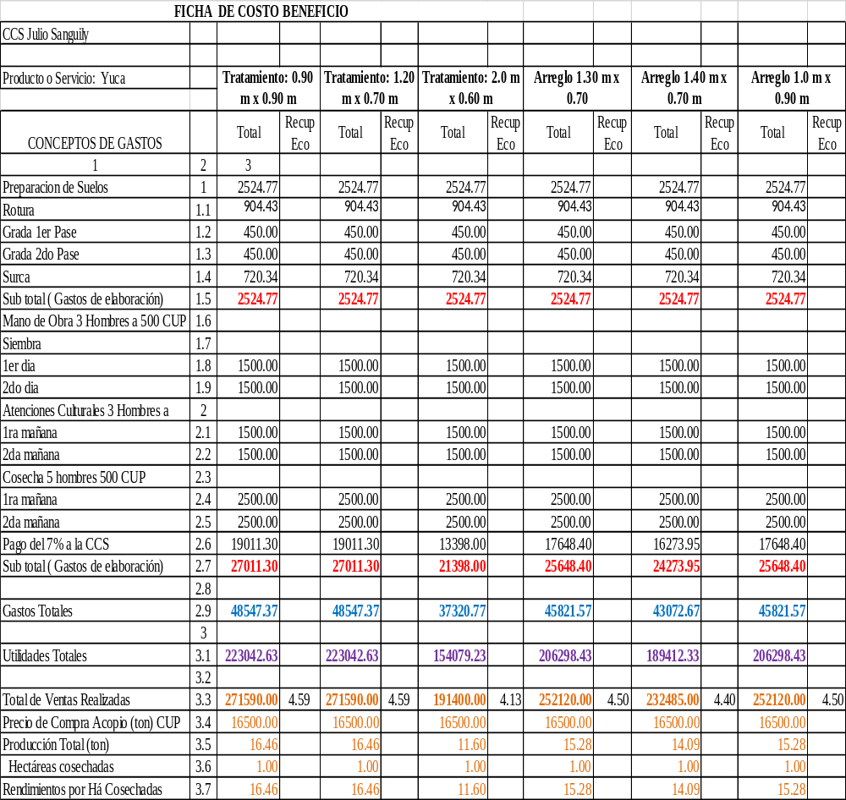

PRODUCCIÓN CIENTIFICA DEL ASPIRANTE:
Eventos científicos:
- Congreso Internacional de las Ciencias Agropecuarias AGROCIENCIAS 2017. Palacio de Convenciones. La Habana, Cuba. 2017.
- Evento de base “Universidad 2018”. Calixto García, 2017.
- Evento provincial “Universidad 2018”. Holguín, 2017.
- Taller de la red de Gestión Universitaria del Conocimiento y la Innovación para el Desarrollo de la Región Este-Oriental. Universidad de Guantánamo, 2017.
- Convención Internacional de Ciencia, Tecnología y Medio Ambiente. Palacio de Convenciones, La Habana, 2018.
- XI taller de la Universalización de la Educación Superior y desarrollo local. Calixto García. 2018.
- Exposición de resultados científicos en “Expociencia”. Holguín, 2019.
- XIV Congreso Iberoamericano de Pensamiento. Holguín, 2019.
- II TALLER REGI0NAL sobre Formación Agroecológica en Comunidades Rurales y del Plan Turquino Online MOA, Moa, 2020.
- Evento Provincial IDENTIDAD + DESARROLLO Antilla Holguín. Cuba. Antilla, Holguín, 2021.
- VIII Taller Regional de Geografía-VI Evento Tecnológico Especial del Fórum de Ciencia y Técnica Freyre, Freyre, Holguín, 2021.
- V taller Regional de Agroecosistemas Áridos (CEAAR), Universidad de Holguín, 2022. ISBN 978-959-7263-37-1
Publicaciones realizadas:
- Comportamiento Productivo en Agroecosistemas de intercalamiento yuca legumbres en suelos salinos de Calixto García. Enero 2019. Autores: Sebastián Zayas Infante, Pascal Boeckx y Heriberto Vargas Rodríguez. principal. En Revista Cultivos Tropicales (grupo II), en el número 1, Volumen 40 (enero-marzo). pp. 1-13. 2019.
- Coinoculación Rizobios - micorrizas en frijol Caupí (vigna unguiculata (L.) walp) en el municipio de Calixto García. Autores: Sebastián Zayas Infante, Maura Isabel Rodríguez Palma, Heriberto Vargas Rodríguez, María Caridad Nápoles García, Irina Reyes Martínez, Reynaldo Guzmán Páez y Carmelo Damián Agüero Pintado. En Revista African Journal of Agricultural Research (AJAR) Vol. 17(7), pp. 1016-1023, July, 2021. DOI: 10.5897/AJAR2020.15278. Article Number: 40055CE67259 ISSN: 1991-637X
Received 19 October, 2020; Accepted 13 April, 2021 Copyright ©2021
Author(s) retain the copyright of this article http://www.academicjournals.org/AJAR ¨
- Calibration and validation of CSM-MANIHOT-Cassava model at different plant espacings in Holguin province, Cuba. Autores: Sebastián Zayas Infante, Maura Isabel Rodríguez Palma, Heriberto Vargas Rodríguez, René Florido Bacallao y Osmel Rodríguez González. En Revista Ciencias Técnicas Agropecuarias (Grupo II) ISSN 2071-0054 Vol. 32(2). pp. 1-14. 2023.
- Impacto de la aplicación de cobertura vegetal en el cultivo del arroz, Autores: Sebastián Zayas Infante, Norton Ignacio Peña Aguilera, Mario Adelfo Batista Zaldívar. En Revista “La Tecnica”, Revista de las Agrociencias de la Universidad Técnica de Manabí, Volumen 13, número 2, año 2023.
- Gestión del conocimiento sobre biofertilizantes a nivel local: Estudio de caso municipio Calixto García, Cuba. Enero 2018. Autores: Maida D. Peña Borrego, Rosa M. Rodríguez Fernández, Nelvis A. Almaguer Pérez, Yuri F. Peña Rueda, Sebastián Zayas Infante. En Revista Cultivos Tropicales (grupo II), en el número 2, Volumen 39. pp. 41-50. 2018.

